Programa de Ordenamiento Ecológico Local del Municipio de Torreón, Coahuila

AGENDA AMBIENTAL

Participación Pública para la Construcción de la
Taller de Participación Pública para la Construcción de la
AGENDA AMBIENTAL
AGENDA AMBIENTAL de Partici

AGENDA AMBIENTAL
DICIEMBRE 2015

CONTENIDO
I. introducción 1
II. agenda ambiental 10
II.1. Planeación y Desarrollo de los Talleres de Participación Pública. 11
II.2. Desarrollo de los talleres. 19
II.2.1. Metodología Usada en el Taller 21
II.2.1.1. Lluvia de problemas 21
II.2.1.2. Priorización de la Problemática Ambiental 21
II.2.1.3. Ponderación de la incidencia de cada sector en la problemática ambiental. 22
II.2.1.4. Definición de la interacción entre los sectores. 26
II.2.2. Resultados de los Talleres 27
II.2.2.1. Identificación y Priorización de Problemas Ambientales. 27
II.2.2.1.1. Sector Agrícola (Mesa1). 27
II.2.2.1.2. Sector Industrial (Mesa 2). 29
II.2.2.1.3. Sector Minería y sector Mármol e Industria del cemento (Mesa 3). 30
II.2.2.1.4. Sector Turismo de Naturaleza (Mesa 4). 33
II.2.2.1.5. Sector Pecuario (Mesa 5). 35
II.2.2.1.6. Sector Urbano (Mesa 6). 37
II.2.2.1.7. Sector Conservación (Mesa 7). 39
II.2.2.2. Integración (resumen) de los Problemas Ambientales identificados en las mesas sectoriales. 41
II.2.2.3. Conformación de Mesas Multisectoriales y Ponderación de la incidencia de los sectores en cada uno de los Problemas ambientales identificados 43
II.2.2.3.1. Mesa Multisectorial No. 1. 45
II.2.2.3.2. Mesa Multisectorial No. 2 55
II.2.2.3.3. Mesa Multisectorial No. 3 63
II.2.2.3.4. Mesa Multisectorial No. 4 74
II.2.2.4. Interacción entre los sectores 84
II.2.2.4.1. Mesa Multisectorial 1 84
II.2.2.4.2. Mesa Multisectorial 2. 87
II.2.2.4.3. Mesa Multisectorial 3 89
II.2.2.4.4. Mesa Multisectorial 4. 91
II.2.2.4.5. Conclusión de las mesas Multisectoriales. 93
II.3. Integración Final y Análisis de resultados del Taller de Participación Pública. 94
II.4. Integración de la agenda ambiental. 105
II.4.1. Marco de referencia sobre la problemática ambiental municipal. 111
II.4.1.1. Sobreexplotación del Acuífero. 112
II.4.1.2. Contaminación del agua superficial y subterránea. 117
II.4.1.2.1. Agua Superficial. 117
II.4.1.2.2. Agua Subterránea. 119
II.4.1.3. Sobreexplotación de materiales pétreos 134
II.4.1.4. Pérdida de patrimonio natural, cultural y paisaje 134
II.4.1.5. Afectación a Flora y Fauna (Pérdida de Biodiversidad). 134
II.4.1.6. Pérdida de áreas agrícolas y naturales debido al crecimiento de la mancha urbana (Cambio de Usos del Suelo) 146
II.4.1.7. Calidad del aire. 147
II.4.1.7.1. Sistema de Monitoreo de Calidad del aire de la Comarca Lagunera. 147
II.4.1.7.2. Resultados de Calidad del aire 150
II.4.1.7.2.1. Partículas de fracción respirable, PM10 150
II.4.1.7.2.2. Partículas Suspendidas Totales, PST. 151
II.4.1.7.2.3. Programa de monitoreo atmosférico en las ciudades de Torreón y Matamoros 152
II.4.1.7.3. Resultados de Inventarios de emisiones. 156
II.4.1.7.3.1. Fuentes fijas. 156
II.4.1.7.3.2. Fuentes móviles. 159
II.4.1.7.3.3. Fuentes de área. 162
II.4.1.8. Contaminación por residuos sólidos urbanos. 165
II.4.1.9. Incendios. 168
II.4.1.10. Introducción de especies exóticas. 168
II.4.1.11. Degradación de suelo. 168
III. Anexos 170
III.1. Metodología de Talleres para la Elaboración de la Agenda Ambiental 170
III.2. Presentación sobre aspectos generales del Ordenamiento Ecológico y la Agenda Ambiental 170
III.3. Lista de asistencia a los talleres. 170
III.4. Anexo fotográfico 170

RELACIÓN DE TABLAS

Tabla 1. Principales Sectores identificados como existentes en el Municipio de Torreón y Distribución de Mesas de Trabajo Sectoriales. 11
Tabla 2. Orden del Día y Descripción de Actividades a realizar en el Taller. 12
Tabla 3. Lista de Asistentes al Taller de Participación Pública. 19
Tabla 4. Formato para la Identificación y Priorización de Problemas Ambientales en Mesas Sectoriales. 21
Tabla 5. Parámetros y Escala de Valoración de Problemas Ambientales 22
Tabla 6. Escala de valores propuesta por Satty 25
Tabla 7. Escala de Valores de la técnica AHP importancia de los Sectores sobre los Problemas Ambientales 26
Tabla 8. Matriz de Comparaciones Pareadas de Incidencia de los Sectores en cada Problema 26
Tabla 9. Matriz de Interacción entre los Sectores 26
Tabla 10. Representantes del Sector Agrícola. 27
Tabla 11. Problemática Ambiental y Valoración definida para el Sector Agrícola. 28
Tabla 12. Representantes del Sector Industrial. 29
Tabla 13. Problemática Ambiental y Valoración definida para el Sector Industrial. 29
Tabla 14. Representantes del Sector Minería y Sector Mármol e Industria del Cemento. 30
Tabla 15. Problemática Ambiental y Valoración definida para el Sector Minería y Sector Mármol e Industria del Cemento. 31
Tabla 16. Representantes del Sector Turismo de Naturaleza. 33
Tabla 17. Problemática Ambiental y Valoración definida para el Sector Turismo de Naturaleza. 33
Tabla 18. Representantes del Sector Pecuario. 35
Tabla 19. Problemática Ambiental y Valoración definida para el Sector Pecuario. 35
Tabla 20. Representantes del Sector Urbano. 37
Tabla 21. Problemática Ambiental y Valoración definida para el Sector Urbano. 38
Tabla 22.Representantes del Sector Conservación. 39
Tabla 23. Problemática Ambiental y Valoración definida para el Sector Conservación. 40
Tabla 24. Resumen de Problemas Ambientales identificados. 42
Tabla 25. Resumen definitivo de Problemas Ambientales identificados. 42
Tabla 26. Integración de las Mesas Multisectoriales. 43
Tabla 27. Participantes de la Mesa Multisectorial No.1. 45
Tabla 28. Matriz AHP para el Problema Ambiental: Pérdida de Áreas Agrícolas y Naturales por Crecimiento de la Mancha Urbana. 46
Tabla 29. Incidencia de los Sectores, según técnica AHP, en el Problema Ambiental de Pérdida de Áreas Agrícolas y Naturales por Crecimiento de la Mancha Urbana. 48
Tabla 30. Matriz AHP para el Problema Ambiental de Deterioro de la Calidad del Aire. 49
Tabla 31. Incidencia de los Sectores, según técnica AHP, en el Problema Ambiental de Deterioro de la Calidad del Aire. 51
Tabla 32. Matriz AHP para el Problema Ambiental de Contaminación por Residuos Sólidos Urbanos. 52
Tabla 33. Incidencia de los Sectores, según la técnica AHP, en el Problema Ambiental de Contaminación por Residuos Sólidos Urbanos. 54
Tabla 34. Participantes de la Mesa Multisectorial No.2. 56
Tabla 35. Matriz AHP para el Problema Ambiental de Sobreexplotación del Acuífero. 57
Tabla 36. Incidencia de los Sectores, según la técnica AHP, en el Problema Ambiental de Sobreexplotación del Acuífero. 59
Tabla 37. Matriz AHP para el Problema Ambiental: Contaminación de Agua subterránea y superficial. 60
Tabla 38. Incidencia de los Sectores, según la técnica AHP, en el Problema Ambiental de Contaminación del Agua Subterránea y Superficial. 62
Tabla 39. Participantes de la Mesa Multisectorial No.3. 63
Tabla 40. Matriz AHP para el Problema Ambiental de Incendios Forestales. 64
Tabla 41. Incidencia de los Sectores, según la técnica AHP, en el Problema Ambiental de Incendios Forestales. 66
Tabla 42. Matriz AHP para el Problema Ambiental de Introducción de Especies Exóticas. 68
Tabla 43. Incidencia de los Sectores, según la técnica AHP, en el Problema Ambiental de Introducción de Especies Exóticas. 69
Tabla 44. Matriz AHP para el Problema Ambiental de Degradación de Suelos. 71
Tabla 45. Incidencia de los Sectores, según la técnica AHP, en el Problema Ambiental de Degradación de Suelos. 73
Tabla 46. Participantes de la Mesa Multisectorial No.4. 74
Tabla 47. Matriz AHP para el Problema Ambiental de Afectación a la Flora y Fauna. 75
Tabla 48. Incidencia de los Sectores, según la técnica AHP, en el Problema Ambiental de Afectación a la flora y fauna. 77
Tabla 49. Matriz AHP para el Problema Ambiental: Pérdida de Patrimonio Natural, Histórico y Cultural. 78
Tabla 50. Incidencia de los Sectores, según la técnica AHP, en el Problema Ambiental de Pérdida de patrimonio natural, histórico y cultural. 80
Tabla 51. Matriz AHP para el Problema Ambiental de Sobreexplotación de materiales pétreos. 81
Tabla 52. Incidencia de los Sectores, según la técnica AHP, en el Problema Ambiental de Sobreexplotación de Materiales pétreos. 83
Tabla 53. Matriz de Interacción entre sectores (Mesa Multisectorial 1). 84
Tabla 54. Matriz de Interacción entre sectores (Mesa Multisectorial 2). 87
Tabla 55. Matriz de Interacción entre sectores (Mesa Multisectorial 3). 89
Tabla 56. Matriz de Interacción entre sectores (Mesa Multisectorial 4). 91
Tabla 57. Matriz de Interacción Sectorial General 93
Tabla 58. Listado de Problemas Ambientales Identificados en el Taller. 94
Tabla 59. Listado Final de Problemas Ambientales Identificados 94
Tabla 60. Integración de problemas sectoriales asociados al problema principal ambiental de Sobreexplotación del Acuífero y cálculo de su valor de prioridad. 95
Tabla 61. Integración de problemas sectoriales asociados al problema principal ambiental de Contaminación de Agua Superficial Y Subterránea y cálculo de su valor de prioridad. 96
Tabla 62. Integración de problemas sectoriales asociados al problema principal ambiental de Sobreexplotación de Materiales Pétreos y cálculo de su valor de prioridad. 96
Tabla 63. Integración de problemas sectoriales asociados al problema principal ambiental de Pérdida de Patrimonio Natural, Cultural y Paisaje y cálculo de su valor de prioridad. 97
Tabla 64. Integración de problemas sectoriales asociados al problema principal ambiental de Afectación a la Flora y Fauna y cálculo de su valor de prioridad. 97
Tabla 65. Integración de problemas sectoriales asociados al problema principal ambiental de Pérdida de Áreas Agrícolas y Naturales debido al Crecimiento de la Mancha Urbana y cálculo de su valor de prioridad. 98
Tabla 66. Integración de problemas sectoriales asociados al problema principal ambiental de Deterioro de la Calidad del Aire y cálculo de su valor de prioridad. 98
Tabla 67. Integración de problemas sectoriales asociados al problema principal ambiental de Contaminación por Residuos Sólidos Urbanos y cálculo de su valor de prioridad. 99
Tabla 68. Integración de problemas sectoriales asociados al problema principal ambiental de Incendios Forestales y cálculo de su valor de prioridad. 99
Tabla 69. Integración de problemas sectoriales asociados al problema principal ambiental de Contaminación del Agua Superficial y Subterránea y cálculo de su valor de prioridad. 99
Tabla 70. Integración de problemas sectoriales asociados al problema principal ambiental de Degradación de Suelos y cálculo de su valor de prioridad. 100
Tabla 71. Problemas Ambientales Principales Identificados y su Prioridad o Importancia en el Municipio de Torreón. 100
Tabla 72. Ponderación Final de los Problemas Ambientales Identificados para el Municipio de Torreón. 101
Tabla 73. Incidencia relativa de los Sectores en el Problema Ambiental de Sobreexplotación del Acuífero. 101
Tabla 74. Incidencia relativa de los Sectores en el Problema Ambiental de Contaminación del Agua Subterránea y Superficial. 102
Tabla 75. Incidencia relativa de los Sectores en el Problema Ambiental de Sobreexplotación de Materiales Pétreos. 102
Tabla 76. Incidencia relativa de los Sectores en el Problema Ambiental de Pérdida de Patrimonio Natural, Histórico y Cultural. 102
Tabla 77. Incidencia relativa de los Sectores en el Problema Ambiental de Afectación de flora y fauna. 103
Tabla 78. Incidencia relativa de los Sectores en el Problema Ambiental de Pérdida de Áreas Agrícolas y Naturales debido al Crecimiento de la Mancha Urbana. 103
Tabla 79. Incidencia relativa de los Sectores en el Problema Ambiental de Deterioro de la Calidad del Aire. 104
Tabla 80. Incidencia relativa de los Sectores en el Problema Ambiental de Contaminación por Residuos Sólidos Urbanos. 104
Tabla 81. Incidencia relativa de los Sectores en el Problema Ambiental de Incendios Forestales. 104
Tabla 82. Incidencia relativa de los Sectores en el Problema Ambiental de Introducción de Especies Exóticas. 105
Tabla 83. Incidencia relativa de los Sectores en el Problema Ambiental de Degradación de Suelos. 105
Tabla 84. Problemas Ambientales Identificados en el Municipio de Torreón y Ponderación de los mismos. 106
Tabla 85. Sectores con mayor incidencia en cada uno de los 11 problemas ambientales identificados. 110
Tabla 86. Problemas Ambientales Identificados en el Municipio de Torreón y Ponderación de los mismos. 112
Tabla 87. Resultados del Primer Monitoreo 2015 de Calidad Fisicoquímica del Agua en Pozos de la Ciudad de Torreón. 121
Tabla 88. Evaluación de Arsénico en Pozos que Abastecen a la ciudad de Torreón 128
Tabla 89. Uso de suelo y Vegetación en el Municipio de Torreón 137
Tabla 90. Número y Ubicación de contenedores de RSU existentes en la Cd. de Torreón 165
Tabla 91. Número y Ubicación de Tolvas de RSU existentes en la Cd. de Torreón 167
Tabla 92. Recolección y Disposición Final mensual de RSU durante los meses de enero a octubre del 2015. 168

RELACIÓN DE FIGURAS
Figura 1. Modelo Jerárquico para la Toma de Decisiones. 23
Figura 2. Mesa de Representantes del Sector Agrícola. 27
Figura 3. Problemas ambientales del sector Agrícola. 28
Figura 4. Mesa de Representantes del Sector Industrial 29
Figura 5. Problemas ambientales Sector Industrial. 30
Figura 6. Mesa sectorial Minería, Mármol e Industria del Cemento con la participación de los diferentes representantes. 31
Figura 7. Problemas Ambientales y su Valoración para el Sector Minero y Sector Mármol e industria del Cemento 32
Figura 8. Mesa de Representantes del Sector Turismo de Naturaleza. 33
Figura 9. Problemas Ambientales y Valoración para el Sector Turismo de Naturaleza. 34
Figura 10.Mesa de Representantes del Sector Pecuario 35
Figura 11. Problemas Ambientales y Valoración para el Sector Pecuario. 36
Figura 12. Mesa de Representantes del Sector Urbano 37
Figura 13. Problemas Ambientales y Valoración para el Sector Urbano 39
Figura 14. Mesa de Representantes del Sector Conservación. 40
Figura 15. Problemas Ambientales y Valoración para el Sector Conservación. 41
Figura 16. Participantes de la Mesa Multisectorial No. 1. 46
Figura 17. Incidencia de los Sectores en la Pérdida de Áreas Agrícolas y Naturales por Crecimiento de la Mancha Urbana. 49
Figura 18. Incidencia de los Sectores en el Deterioro de la Calidad del Aire. 52
Figura 19. Incidencia de los Sectores en la Contaminación por Residuos Sólidos Urbanos. 55
Figura 20. Representantes de la Mesa Intersectorial 2. 56
Figura 21. Incidencia de los Sectores en la Sobreexplotación del Acuífero. 60
Figura 22. Incidencia de los sectores en la Contaminación del Agua Subterránea y Superficial. 63
Figura 23. Participantes en la Mesa Multisectorial 3. 64
Figura 24. Incidencia de los Sectores en los Incendios Forestales. 67
Figura 25. Incidencia de los Sectores en la Introducción de Especies Exóticas. 70
Figura 26. Incidencia de los Sectores en la Degradación de Suelos 73
Figura 27. Representantes de la Mesa Multisectorial No. 4. 74
Figura 28. Incidencia de los Sectores en la Afectación a la Flora y Fauna. 78
Figura 29. Incidencia de los Sectores en la Pérdida de Patrimonio Natural, Histórico y Cultural. 81
Figura 30. Incidencia de los Sectores en la Sobreexplotación de Materiales Pétreos. 84
Figura 31. Ponderación o Importancia Relativa de los Problemas Ambientales Identificados en el Municipio de Torreón. 107
Figura 32. Esquema Jerárquico de la Problemática Ambiental del Municipio de Torreón. 108
Figura 33.Condición Geohidrológica de los Acuíferos de la Comarca Lagunera. 114
Figura 34. Delimitación el Acuífero Principal Región Lagunera. 115
Figura 35. Volumen de Extracción de Agua Subterránea por Uso. 116
Figura 36. Abatimiento de acuíferos en la comarca lagunera (rojo- alto, amarillo –medio, verde-bajo) 116
Figura 37. Ubicación y extensión del distrito de riego 017. 117
Figura 38. Estaciones de monitoreo de calidad del agua superficial ubicadas en la Región de la Comarca Lagunera 118
Figura 39. Criterio y Escala de Clasificación de acuerdo al Índice de Calidad del Agua (ICA). 119
Figura 40. Mapa de Calidad Ecológica. 136
Figura 41. Usos de suelo y vegetación en el territorio municipal 138
Figura 42. Áreas Naturales Protegidas existentes en la Región de la Comarca Lagunera. 145
Figura 43. Crecimiento de la ciudad de Torreón y su área conurbada de 1970 al 2010. 146
Figura 44. Ubicación de las estaciones de monitoreo de Gómez Palacio, Lerdo y Torreón. 149
Figura 45. Mapa de ubicación de las estaciones de monitoreo de la calidad del aire 149
Figura 46. Contaminantes monitoreados por las estaciones manuales 150
Figura 47. Contaminantes medidos por las estaciones automáticas 150
Figura 48. Comportamiento anual de PM10 en DIF Municipal de Torreón, 2007. 151
Figura 49. Comportamiento anual de PST en las estaciones manuales de monitoreo de Torreón, 2007. 152
Figura 50. Ubicación de sitios de Monitoreo de Calidad del Aire de Torreón. 153
Figura 51. Concentraciones de PST en áreas aledañas a Met-Mex Peñoles en la Cd. de Torreón. 154
Figura 52. Concentraciones de Plomo en áreas aledañas a Met-Mex Peñoles en la Cd. de Torreón. 155
Figura 53. Concentraciones de SO2, NO2, CO y PM10 en la ciudad de Torreón, 2007. 156
Figura 54. Contribución de emisiones de SO2 por sectores industriales. 157
Figura 55. Contribución de emisiones de NOx por sectores industriales. 157
Figura 56. Contribución de emisiones de PM10 por sectores industriales. 158
Figura 57. Contribución de emisiones de COV por sectores industriales. 159
Figura 58. Contribución de emisiones de CO por tipo de vehículo. 160
Figura 59. Contribución de emisiones de COV por tipo de vehículo. 160
Figura 60. Contribución de emisiones de NOx por tipo de vehículo. 161
Figura 61. Contribución de emisiones de PM10 por tipo de vehículo. 162
Figura 62. Contribución de emisiones de PM2.5 por tipo de vehículo. 162
Figura 63. Contribución de emisiones de COV por tipo de fuente de área. 163
Figura 64. Contribución de emisiones de PM10 por tipo de fuente de área. 164
Figura 65. Contribución de emisiones de NH3 por tipo de fuente de área. 164
Figura 66. Niveles de Erosión en la Región Lagunera (café-alto, beige-medio). 169

LISTA DE ACRONIMOS
AHP: Analytic Hierarchy Process
ANP: Área Natural Protegida
CONABIO: Comisión Nacional para el Conocimiento y Uso de la Biodiversidad
CONAGUA: Comisión Nacional de Agua
CONANP: Comisión Nacional de Áreas Naturales Protegidas
INIFAP: Instituto Nacional de Investigaciones Forestales, Agrícolas y Pecuarias
LGEEPA: Ley General de Equilibrio Ecológico y Protección al Ambiente.
OE: Ordenamiento Ecológico
OEL: Ordenamiento Ecológico Local
PDU: Planes de Desarrollo Urbano
POEL: Programa de Ordenamiento Ecológico Local
PROFEPA: Procuraduría Federal de Protección al Ambiente
ROE: Reglamento de Ordenamiento Ecológico
SAGARPA: Secretaría de Agricultura, Ganadería, Desarrollo Rural, Pesca y Alimentación.
SEMARNAT: Secretaria de Medio Ambiente y Recursos Naturales
UGA: Unidades de Gestión Ambiental

- introducción
El ordenamiento ecológico (OE) es un instrumento de política ambiental que busca regular e inducir el uso del suelo para promover un desarrollo sustentable, a la vez que intenta maximizar el consenso entre los sectores y minimizar los conflictos ambientales por el uso del territorio. El ordenamiento ecológico debe considerarse como un proceso de planeación continuo, participativo, transparente y metodológicamente riguroso y sistemático.
En la planeación del uso del suelo se debe buscar un balance entre las actividades con expresión territorial y la protección de los recursos naturales. De esta manera, el ordenamiento ubica las actividades productivas en las zonas con mayor aptitud para su desarrollo y donde se generen menores impactos ambientales.
Con frecuencia, el patrón de distribución de los sectores social, productivo y de conservación no conduce a una distribución geográfica óptima de los usos del suelo, lo que provoca conflictos entre los sectores y problemas ambientales.
Contar con un instrumento de planeación territorial es de primordial importancia para identificar, prevenir y revertir los procesos de deterioro ambiental, como la escasez y contaminación del agua, la afectación y pérdida de especies de flora y fauna, la degradación del suelo y la pérdida de la cobertura vegetal, entre otros, además de disminuir la vulnerabilidad de las poblaciones humanas ante eventuales desastres naturales.
El sustento jurídico del OE se plasma en la Constitución Política de los Estados Unidos Mexicanos, la Ley de Planeación y la Ley General del Equilibrio Ecológico y la Protección al Ambiente (LGEEPA) y su reglamento en materia de ordenamiento ecológico, así como en diversas leyes federales y locales. Tanto en la Constitución Política, como en la Ley Orgánica de la Administración Pública Federal, se establece un sistema de concurrencia entre los tres órdenes de gobierno, que sustenta la participación coordinada de las autoridades del ámbito federal, estatal y municipal de acuerdo con sus competencias.
Así mismo, hay leyes con injerencia en el proceso de OE, como la Ley General de Bienes Nacionales, que estipula los bienes de uso común y las atribuciones de cada ámbito de gobierno; y la Ley Federal de Transparencia y Acceso a la Información Pública Gubernamental, la cual afirma que la información de carácter público debe ponerse a disposición de la sociedad.
En la LGEEPA se establecen la definición, modalidades y contenido de los programas de ordenamiento ecológico, así como las autoridades responsables de su formulación y expedición.
De manera particular, el Reglamento de la LGEEPA en materia de ordenamiento ecológico menciona las bases de actuación del gobierno federal en los ordenamientos y su competencia. Por su parte, en las leyes ambientales locales (estatales) se indican los términos con base en los cuales los estados y municipios deberán formular y expedir los programas de ordenamientos ecológicos regionales y locales.
Dentro de las modalidades de OE que se establecen en la LGEEPA se encuentra el ordenamiento ecológico local (OEL). Los OEL son procesos de aplicación local, expedidos por las autoridades municipales y lideradas por los propios ayuntamientos, usualmente a través de la autoridad ambiental.
El ordenamiento ecológico no es el único instrumento del que disponen los municipios para planear y regular las actividades productivas y el uso del suelo. Los planes de desarrollo urbano (PDU), que regulan el uso del suelo dentro de los centros de población, son otro ejemplo de este tipo de instrumentos y es indispensable que ambos instrumentos sean compatibles y estén dirigidos al fomento del desarrollo sustentable municipal.
La Ley General del Equilibrio Ecológico y de Protección Ambiente (LGEEPA) establece en su artículo 20 bis 4 que “Los programas de ordenamiento ecológico local serán expedidos por las autoridades municipales, y en su caso del Distrito

Federal, de conformidad con las leyes locales en materia ambiental, y tendrán por objeto:
I.- Determinar las distintas áreas ecológicas que se localicen en la zona o región de que se trate, describiendo sus atributos físicos, bióticos y socioeconómicos, así como el diagnóstico de sus condiciones ambientales, y de las tecnologías utilizadas por los habitantes del área de que se trate;
II.- Regular, fuera de los centros de población, los usos del suelo con el propósito de proteger el ambiente y preservar, restaurar y aprovechar de manera sustentable los recursos naturales respectivos, fundamentalmente en la realización de actividades productivas y la localización de asentamientos humanos, y
III.- Establecer los criterios de regulación ecológica para la protección, preservación, restauración y aprovechamiento sustentable de los recursos naturales dentro de los centros de población, a fin de que sean considerados en los planes o programas de desarrollo urbano correspondientes”.
Ahora bien, los procedimientos bajo los cuales los programas de ordenamiento ecológico locales serán formulados, aprobados, expedidos, evaluados y modificados serán establecidos en las leyes estatales, o del Distrito Federal en la materia, conforme a las bases establecidas en el artículo 20 Bis de la LGEEPA.
Por lo tanto hay que remitirse a la legislación estatal en la materia y en este caso tenemos que en el Capítulo IV de la Ley del Equilibrio Ecológico y la Protección al Ambiente del Estado de Coahuila de Zaragoza, se establecen los instrumentos de política ambiental estatal y en la Sección II se encuentra lo relativo a Los Programas de Ordenamiento Ecológico Estatal y Municipal. Es así que en el Artículo 25 se señala que los Programas de OE municipales deberán contener:
I.- La naturaleza y características de cada ecosistema, existente dentro del ámbito municipal;

II.- La vocación de cada zona o región, en función de sus recursos naturales, la distribución de la población y las actividades económicas predominantes;
III.- El balance ecológico de cada ecosistema descrito, identificando los endemismos si es que los hubiera, especies de flora y fauna amenazadas o en peligro de extinción, con lineamientos de acción para su preservación claramente definidos;
IV.- Los desequilibrios existentes y las tendencias de alteración que muestren cada una de las regiones ecológicas por efecto del crecimiento urbano, de los asentamientos humanos, de actividades económicas como la agricultura o la industria o de otras actividades humanas o fenómenos naturales;
V.- Un balance de los recursos naturales que incluya:
a) Una descripción detallada de la calidad de las cuencas del aire, señalando su ubicación geográfica con relación a los centros urbanos, diferenciando la zona urbana de la rural, especificando niveles de bióxido de azufre, de nitrógeno y monóxido de carbono, y el contenido de otros compuestos que pudieran existir en la atmósfera producto de la combustión e indicando además el nivel de partículas en suspensión;
b) Un reporte especializado que describa en términos precisos la calidad y cantidad de todas las fuentes de agua, superficiales y subterráneas, las que están en explotación y las potenciales;
c) Un mapa de suelos, indicando detalladamente los usos de que son objeto, el nivel de degradación que presenta cada una de las zonas urbana y rural;
d) Un inventario de las diferentes fuentes generadoras de los residuos sólidos no peligrosos y la cantidad que produce cada uno de ellos;
e) Un listado de sustancias tóxicas o peligrosas existentes en el ambiente, como insecticidas, plaguicidas, agroquímicos y otros compuestos de biodegradación lenta;

f) Un inventario de materiales y productos de uso común que contengan sustancias que hayan sido identificadas como nocivas para la capa de ozono; y
g) Un sistema para cuantificar y evaluar en forma permanente y sistemática el estado que guardan todos y cada uno de los recursos naturales dentro de su ámbito;
VI.- Un reporte que muestre en detalle las diferentes formas de energía utilizada en cada municipio; las tendencias que éstas muestran y el tipo de combustible utilizado en general para:
a) Uso doméstico;
b) Procesos industriales;
c) Agricultura;
d) Ganadería;
e) Traslado a los centros de consumo de los productos agrícolas y pecuarios;
f) Conservación de alimentos derivados de los productos agrícolas y pecuarios en los centros de distribución y comercialización;
g) Transporte colectivo en ciudades;
h) Transporte de particulares en ciudades;
i) Transporte interurbano de pasaje y conurbado; y
j) Transporte interurbano de mercancías.
VII.- Las metas deseables de calidad del aire, agua y suelo para sus diferentes usos, consideran las normas oficiales mexicanas y criterios ecológicos que sean establecidos con el propósito de lograrlas. La calidad deseable del agua y del aire deberá ser avalado por dos peritos en materia de Salud; que las emitan con base en la normatividad oficial vigente, así como de las normas técnicas estatales que se emitan;

VIII.- Los desequilibrios existentes y las tendencias de alteración que muestren cada una de las regiones ecológicas, por efecto del crecimiento urbano de los asentamientos humanos, de actividades económicas como la agricultura o la industria, o de otras actividades humanas o fenómenos naturales;
IX.- El equilibrio que debe existir entre los asentamientos humanos y sus condiciones ecológicas y ambientales, estableciendo densidades de población máxima, espacios abiertos necesarios y extensión máxima de áreas verdes; en los términos previstos en la Ley de Asentamientos Humanos y Desarrollo Urbano del Estado de Coahuila de Zaragoza; y
X.- El impacto ambiental de nuevos asentamientos humanos, obras o actividades, así como también el que acusen a la fecha cada uno de los ecosistemas comprendidos en el municipio.
Finalmente el Artículo 27 se señala que los procedimientos bajo los cuales serán formulados, aprobados, expedidos, evaluados y modificados los programas de ordenamiento ecológico municipal, se sujetarán a las siguientes bases:
I.- Deberá existir congruencia entre el Ordenamiento Ecológico del Estado y el de los municipios, con el Ordenamiento Ecológico Federal;
II.- El Programa de Ordenamiento Ecológico municipal cubrirá una extensión geográfica cuya dimensión permita regular el uso del suelo, de conformidad con lo previsto en esta ley;
III.- Las previsiones contenidas en el Ordenamiento Ecológico municipal del territorio, mediante las cuales se regulen los usos del suelo, se referirán únicamente a las áreas localizadas fuera de los límites de los centros de población. Cuando en dichas áreas se pretenda la ampliación de un centro de población o la realización de proyectos de desarrollo urbano, se atenderá a lo que establezca el Programa de Ordenamiento Ecológico respectivo, el cual sólo podrá modificarse mediante el procedimiento que establezca la legislación local en la materia;

IV.- Las autoridades locales harán compatibles el Ordenamiento Ecológico del territorio y la ordenación y regulación de los asentamientos humanos, incorporando las previsiones correspondientes en los planes o programas de desarrollo urbano que resulten aplicables definidos en esta ley y en la Ley de Asentamientos Humanos y Desarrollo Urbano del Estado de Coahuila de Zaragoza.
Así mismo, el Ordenamiento Ecológico municipal preverá los mecanismos de coordinación, entre las distintas autoridades involucradas;
V.- Cuando un Ordenamiento Ecológico municipal incluya un área natural protegida, competencia de la Federación o parte de ella, el ordenamiento será elaborado y aprobado en forma conjunta por la Secretaría de Medio Ambiente y Recursos Naturales, Gobierno del Estado, y de los municipios, según corresponda;
VI.- El Programa de Ordenamiento Ecológico municipal regulará los usos del suelo, incluyendo a ejidos, comunidades y pequeñas propiedades, expresando las motivaciones que lo justifiquen; conforme las disposiciones previstas en esta ley y en la Ley de Asentamientos Humanos y Desarrollo Urbano del Estado de Coahuila de Zaragoza; y
VII.- Para la elaboración del Ordenamiento Ecológico municipal, en los términos previstos en esta ley, los municipios establecerán los mecanismos que garanticen la participación de los particulares, los grupos y organizaciones sociales, empresariales y demás interesados. Así mismo, establecerán los mecanismos que promuevan la participación de los particulares en la ejecución, vigilancia y evaluación del Programa de Ordenamiento Ecológico. Dichos mecanismos incluirán, por lo menos, procedimientos de difusión y consulta pública del ordenamiento respectivo.
Por otra parte la LGEEPA, en el artículo 20 bis 5, fracción V señala que cuando un programa de OE local incluya un área natural protegida, competencia de la Federación, o parte de ella, el programa será elaborado y aprobado en forma

conjunta por la Secretaría y los Gobiernos de los Estados, del Distrito Federal y de los Municipios, según corresponda;
El Reglamento de la LGEEPA en materia de Ordenamiento Ecológico (ROE), establece que este instrumento deberá llevarse a cabo como un proceso de planeación y señala que los estudios técnicos que los sustenten deben realizarse a través de las etapas de caracterización, diagnóstico, pronóstico y propuesta.
El programa de ordenamiento ecológico está integrado por el modelo de ordenamiento ecológico, los lineamientos ecológicos, las estrategias ecológicas y los criterios de regulación ecológica.
- El modelo de ordenamiento ecológico es la representación de las unidades de gestión ambiental (UGA) en un sistema de información geográfica (mapas digitales, bases de datos y metadatos), y sus respectivos lineamientos ecológicos (meta ambiental).
- Las estrategias ecológicas son el resultado de la integración de los objetivos específicos, las acciones, los proyectos, los programas y los responsables de su realización dirigidas al logro de los lineamientos ecológicos aplicables en el área de estudio.
- Los criterios de regulación ecológica son enunciados generales o específicos que norman los diversos usos de suelo en el área de ordenamiento a nivel de las distintas Unidades de Gestión Ambiental. Éstos contribuyen al cumplimiento de las estrategias ecológicas y establecen las condiciones ambientales que deberán ser observadas por todo proyecto o actividad que se desarrolle en ese territorio, con el objeto de lograr la protección, preservación, restauración y aprovechamiento sustentable de los recursos naturales. Los criterios de regulación ecológica que se establezcan para los centros de población deberán ser integrados en los programas de desarrollo urbano.

Conforme a lo establecido en el artículo 40 del Reglamento de la LGEEPA en Materia de Ordenamiento Ecológico, para la formulación del Programa de Ordenamiento Ecológico se deberán realizar las siguientes acciones:
- Identificar las actividades sectoriales que inciden en el área de estudio, así como su relación con posibles conflictos ambientales que generen, sobre todo con respecto a la oferta y demanda de recursos naturales; el mantenimiento de los bienes y servicios ambientales, así como de la protección y conservación de los ecosistemas y de la biodiversidad.
- Ubicar las zonas donde se presenten conflictos ambientales que deban resolverse con la aplicación de las estrategias ecológicas y de criterios de regulación ecológica definidos en el programa de ordenamiento ecológico.
- Generar un modelo de ordenamiento ecológico que maximice el consenso entre los sectores, minimice los conflictos ambientales y favorezca el desarrollo sustentable en la región.
El proceso de formulación del programa de ordenamiento ecológico debe:
- Contar con el rigor metodológico en la definición de los procesos de obtención de información, análisis y generación de resultados.
- Ser transparente en la obtención de la información y la generación de los resultados para que sea posible conocer la ruta de obtención, análisis y presentación de cada uno de los resultados obtenidos.
- Ser sistemático de manera que los resultados presentados podrán ser verificados.
- Incluir la participación de los principales sectores de la sociedad que inciden en la distribución de las actividades y uso del suelo del Municipio, mediante representantes sectoriales que puedan transmitir sus objetivos, intereses y necesidades particulares a cada sector.

- agenda ambiental
La SEMARNAT (2006) define a la Agenda Ambiental como el proceso inicial para definir la percepción social de la problemática relacionada con el uso del suelo y el planteamiento de las líneas generales de solución. Esta Agenda Ambiental consiste en la identificación de la problemática ambiental y los conflictos ambientales locales o regionales que se presentan en el territorio a ordenar y que se deberán prevenir o resolver mediante el modelo de ordenamiento, las estrategias y los criterios de regulación ecológica que en conjunto conformaran el Programa de Ordenamiento Ecológico Local de municipio de Aguascalientes.
Su objetivo es identificar y priorizar los principales problemas ambientales y las interacciones entre los sectores que se presentan en el territorio a ordenar para que, con base en ello, se integren en el estudio técnico de caracterización la información y los análisis que sean relevantes para su atención.
De conformidad con los términos de referencia establecidos actualmente por la SEMARNAT, para la elaboración de estudios del Programa de Ordenamiento Ecológico Local, se debe realizar la agenda ambiental misma que se utilizará como guía preliminar que permita enfocar la información que se requiere integrar en las etapas de caracterización y diagnostico; sin embargo la información y la agenda pueden irse enriqueciendo a lo largo del proceso de elaboración del estudio técnico. Es importante resaltar que la agenda ambiental se limita en los temas que son materia de ordenamiento ecológico, es decir, referidos a la ocupación del territorio fuera de las zonas urbanas. Esta Agenda deberá establecerse de manera participativa en coordinación con el comité y los representantes de los diferentes sectores que hacen uso del territorio y los recursos naturales en el área a ordenar.
Por lo anterior es necesario llevar a cabo un proceso de participación pública para la definición de la agenda ambiental y se determinó que este proceso se desarrollaría principalmente a través de talleres de participación pública, los cuales fueron planeados por el consultor y la Dirección General de Medio Ambiente (DGMA) del Municipio de Torreón, de tal menara que esta última convocó a los representantes de los diferentes sectores para participar en dichos talleres.
  - Planeación y Desarrollo de los Talleres de Participación Pública.
Como ya se mencionó los talleres de participación pública fueron planeados por el consultor en conjunto con la DGMA y para ello se convocó a actores gubernamentales de los tres niveles de gobierno, gremios organizados, ejidos, investigadores, organizaciones no gubernamentales e interesados en general.
Primeramente se realizó la identificación de los sectores existentes en el municipio (Tabla 1), lo que ayudó a determinar los actores de cada sector que deberían participar en el Taller para la construcción de la Agenda Ambiental, con la finalidad de contar con una opinión plural en su construcción. Los sectores que se identificaron fueron: Agrícola, Industrial, Minería, Mármol e Industria del Cemento, Turismo de Naturaleza, Pecuario, Urbano y Conservación.
En la siguiente tabla se presentan los sectores identificados y las mesas sectoriales en las cuales fueron integrados los participantes para la construcción de la Agenda Ambiental.
Tabla 1. Principales Sectores identificados como existentes en el Municipio de Torreón y Distribución de Mesas de Trabajo Sectoriales.
SECTOR | No. MESA DE TRABAJO
Agrícola | 1
Industrial | 2
Minería, Mármol e Ind. del Cemento | 3
Turismo de Naturaleza | 4
Pecuario | 5
Urbano | 6
Conservación | 7

El Taller se planeó para desarrollarse bajo el orden del día que se presenta a continuación y con el desarrollo de las actividades que se describen:

Tabla 2. Orden del Día y Descripción de Actividades a realizar en el Taller.
TEMAS | OBJETIVO |  | TÉCNICA | PROCEDIMIENTO | MATERIALES | RESPONSABLE |  | TIEMPO
1. Registro de participantes | Obtener los datos de los participantes del Taller. |  | Recopilación de datos en formato diseñado para tal efecto en mesa de registro | El invitado al llegar a la mesa de registro se le proporciona el formato prediseñado para recopilar sus datos. El responsable del registro escribirá en una etiqueta autoadherible el nombre del invitado y se le pedirá que la coloque en un lugar visible de su persona a manera de identificador. | Formatos de registro  Hojas de papel tamaño carta color blanco  Folders  Etiquetas autoadheribles  Marcadores indelebles | INSECAMI- (Personal de Apoyo) |  | 15 minutos
2. Bienvenida y exposición de motivos. | Dar la bienvenida oficial a los participantes del Taller por parte de las autoridades locales convocantes. |  | Expositiva | En forma expositiva la autoridad municipal da la bienvenida al pleno, exponiendo la importancia del Taller para el desarrollo sustentable del Municipio y además explica los motivos del OE y en específico de este Taller. | Micrófono  Guía de apoyo | Autoridad municipal |  | 15 minutos
3. Aspectos generales de Ordenamiento Ecológico Municipal y la Agenda Ambiental | Que los participantes conozcan en qué consisten las etapas del Ordenamiento Ecológico Municipal | Exposición en Plenaria  Preguntas y respuestas en tarjetas. |  | El Facilitador responsable del estudio en forma expositiva explicará los elementos básicos que conforman la metodología para desarrollar las etapas del Ordenamiento Ecológico en el ámbito Municipal, en específico lo que es la Agenda Ambiental y la Caracterización, apoyándose en una presentación digital elaborada para tal efecto.  En caso de que existieran preguntas por parte de los participantes. Estás responderán al final de la exposición o en las mesas de trabajo que se conformarán posteriormente. | Micrófono  Computadora  Proyector  Guía de Apoyo (escrita o digital)  Pantalla de proyección  Accesorios eléctricos y/o electrónicos. | INSECAMI (Mtro. Juan Ignacio Solorio Tlaseca) | 30 minutos
4. Descripción de la mecánica del taller. | Que los participantes conozcan la mecánica y el programa de trabajo del Taller. | Presentación en Plenaria y Lectura compartida |  | El Facilitador General en forma expositiva se dirigirá al pleno del Taller la mecánica del evento; se apoyará en una presentación digital elaborada para tal efecto.  En caso de que existieran preguntas por parte de los asistentes se dará respuesta a las mismas. | Micrófono  Computadora  Proyector  Guía de Apoyo (escrita o digital)  Pantalla de proyección  Accesorios eléctricos y/o electrónicos | INSECAMI-(Mtro. Juan Ignacio Solorio Tlaseca) | 15 minutos
RECESO PARA LA CONFORMACIÓN DE LAS MESAS SECTORIALES. |  |  |  |  |  |  | 15 minutos
5. Conformación de las mesas de trabajo | Organizar las mesas de trabajo que desarrollarán los trabajos de análisis y discusión de la temática programada. | Conformación y organización de las 8 mesas de trabajo. |  | El Facilitador de la mesa de trabajo dará la bienvenida a los participantes y se realizará un ejercicio para que se lleve a cabo una autopresentación de cada uno de los integrantes de la mesa, para lo cual cada persona deberá decir su nombre, la institución u organización a la que pertenece.  Acto siguiente procederá a coordinar y mediar la designación de un relator entre los participantes de la mesa en forma democrática. | Equipo de computo  Rotafolio  Hojas para Rotafolio  Marcadores de Colores  Bolígrafos  Masking Tape | INSECAMI- (Facilitadores de cada mesa) | 15 minutos
6. Identificación de la problemática ambiental | Contar con un listado de problemas ambientales por sector y ubicados en un mapa del municipio | Mesas de Trabajo Sectoriales trabajando utilizando Preguntas Guía para facilitar la participación. |  | Se trabajarán en base a una pregunta guía previamente diseñada que será expuesta y en su caso explicada por el Facilitador, solicitando que los participantes den respuesta por escrito en las tarjetas de colores El Facilitador y el Secretario recibirán las respuestas y las organizarán y clasificarán detectando posibles opiniones que sean similares.  Una vez clasificadas las respuestas, el Secretario de Mesa integrarán los 10 problemas principales en el formato A-1 y se les pedirá a los participantes que validen esto y utilizando los marcadores, las ubiquen en el mapa base del municipio. | Formato A-1  Equipo de computo  Rotafolio  Hojas para Rotafolio  Marcadores de Colores  Bolígrafos  Masking Tape  Mapa del municipio. | INSECAMI- (Facilitadores de cada mesa) | 60 minutos
7. Priorización de los problemas ambientales | Priorizar los problemas ambientales que influyen en cada uno de los sectores | Mesa de trabajo sectorial, utilizando preguntas guías para facilitar la participación y el formato A-1 |  | Se trabajarán en base a una pregunta que será expuesta y en su caso explicada por el Facilitador y mediante consenso de los participantes. El Facilitador y el Secretario pondrán en el formato A-1 la calificación que entre todos asignen a cada indicador de cada problema.  Una vez terminada la calificación todos los problemas, el Secretario de Mesa, complementará el formato A-1 poniendo el resultado final o calificación final de cada problema y esto se mostrará los participantes para su validación final. | Formato A-1  Rotafolio  Hojas de rotafolio con información | INSECAMI-(Facilitador de cada mesa) | 30 minutos
8.- Exposición de resultados (Presentación de principales problemas ambientales) | Validar por todos los asistentes la identificación de los principales problemas ambientales | Plenaria |  | El Facilitador general del taller expondrá el resumen o síntesis de los problemas ambientales que cada mesa identificó y la propuesta de integración de esto en los 6 u 8 principales problemas que atenderá el OE. |  | INSECAMI-(Mtro. Juan Ignacio Solorio Tlaseca) | 20 min.
9. Ponderación de la influencia de los sectores en los problemas ambientales. | Identificar la incidencia relativa de cada sector en los problemas ambientales. | Mesas de trabajo en donde estarán representados todos los sectores. Técnica AHP |  | El facilitador explicará brevemente el llenado del formato A-2 y los problemas principales que se trabajarán y le solicitará a los participantes mediante preguntas orientadoras den respuestas para el llenado de la matriz. Mientras que el Facilitador llena el formato A-2 con los participantes de la mesa, el Secretario llenará la misma matriz en una hoja de Excel previamente diseñada con técnica AHP en la computadora.  Al finalizar la comparación pareada de los sectores, se mostrarán a los participantes de la mesa el resultado de la aplicación de la técnica AHP para que sea validado por los participantes. | Formato A-2  Rotafolio  Hojas de rotafolio con información  Equipo de cómputo. | INSECAMI-  (Facilitador de cada mesa) | 80 minutos
COMIDA |  |  |  |  |  |  | 60 minutos
10. Definición de las interacciones entre los sectores | Mostrar la percepción que tienen sobre su interacción entre ellos. | Conformación de 4 Mesas de Trabajo representado por todos los sectores, formato A-3 |  | El Facilitar explicará brevemente en la forma de llenar el formato A-4, solicitando que los participantes den respuesta levantando la mano en relación a cada pregunta. El Facilitador y el Secretario contarán quiénes están a favor de cada opción de respuesta y en base a ello el facilitador, buscando el consenso de la mesa, irá llenando el formato A-4.  Una vez terminada de llenar la matriz de interacción sectorial (formato A-4) se validará ésta con los participantes de la mesa. | Equipo de computo  Rotafolio  Hojas para Rotafolio  Marcadores de Colores  Bolígrafos  Masking Tape | INSECAMI – (Facilitadores de cada mesa) | 60 minutos
11. Exposición de los resultados y acuerdos. | Integrar los resultados de la agenda ambiental. | Plenaria |  | El Facilitador General del Taller, con apoyo de los relatores de cada mesa, expondrán de manera breve los resultados obtenidos en las mesas sectoriales, con el apoyo de hojas de rotafolio con la información correspondiente.  Así mismo, se dará respuesta a las preguntas que le sean formuladas, contando con el apoyo del Facilitador de su mesa de trabajo.  El Facilitador General del Taller fungirá como mediador de la Sesión Plenaria y tendrá intervenciones para dar turno a los relatores y en su caso organizar las intervenciones que se presenten por parte de los asistentes. | Micrófono  Rotafolio  Hojas de rotafolio con información | INSECAMI – M. Juan Ignacio Solorio | 30 minutos

  - Desarrollo de los talleres.
El taller se llevó a cabo el 5 de Noviembre del 2015 en el Aula Magna del Centro de Innovación Educativa ETLAC en las Instalaciones del Instituto Tecnológico de Monterrey Campus Laguna, con la participación de los representantes de los distintos sectores en donde en un primer momento mediante mesas de trabajo sectoriales, se identificó y priorizó la problemática ambiental en el municipio y posteriormente, en mesas de trabajos con representantes de todos los sectores, se ponderó la incidencia de los sectores en dichos problemas ambientales, para lo cual se utilizó la metodología AHP. Finalmente en estas mismas mesas se evaluaron las interacciones entre los sectores.
En la siguiente tabla se observa el listado de los participantes de éste primer taller y las instituciones que representan. Puede observarse que en el taller se obtuvo la participación de un total de 68 personas.
Tabla 3. Lista de Asistentes al Taller de Participación Pública.
No. | NOMBRE | DEPENDENCIA/ ORGANIZACIÓN
1 | Dr. Alejandro Moreno Reséndiz | UAAAN-UL
2 | Fernando Pérez Garza | Laguna yo te quiero
3 | Arq. Monserrat Martínez | Desarrollo Urbano Lerdo
4 | Miguel F. Mery Ayup | Regidores
5 | Sandra Lizeth Salazar Puentes | Administración de la Reserva de Jimulco
6 | Javier Saúl García | Colectivo Mezquite
7 | Rodrigo D. Meza Fonseca | Ibero Torreón
8 | Pedro Rodríguez López | Regidores
9 | Raúl J. Lozano Oropeza | UT  CANACOTO
10 | José Antonio Baille Smith
11 | Jorge Meane Galván | CONAGUA
12 | Martha Alicia Lira S. | Instituto Tecnológico de la Laguna
13 | Teresita de J. Benítez | IMPLAN
14 | Cristino Villareal Wislar | CONANP  Productos Reciclados Sustentables SA de CV
15 | Enrique Yassín V.
16 | Abraham Salazar V. | Urbanismo
17 | José Guadalupe Juárez Martínez | PROFEPA
18 | Juan Antonio Alcalá Vizcarra | PROFEPA
19 | Amorita Ivonne Salas Westphal | FCB-UJED COCEEPA
20 | Lucio Silva Díaz | CMIL Tesorero
21 | M. Pilar López | Encuentro Ciudadano Lagunero
22 | Lilia de la Peña C. | Museo Arocena
23 | Eduardo Moreno | Reserva Ecológica
24 | Arq. Daniel Aguilar | SIMAS
25 | Jorge Campos C. | CANACINTRA TORREÓN
26 | Xóchitl Gómez Narváez | IMMT
27 | Avelino Hernández Corichi | COECYT  ARE Vivienda
28 | Raúl Albeniz R.
29 | Migdy Yasdel García Vargas | ECL
30 | Susana Montano García | IMPLAN
31 | Roque Acosta Espinoza | CONAGUA OCCCM
32 | Ilse Ávila | IMPLAN
33 | Miguel Valdéz Villareal | Encuentro Ciudadano Lagunero
34 | Fernando Berúmen | 5a. Regiduría
35 | Ma. Luisa López | ITL
36 | Gladys Aguirre Balza | PROde Nazas
37 | Gerardo Jiménez | Fundación Jimulco
38 | Eustaquio Galván Martínez | Ejido la Trinidad
39 | Fortuno Domínguez | DGMA  UA de C
40 | Hilda G. Hernández A.
41 | Miguel Palomo Rodríguez | INIFAP
42 | Luisa Fernanda Rodríguez Rodríguez | Universidad La Salle Laguna
43 | Sergio H. Calderón Aranda | CONAGUA OCCCM Consejo SIMAS
44 | Juan Guillermo T. Beick y Hermann | CANACINTRA TOR
45 | Karina E. Flores Tovar | SEMARNAT Coahuila
46 | Eusevio Treviño | CANACINTRA TORREÓN
47 | Luis Campos | IMPLAN
48 | Lerins Varela Castro | UA de C Unidad Torreón
49 | Roberto Muñoz del Río | COPARMEX LAGUNA
50 | Elva González | ITESM
51 | Víctor De León Hernández | SEMA
52 | Miguel del Hoyo | Cámara Agrícola
53 | Manuel Valencia Castro | UA de C
54 | Juan Carlos Guereca CH | PASA
55 | Catalina Arguelles | ITESM
56 | Yolanda Martínez Gutiérrez | DGV y MV
57 | Adelmo Ruvalcaba | Blas Constructores  Blas Constructores
58 | Adhelmo Ruvalcaba Z.
59 | Francisco Valdés Perezgasga | ITL/Prodenazas AC
60 | Elsa R. Luévano B. | ITL/CICAP
61 | José A. Rogelio C. | SEMARNAT
62 | Humberto Martínez | CONSEJO NAL. AGROPECUARIO
63 | Hugo Pérez Aguero | CMIC
64 | Luis Reyes Ciprés | Ayuntamiento
65 | Alfredo Lara Sánchez | CONAFOR
66 | Sergio Raúl Gutiérrez Rocha | CMIC
67 | Rafael Carrillo Flores | URUZA-UACH
68 | Juan Jesús Rodarte Ortega | Consejo Ciudadano por el agua de la Comarca

    - Metodología Usada en el Taller
      - Lluvia de problemas
Esta técnica consistió en la elaboración de un listado de problemas ambientales, a través de una lluvia de ideas sobre los problemas ambientales que los participantes de las mesas sectoriales identificaban. Se pidió que escribieran en tarjetas, tres problemas ambientales relacionados con su sector, para ello se hizo la siguiente pregunta
¿Mencione cuáles son los problemas ambientales que afectan a su sector?
Las respuestas se agruparon por aquellas que tuvieran la misma esencia y se eliminaron aquellas que no son competencia del OE. Como resultado se obtuvieron hasta un máximo de 10 problemas ambientales en cada mesa que son generados por las diferentes actividades del sector. Para la identificación y priorización de los problemas ambientales se utilizó el formato A-1.
Para la identificación y posterior priorización de los problemas ambientales se utilizó el formato A-1. (Ver Tabla 4).
Tabla 4. Formato para la Identificación y Priorización de Problemas Ambientales en Mesas Sectoriales.
Formato A-1 IDENTIFICACION Y PRIORIZACION DE PROBLEMAS AMBIENTALES
No. | Problema | Extensión | Intensidad | Duración | Total

      - Priorización de la Problemática Ambiental
Una vez definida la lista de los principales problemas se procedió a su priorización, para lo cual se empleó una tabla de calificación en cuanto a extensión, intensidad y duración, tomando en cuenta la escala de valores que se muestra en la siguiente tabla.

Tabla 5. Parámetros y Escala de Valoración de Problemas Ambientales
EXTENSIÓN (EL PROBLEMA INCIDE EN) | INTENSIDAD | DURACIÓN DEL PROBLEMA O AFECTACIÓN
1: Un sitio puntual | 1: Muy baja | 1: Muy corta (Menos De 6 Meses).
2: Una localidad o área específica del municipio. | 2: Baja | 2: Corta (De 6 Meses A 1 Año).
3: Varios poblados o varias áreas o toda una región del municipio | 3: Moderada | 3: Larga (De 1 Año A 3 Años).
4: Varias regiones o casi todo el municipio | 4: Alta | 4: Muy larga (De 3 Años A 5 Años).
5: Todo el municipio | 5: Muy Alta | 5: Permanente (Mayor A 5 Años.

Entendiendo por duración como el periodo de tiempo de existencia que se conoce o se percibe del problema. Finalmente se sumaron las calificaciones dadas a cada problema según su intensidad, extensión y duración, para tener un valor total por cada problema y poder determinar su importancia. Se realizó una revisión y validación de los resultados con los participantes de la mesa.
Concluida la dinámica se dio por terminado el trabajo por mesa sectorial. Para continuar con mesas de trabajo en donde estuvieran representados todos los sectores, se les pidió a los participantes de cada una de las mesas sectoriales, que se numeraran de 1 al 4 para posteriormente juntar mesas con los numero 1, otra con los numero 2 y así sucesivamente hasta volver a integrar 4 mesas.
      - Ponderación de la incidencia de cada sector en la problemática ambiental.
En cada mesa de trabajo se analizaran 2 o 3 problemas, los cuales previamente fueron definidos por los coordinadores de las mesas. Una vez conformada la mesa se procedió a realizar la matriz de comparaciones pareadas de la técnica AHP. Esta metodología conocida como AHP por sus siglas en inglés “Analytical Hierarchy Process” y en español como PAJ “Proceso Analítico Jerárquico”, determina una aproximación sistematizada y transparente para resolver problemas que implican una decisión. Fue desarrollada por el Dr. Thomas Satty matemático de profesión en la década de los 70´s.
Este proceso es un sistema flexible de metodología de análisis de decisión multicriterio discreta (número finito de alternativas u opciones de elección). El AHP,
mediante la construcción de un modelo jerárquico, permite de una manera eficiente y gráfica organizar la información respecto de un problema de decisión, descomponerla y analizarla por partes, visualizar los efectos de cambios en los niveles y sintetizar. En palabras de su propio autor: «Trata de desmenuzar un problema y luego unir todas las soluciones de los subproblemas en una conclusión.» Este proceso se fundamenta en varias etapas. La formulación del problema de decisión en una estructura jerárquica es la primera y principal etapa. En esta etapa es en la que el decisor involucrado debe lograr desglosar el problema en sus componentes relevantes. La jerarquía básica está conformada por: meta u objetivo general, criterios y alternativas. La jerarquía se construye de modo que los elementos de un mismo nivel sean del mismo orden de magnitud y puedan relacionarse con algunos o todos los elementos del siguiente nivel. En una jerarquía típica el nivel más alto localiza el problema de decisión (objetivo). Los elementos que afectan a la decisión son representados en los inmediatos niveles, de forma que los criterios ocupan los niveles intermedios, y el nivel más bajo comprende a las opciones de decisión o alternativas. Este tipo de jerarquía ilustra de un modo claro y simple todos los factores afectados por la decisión y sus relaciones.
La siguiente figura muestra un esquema del modelo jerárquico.
Figura 1. Modelo Jerárquico para la Toma de Decisiones.

La jerarquía resultante debe ser completa, no redundante y mínima (no debe incluir aspectos no relevantes). Su construcción es la parte más creativa del proceso y requiere de un consenso entre todas las partes implicadas en el proceso de decisión.
Una vez construida la estructura jerárquica del problema se da paso a la segunda etapa del proceso de AHP: la valoración de los elementos. El decisor debe emitir sus juicios de valor o preferencias en cada uno de los niveles jerárquicos establecidos. Esta tarea consiste en una comparación de valores subjetivos «por parejas» (comparaciones binarias); es decir, el decisor tiene que emitir juicios de valor sobre la importancia relativa de los criterios y de las alternativas, de forma que quede reflejado la dominación relativa, en términos de importancia, preferencia o probabilidad, de un elemento frente a otro, respecto de un atributo, o bien, si estamos en el último nivel de la jerarquía, de una propiedad o cualidad común. El AHP permite realizar las comparaciones binarias basándose tanto en factores cuantitativos (aspectos tangibles) como cualitativos (aspectos no tangibles), ya que presenta su propia escala de medida: la escala 1-9 propuesta por Satty.
El decisor puede expresar sus preferencias entre dos elementos verbalmente y representar estas preferencias descriptivas mediante valores numéricos. De esta forma cuando dos elementos sean igualmente preferidos o importantes el decisor asignará al par de elementos un «1»; moderadamente preferido se representa por «3», fuertemente preferido por «5» y extremadamente preferido por «9». Los números pares se utilizan para expresar situaciones intermedias.
La escala verbal utilizada en el AHP permite al decisor incorporar subjetividad, experiencia y conocimiento en un camino intuitivo y natural. Esta escala está justificada teóricamente y su efectividad ha sido validada empíricamente aplicándola a diferentes situaciones reales con aspectos tangibles para los que se ha comportado adecuadamente.

Tabla 6. Escala de valores propuesta por Satty
ESCALA NUMÉRICA | ESCALA VERBAL | EXPLICACIÓN
1 | Igual importancia | Los dos elementos contribuyen igualmente a la propiedad o criterio.
3 | Moderadamente más importante un elemento que otro | El juicio y la experiencia previa favorecen a un elemento frente a otro.
5 | Fuertemente más importante un elemento que otro | El juicio y la experiencia previa favorecen a un elemento frente al otro.
7 | Mucho más fuerte la importancia de un elemento que la del otro | Un elemento domina fuertemente. Su dominación está probada en práctica.
9 | Importancia extrema de un elemento frente al otro. | Un elemento domina al otro con el mayor orden de magnitud posible.
El resultado de estas comparaciones es una matriz cuadrada, recíproca y positiva, denominada «Matriz de comparaciones pareadas», de forma que cada uno de sus componentes reflejen la intensidad de preferencia de un elemento frente a otro respecto del atributo considerado.
Es interesante observar que para aplicar el método AHP no hace falta información cuantitativa sobre los resultados que alcanza cada alternativa según cada uno de los criterios consideraros, sino tan solo los juicios de valor del decisor.
Una vez formadas las matrices de comparación, el proceso deriva hacia la tercera etapa, la fase de priorización y síntesis. El objetivo de esta etapa es calcular la prioridad de cada elemento,
Las prioridades globales son las prioridades de cada nodo de la jerarquía respecto al nodo inicial (objetivo). El AHP las calcula utilizando el principio de composición jerárquica. Por último, la prioridad total de las alternativas comparadas se obtiene mediante la agregación de las prioridades globales (forma lineal multiaditiva). La prioridad total nos permitirá realizar la síntesis del problema, esto es, ordenar el conjunto de alternativas consideradas y seleccionar las más indicadas para conseguir el objetivo propuesto.
De esta manera se compararon los sectores (comparando fila contra columna), para conocer la importancia de estos sobre la problemática analizada. Para ello se realizaron 2 preguntas que permitieron definir el marco de referencia, estas preguntas fueron:
- ¿Para el problema ambiental en X, cuál de los dos sectores comparados tiene mayor importancia en su generación? (Si el sector de la fila es más importante que el de la columna se manejarían valores enteros, por el contrario si el sector de la fila es menos importante que el de la columna entonces son valores fraccionarios).
- ¿Qué tanto más o menos importante considera que es un sector con respecto al otro sector? Para esto se utilizará la siguiente escala de valores:
Tabla 7. Escala de Valores de la técnica AHP importancia de los Sectores sobre los Problemas Ambientales
1/9 | 1/5 | 1/3 | 1 | 3 | 5 | 9
Extremadamente menos importante | Mucho menos importante | Moderadamente menos importante | Igual | Moderadamente más importante | Mucho más importante | Extremadamente más importante
Para este ejercicio se empleó el formato A-2:
Tabla 8. Matriz de Comparaciones Pareadas de Incidencia de los Sectores en cada Problema
Formato A-2 MATRIZ DE COMPARACIONES PAREADAS DE INCIDENCIA DE LOS SECTORES EN CADA PROBLEMA
 | Turismo | Industrial | Sector | Sector | Sector | Sector | Sector
Turismo
Industrial
Sector
Sector
Sector
Sector
Sector
      - Definición de la interacción entre los sectores.
Con la finalidad que los sectores se reconozcan y que muestren la percepción que tienen sobre su interacción entre ellos, se realizó la siguiente matriz:
Tabla 9. Matriz de Interacción entre los Sectores
Formato A-4 MATRIZ DE INTERACCION ENTRE LOS SECTORES
 | Turismo | Industrial | Sector | Sector | Sector | Sector | sector
Turismo
Industrial
Sector
Sector
Sector
Sector
sector
Se les pidió a los participantes que de una puntación de -1, 0 o 1 ejemplo:
- Sector X impacta positivamente a sector Y= 1
- Sector X impacta negativamente a sector Y= -1
- Sector X no influencia sobre el sector Y=0
Pregunta:
¿Conforme a la escala de calificación indicada, como considera que el sector X (el de la fila) incide o impacta sobre el sector Y (el de la columna)?
    - Resultados de los Talleres
      - Identificación y Priorización de Problemas Ambientales.
        - Sector Agrícola (Mesa1).
La mesa sectorial Agrícola estuvo conformada en total por 7 representantes de distintas Dependencias/Organizaciones que se presentan a continuación:
 | Tabla 10. Representantes del Sector Agrícola.
No. |  | Nombre | Dependencia/Organización | Mesa sectorial
1 |  | Miguel Palomo Rodríguez | INIFAP | 1
2 |  | Alejandro Moreno Reséndiz | UAAAN-UL
3 |  | Ilse Ávila | IMPLAN
4 |  | Pilar López | Encuentro Cuidadano Lagunero
5 |  | Susana Montano García | IMPLAN
6 |  | Roque Acosta Espinoza | CONAGUA OCCCN
7 |  | Hilda G. Hernández | UA de C
Los integrantes de esta mesa realizaron sus propuestas de problemas ambientales, dando en total 6 problemas, los cuales priorizaron de acuerdo con la escala de valores anteriormente mencionada.
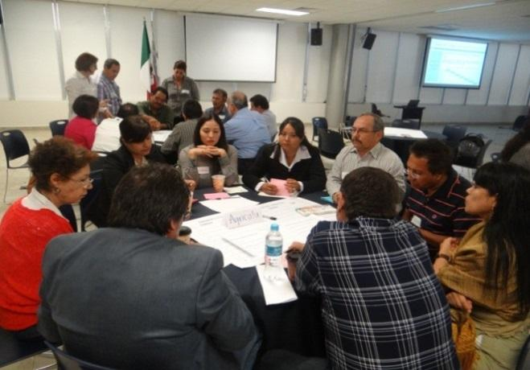

Figura 2. Mesa de Representantes del Sector Agrícola.

En la siguiente tabla, se observa la problemática ambiental identificada en esta mesa sectorial y la valoración que se le dio:
 | Tabla 11. Problemática Ambiental y Valoración definida para el Sector Agrícola.
No. |  | Problema | Extensión | Intensidad | Duración | Total
1 |  | Deterioro de la calidad del agua (As y Agroquímicos) | 5 | 4 | 5 | 14
2 |  | Sobreexplotación del acuífero. | 5 | 5 | 5 | 15
3 |  | Baja disponibilidad del agua | 3 | 3 | 4 | 10
4 |  | Deterioro de la infraestructura de riego | 3 | 3 | 5 | 11
5 |  | Falta optimizar la eficiencia del recurso Agua | 3 | 4 | 4 | 11
6 |  | Disminución de la superficie cultivable por falta de regulación | 5 | 5 | 5 | 15
En la tabla anterior se muestran los problemas elegidos por los integrantes de la mesa, así mismo como la priorización que les dio a cada uno en cuanto a la extensión, intensidad y duración, quedando como los problemas más importantes la sobreexplotación del acuífero y la disminución de la superficie cultivable por falta de regulación; seguido por el deterioro de la calidad del agua (As y Agroquímicos), después están en el mismo nivel el Deterioro de la infraestructura de riego y la falta de optimización en la eficiencia del recurso agua; y finalmente el problema de baja disponibilidad del agua.
Con este resultado se generó la figura 3. En la que muestran los 6 problemas más importantes en esta mesa sectorial.
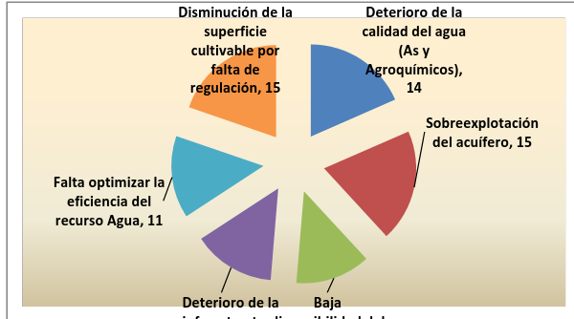
Figura 3. Problemas ambientales del sector Agrícola.
        - Sector Industrial (Mesa 2).
La mesa sectorial correspondiente al sector Industrial estuvo conformada por 7 representantes de organizaciones civiles y dependencias de gobierno que se presentan a continuación:
Tabla 12. Representantes del Sector Industrial.
No. | Nombre | Dependencia/Organización | Mesa
1 | Martha Alicia Lira Sifuentes | Instituto Tecnológico de la Laguna | 2
2 | Luis Fernanda Rodríguez Rodríguez | Universidad Lasalle Laguna
3 | Víctor De León Hdz | SEMA-laguna  Promotora Ambiental de la Laguna
4 | Juan Carlos Guereca D.
5 | Raúl J. Lozano Oropeza | Universidad Tecnológica de Torreón
6 | Catalina Arguelles | Tec. De Monterrey
7 | Eugenio Treviño | CANACINTRA

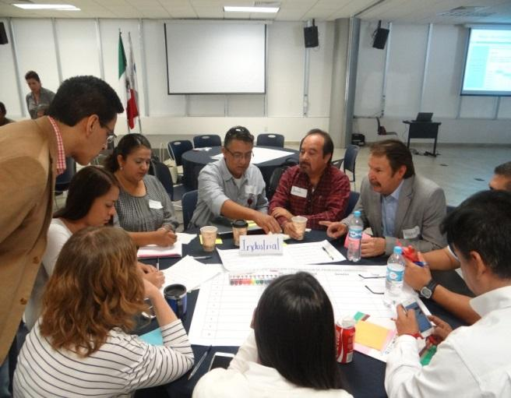

Figura 4. Mesa de Representantes del Sector Industrial

En la siguiente tabla se observa el resultado de la identificación de la problemática ambiental en la mesa del sector Industrial.
Tabla 13. Problemática Ambiental y Valoración definida para el Sector Industrial.
No. | Problema | Extensión | Intensidad | Duración | Total
1 | Uso de suelo Inadecuado | 4 | 4 | 5 | 13
2 | Generación de residuos y mala disposición de los residuos | 4 | 4 | 5 | 13
3 | Deterioro de la calidad del aire | 5 | 4 | 3 | 12
4 | Uso desmesurado de los recursos | 3 | 3 | 4 | 10
5 | Sobreexplotación de los mantos acuíferos | 5 | 5 | 5 | 15
6 | Contaminación del agua | 3 | 3 | 4 | 10
7 | Afectación de Flora Y Fauna nativa | 3 | 5 | 5 | 13
De acuerdo a la tabla anterior los problemas más importantes son la sobreexplotación de los mantos acuíferos, seguido por el uso de suelo inadecuado, generación de residuos y su mala disposición; y afectación de flora y fauna con el mismo puntaje. Después está el deterioro de la calidad del aire y finalmente se encuentra el uso desmesurado de los recursos y la contaminación del agua. La mayoría de los problemas presentan una duración permanente o difícil de mitigar.
Con este resultado se generó la siguiente gráfica con los 7 problemas identificados en esta mesa sectorial.
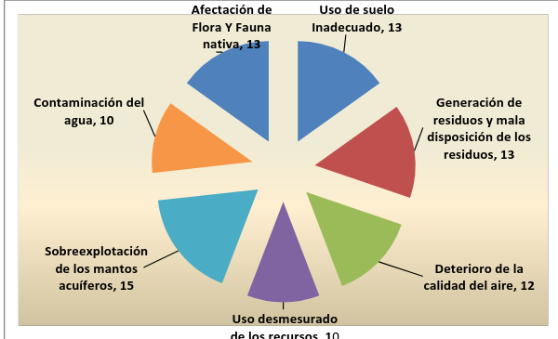
Figura 5. Problemas ambientales Sector Industrial.

        - Sector Minería y sector Mármol e Industria del cemento (Mesa 3).
La mesa sectorial correspondiente a este sector estuvo conformada por 9 representantes de organizaciones civiles y dependencias de gobierno entre las cuales estuvieron:
Tabla 14. Representantes del Sector Minería y Sector Mármol e Industria del Cemento.
No. | Nombre | Dependencia/Organización | Mesa
1 | Juan Antonio Alcalá Vizcarra | PROFEPA | 3
2 | Karina Flores Tovar | SEMARNAT Coahuila
3 | José A. Rogelio C. | SEMARNAT
4 | José Antonio Baille Smith | CANACOTO
5 | José Guadalupe Juárez Martínez | PROFEPA
6 | Roberto Muñoz del Río | Coparmex Lag.
7 | Hugo Pérez Aguero | CMIC
8 | Ma. Del Refugio Loya | DGMA
9 | Enrique Yassin | PRS
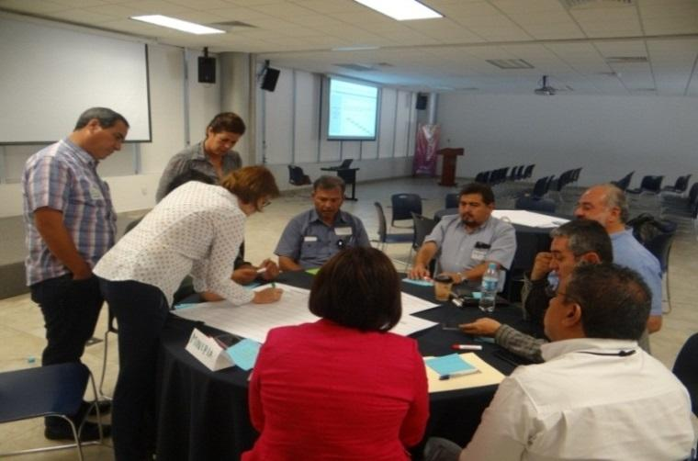

Figura 6. Mesa sectorial Minería, Mármol e Industria del Cemento con la participación de los diferentes representantes.
En la tabla 15 se observa la problemática ambiental identificada en esta mesa sectorial de Minería, Mármol e Industria del Cemento:
Tabla 15. Problemática Ambiental y Valoración definida para el Sector Minería y Sector Mármol e Industria del Cemento.
No | Problema Ambiental | Extensión | Intensidad | Duración | Total
1 | Contaminación del aire por explotación de materiales | 4 | 4 | 5 | 13
2 | Contaminación por la transformación del cemento, mármol, minería, cal | 5 | 5 | 5 | 15
3 | Contaminación por disposición de residuos al suelo | 5 | 5 | 5 | 15
4 | Afectación a la flora, fauna, suelo por exploración y explotación en minas y mármol | 1 | 3 | 5 | 9
5 | Deterioro de infraestructura por uso de explosivos | 1 | 2 | 5 | 8
6 | Modificación al cauce del río por extracción de materiales pétreos | 1 | 3 | 5 | 9
7 | Contaminación del agua en el proceso | 2 | 2 | 5 | 9
Como resultado de la participación de la mesa sectorial se demostró que la contaminación por la transformación del cemento, mármol, minería, cal y la contaminación por la disposición de residuos en el suelo son los 2 principales problemas ambientales detectados por el sector Minero y el sector Mármol e industria del cemento. Seguido de estos se encuentra el problema de la contaminación del aire debido a la explotación de materiales, siguiendo los problemas ambientales debido a la afectación de la flora, fauna, suelo por la exploración y explotación en minas y mármol, modificación al cauce del río por extracción de materiales pétreos y la contaminación del agua en el proceso.
El problema que obtuvo una menor valoración fue el deterioro de infraestructura por uso de explosivos. Estos valores reflejaron que el sector opino que estas problemáticas son de una gran persistencia y que se debe precisamente al desinterés por el cuidado de estos aspectos que actualmente afectan al medio ambiente.
Con este resultado se generó la siguiente figura.
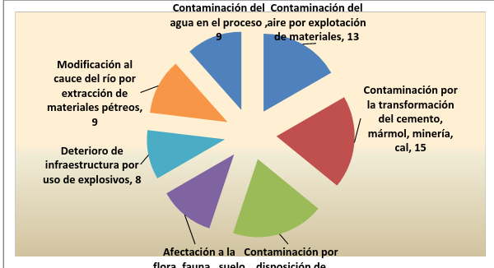
Figura 7. Problemas Ambientales y su Valoración para el Sector Minero y Sector Mármol e industria del Cemento

        - Sector Turismo de Naturaleza (Mesa 4).
La mesa sectorial correspondiente al sector de Turismo de naturaleza estuvo conformada por 5 representantes de organizaciones civiles y dependencias de gobierno los cuales se presentan a continuación:
Tabla 16. Representantes del Sector Turismo de Naturaleza.
No. | Nombre | Dependencia/Organización | Mesa
1 | Xóchitl Gómez Narvaez | IMMT | 4
2 | Amorita Ivonne Salas Westphal | FCB-UJED COCEEEPA
3 | Lilia de la Peña Cortés | Museo Arocena  DGMA
4 | Susana Estens
5 | Gerardo Jiménez | Fundación Jimulco
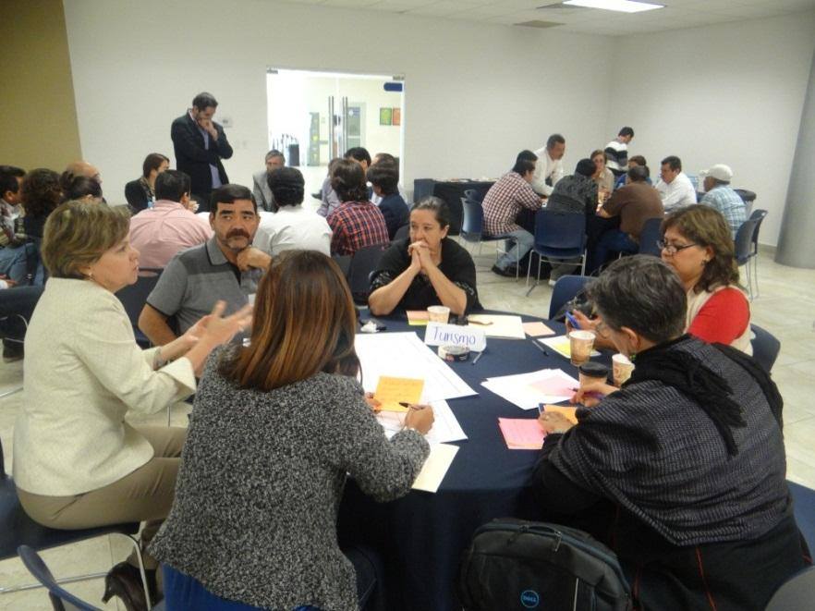

Figura 8. Mesa de Representantes del Sector Turismo de Naturaleza.
En la tabla 17 se observa el listado de la problemática ambiental identificada en la mesa sectorial de Turismo de Naturaleza:
Tabla 17. Problemática Ambiental y Valoración definida para el Sector Turismo de Naturaleza.
No. | Problema | Extensión | Intensidad | Duración | Total
1 | Pérdida de patrimonio natural, cultural e histórico | 5 | 5 | 5 | 15
2 | Pérdida de valores escénicos | 3 | 4 | 5 | 12
3 | Cambio de uso de suelo | 5 | 5 | 5 | 15
4 | Contaminación por residuos | 5 | 4 | 5 | 14
5 | Separación física de Torreón en dos segmentos | 5 | 4 | 5 | 14
6 | Introducción de especies exóticas | 3 | 3 | 5 | 11
7 | Aumento de presión en espacios rurales | 5 | 5 | 5 | 15
8 | Degradación de suelos | 3 | 4 | 5 | 12
9 | Desmonte (leña) sin control | 3 | 5 | 5 | 13
10 | Extracción ilegal de la vida silvestre | 3 | 3 | 5 | 11
11 | Materiales Pétreos | 2 | 5 | 5 | 12
De acuerdo a la tabla anterior se puede decir que el sector turismo de naturaleza señala como principales problemas a la pérdida de patrimonio natural, cultural e histórico, cambio de uso de suelo y aumento de presión en espacios rurales. Seguidos de la contaminación por residuos y la separación física de Torreón en dos segmentos, estos dos últimos con la misma puntuación. Después se encuentra el desmonte (leña) sin control, seguido de éste, se encuentran la pérdida de valores escénicos, la degradación de suelos y los materiales pétreos. Finalmente se encuentran los problemas ambientales de introducción de especies exóticas y la extracción ilegal de la vida silvestre.
En la siguiente figura se observan los resultados obtenidos después de la priorización de los 11 problemas enlistados.
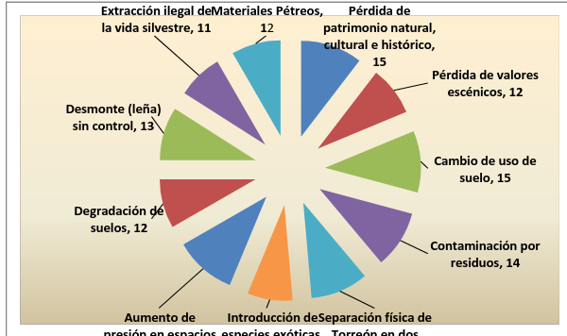

Figura 9. Problemas Ambientales y Valoración para el Sector Turismo de Naturaleza.
        - Sector Pecuario (Mesa 5).
Esta mesa sectorial contó con 6 participantes pertenecientes a dicho sector, siendo éstos, representantes de algunas de las dependencias de gobierno entre los cuales se encontraron los siguientes:
Tabla 18. Representantes del Sector Pecuario.
No. | Nombre | Dependencia/Organización | Mesa
1 | José Luis Galarza Mendoza | INSECAMI-ITT | 5
2 | Juan Guillermo Beick y Hermann | CANACINTRA TORREÓN
3 | Celso Manuel Valencia Castro | UA de C
4 | Glagys Aguirre Balza | ProDeNazas
5 | Sergio Raúl Gutiérrez Rocha | CMIC
6 | Humberto Martínez | Consejo Nal. Agropecuario
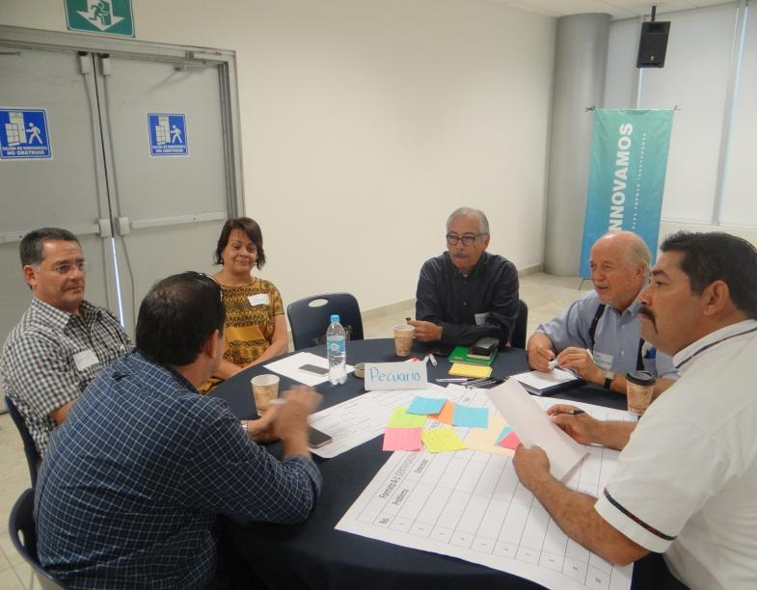

Figura 10.Mesa de Representantes del Sector Pecuario
En la tabla 19 se observa el resultado de la identificación de la problemática ambiental en la mesa del sector pecuario.
Tabla 19. Problemática Ambiental y Valoración definida para el Sector Pecuario.
No. | Problema | Extensión | Intensidad | Duración | Total
1 | Abatimiento creciente de los niveles freáticos en el municipio | 5 | 4 | 5 | 14
2 | Disminución creciente de la calidad del  agua | 5 | 5 | 5 | 15
3 | Contaminación del aire provocada por la actividad pecuaria | 4 | 3 | 5 | 12
4 | Contaminación creciente del agua  Superficial | 2 | 3 | 5 | 10
5 | Contaminación del lecho seco del río (s) por aguas residuales | 2 | 3 | 5 | 10
6 | Desechos diferentes (basuras de todo tipo) | 4 | 3 | 5 | 12
7 | Criaderos de animales en zonas habitadas | 3 | 3 | 5 | 11
8 | Contaminación por rastros clandestinos | 3 | 2 | 5 | 10
En la tabla anterior se puede ver que en cuanto a la priorización de los problemas ambientales en esta mesa se decidió lo siguiente: Como primer problema ambiental se tiene la disminución creciente de la calidad del agua, seguido de el abatimiento creciente de los niveles freáticos en el municipio, después está la contaminación del aire provocada por la actividad pecuaria, desechos diferentes (basuras de todo tipo), los criaderos de animales en zonas habitadas; y Finalmente (con la misma puntuación todos) se tienen los problemas ambientales de contaminación creciente del agua superficial, contaminación del lecho seco del río(s) por aguas residuales y contaminación por rastros clandestinos
Con este resultado se generó la siguiente figura en la que se muestran las 8 problemáticas identificadas y su calificación en esta mesa sectorial.
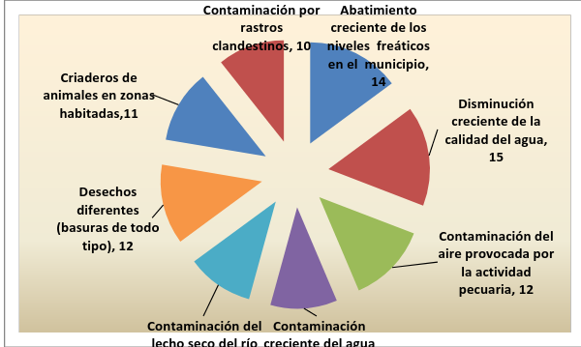
Figura 11. Problemas Ambientales y Valoración para el Sector Pecuario.
        - Sector Urbano (Mesa 6).
La mesa sectorial correspondiente al sector Urbano estuvo conformada por 14 representantes de organizaciones civiles y dependencias de gobierno entre las cuales estuvieron:
Tabla 20. Representantes del Sector Urbano.
No. | Nombre | Dependencia/Organización | Mesa
1 | Monserrat Martínez G. | Desarrollo Urbano Lerdo | 6
2 | Elva González | ITESM
3 | Fernando Berúmen | 5ta. Regiduría
4 | Abraham Salazar V. | Ordenamiento Territorial y Urbanismo
5 | Fernando Pérez Garza | Laguna yo te quiero
6 | Lerins Varela Castro | UA de C - Unidad Torreón
7 | Rodrigo D. Meza Fonseca | IBERO Torreón
8 | Yolanda Martínez Gutiérrez | Dir. General de Vialidad y Movilidad Urbana.
9 | Teresita de Jesús Benítez | IMPLAN
10 | Francisco Valdés Perezgasga | ITL –Ruedas del desierto
11 | Luis Campos Hinojosa | IMPLAN
12 | Lucio Silva Díaz | CMIL
13 | Adelino Rubalcaba | SIMAS
14 | Fco. Javier Ávalos V. | CONAGUA

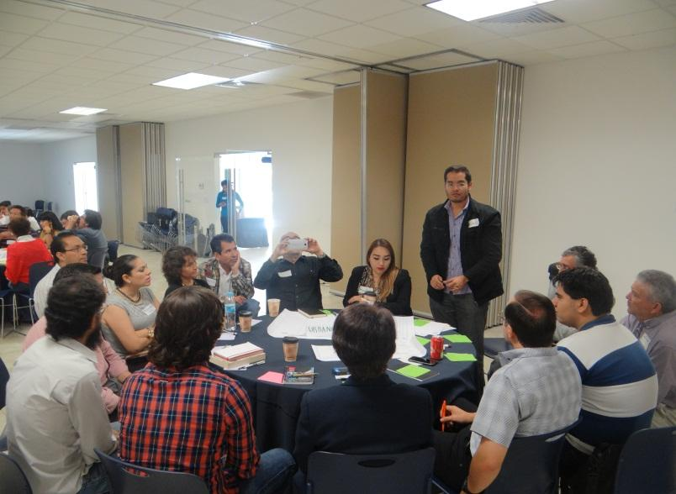

Figura 12. Mesa de Representantes del Sector Urbano

La siguiente tabla (21), muestra el resultado de la identificación de la problemática ambiental en la mesa del sector Urbano.
Tabla 21. Problemática Ambiental y Valoración definida para el Sector Urbano.
No. | Problema | Extensión | Intensidad | Duración | Total
1 | Sobreexplotación del agua | 5 | 5 | 5 | 15
2 | Dispersión urbana | 3 | 5 | 5 | 13
3 | Mala calidad del aire | 4 | 5 | 5 | 14
4 | Mala disposición de residuos | 4 | 5 | 5 | 14
5 | Insuficiencia y falta de mantenimiento de áreas verdes | 3 | 3 | 5 | 11
6 | Mal manejo de aguas residuales | 3 | 4 | 5 | 12
7 | Pérdida de Biodiversidad por cambio de uso de suelo | 3 | 4 | 5 | 12

Como puede verse el problema más importante identificado por esta mesa fue la sobreexplotación del agua, seguido de la mala calidad del aire y mala disposición de residuos. Después está la dispersión urbana y en el 4to lugar y empatados se encuentran el mal manejo de aguas residuales y la pérdida de biodiversidad por cambio de uso de suelo. Finalmente y en 5to lugar queda la insuficiencia y falta de mantenimiento de áreas verdes.
De acuerdo con la tabla anterior todos los problemas presentan una duración permanente.
Con los resultados obtenidos anteriormente se generó la siguiente figura. En la que se muestra los 7 problemas identificados en esta mesa sectorial y el valor que se les asigno.

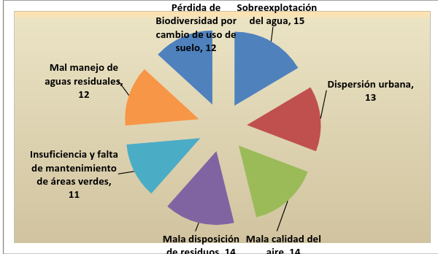

Figura 13. Problemas Ambientales y Valoración para el Sector Urbano

        - Sector Conservación (Mesa 7).
La mesa sectorial correspondiente al sector Conservación estuvo conformada por 9 representantes de dependencias de gobierno y algunas asociaciones civiles que se muestran a continuación:
Tabla 22.Representantes del Sector Conservación.
No. | Nombre | Dependencia/Organización | Mesa
1 | Ma. Luisa López | ITL | 7
2 | Adelmo Ruvalcaba | SIMAS
3 | Javier García | Colectivo Mezquite
4 | Cristino Villareal Wislar | RB Mapimí/CONANP
5 | Fortino Domingo Pérez | DGMA
6 | Sandra Lizeth Salazar Puentes | Administración de la Reserva de Jimulco
7 | Eduardo Moreno Aguilera | Reserva de Jimulco
8 | Eustaquio Galván Martínez | Ejido la Trinidad
9 | Alfredo Lara Sánchez | CONAFOR

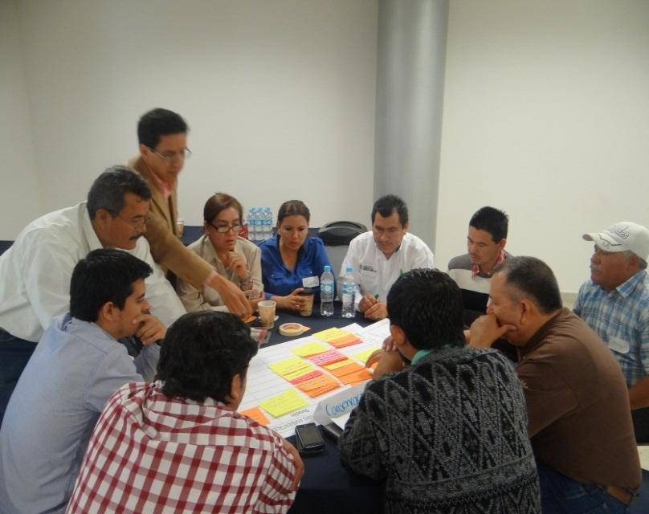

Figura 14. Mesa de Representantes del Sector Conservación.
La siguiente tabla (23) muestra el resultado de la problemática ambiental identificada en la mesa sectorial de Conservación:
Tabla 23. Problemática Ambiental y Valoración definida para el Sector Conservación.
No. | Problema Ambiental | Extensión | Intensidad | Duración | Total
1 | Contaminación Atmosférica en Zona Urbana | 3 | 4 | 5 | 12
2 | Incendios forestales provocados | 1 | 2 | 1 | 4
3 | Contaminación del agua (calidad) | 5 | 5 | 5 | 15
4 | Sobreexplotación del agua (falta de agua) | 5 | 5 | 5 | 15
5 | Separación geográfica de polígonos | 2 | 4 | 5 | 11
6 | Cambio de uso de suelo | 5 | 3 | 5 | 13
7 | Especies exóticas | 5 | 4 | 5 | 14
8 | Contaminación del suelo (disp. Residuos sólidos) | 5 | 4 | 5 | 14
9 | Extracción ilegal de flora y fauna (uso) | 5 | 4 | 5 | 14

Como resultado de la participación de la mesa sectorial de Conservación se concluyó que la Contaminación del agua (calidad) y sobreexplotación del agua (falta de agua) son los principales problemas ambientales identificados en el sector. Seguido a ello se encontró a las especies exóticas, contaminación del suelo (dispersión de residuos sólidos), extracción ilegal de flora y fauna (uso). Después se señaló cambio de uso de suelo como problema ambiental, seguido de éste, está la contaminación atmosférica en zona urbana, después está la separación geográfica de los polígonos municipales y por último se encuentra, en ésta lista, los incendios forestales provocados.
Con los resultados obtenidos anteriormente se generó la siguiente figura en la que se muestra los 9 problemas identificados en esta mesa sectorial de Conservación y el peso o valoración que se les dio.
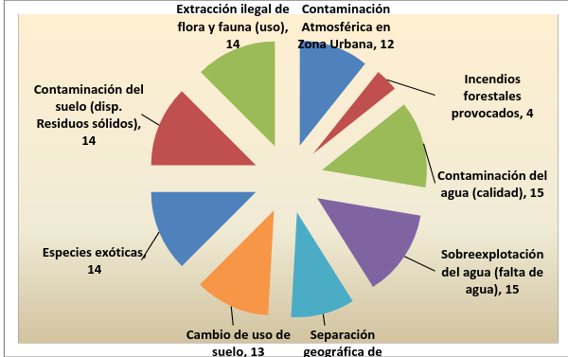

Figura 15. Problemas Ambientales y Valoración para el Sector Conservación.

      - Integración (resumen) de los Problemas Ambientales identificados en las mesas sectoriales.
Una vez que se hizo la identificación de los problemas ambientales en las diferentes mesas sectoriales, estos fueron analizados por el grupo consultor a fin de poderlos integrar en una sola lista de problemas ambientales. Esta lista resulto tener 15 diferentes problemas ambientales que son los que se presentan a continuación:

Tabla 24. Resumen de Problemas Ambientales identificados.
No. | PROBLEMA AMBIENTAL
1 | Contaminación del agua superficial y subterránea
2 | Sobreexplotación del acuífero (abatimiento de niveles freáticos)
3 | Contaminación por generación y mal manejo de residuos
4 | Deterioro de la calidad del aire por contaminación
5 | Afectación de flora y fauna
6 | Modificaciones al cauce del río
7 | Dispersión urbana sobre áreas naturales y agrícolas
8 | Mal manejo de aguas residuales y contaminación del río
9 | Incendios Forestales
10 | Separación geográfica de polígonos municipales
11 | Introducción de especies exóticas
12 | Deterioro de infraestructura por uso de explosivos
13 | Pérdida de patrimonio natural, histórico, cultural y pérdidas de valores escénicos
14 | Degradación de suelos
15 | Sobreexplotación de materiales pétreos
Esta lista de problemas fue presentada a todos los asistentes al taller para sus observaciones y en su caso aprobación, llegándose al consenso de dejar solo 11 problemas ambientales, los cuales se consideraron como los más importantes identificados en este primer taller. En la tabla 25 que a continuación se presenta, se pueden observar estos once problemas:
Tabla 25. Resumen definitivo de Problemas Ambientales identificados.
Taller Agenda Ambiental
NO. | PROBLEMA AMBIENTAL
1 | Sobreexplotación del acuífero
2 | Contaminación del agua superficial y subterránea
3 | Explotación de materiales pétreos
4 | Pérdida de patrimonio natural, cultural y paisaje
5 | Afectación a flora y fauna
6 | Pérdida de áreas agrícolas y naturales debido al crecimiento de la mancha urbana
7 | Deterioro de la calidad del aire
8 | Contaminación por residuos sólidos urbanos
9 | Incendios
10 | Introducción de especies exóticas
11 | Degradación de suelos

      - Conformación de Mesas Multisectoriales y Ponderación de la incidencia de los sectores en cada uno de los Problemas ambientales identificados
Como ya se mencionó en la metodología, una vez concluida las dinámicas en las mesas de trabajo sectoriales se continuó con mesas de trabajo en donde estuvieran representados todos los sectores (multisectoriales), por lo que se les pidió a los participantes de cada una de las mesas sectoriales, que se numeraran de 1 al 4 para posteriormente juntar mesas con los número 1, otra con los número 2 y así sucesivamente hasta integrar 4 mesas. De esta manera las nuevas mesas de trabajo quedaron conformadas de la siguiente manera:
Tabla 26. Integración de las Mesas Multisectoriales.
No. | NOMBRE | DEPENDENCIA/ORGANIZACIÓN | N° DE MESA
1 | Pilar López | Encuentro Ciudadano Lagunero | MESA MULTISECTORIAL 1
2 | Ilse Ávila | IMPLAN
3 | Miguel Palomo Rodríguez | INIFAP
4 | Ma. Del Refugio Loya | DGMA
5 | Gladys | ProDeNazas
6 | José Guadalupe Juárez Martínez | PROFEPA
7 | Rodrigo D. Meza Fonseca | Ibero Torreón
8 | Fco. Javier Ávalos V. | CONAGUA
9 | Julio Silva Díaz | CMIL
10 | Ma. Luisa López | ITL
11 | Catalina Arguelles | Tec de Monterrey
12 | Susana Estens | DGM Ambiente
13 | Amorita Ivonne Salas Westphal | FCB-UJED COCEEEPA
14 | Xóchitl Gómez Narváez | IMMT | MESA MULTISECTORIAL 2
15 | Karina E. Flores Tovar | SEMARNAT Coahuila
16 | Miguel Felipe Mery Ayup | Regidores
17 | Sergio Gutiérrez Rocha | CMIC
18 | Juan Antonio Alcalá Vizcarra | PROFEPA
19 | Migdy Yasdel García Vargas | Encuentro Ciudadano por el Agua
20 | Cristino Villareal Wislar | RB Mapimí/CONAMP
21 | Hugo Pérez Aguero | CMIC
22 | Abraham Salazar V. | Urbanismo
23 | Teresita de Jesús Benítez Saludado | IMPLAN
24 | Fco. Javier Ávalos V. | CONAGUA
25 | Sandra Lizeth Salazar Puentes | Administración de la Reserva de Jimulco
26 | Alfredo Lara Sánchez | CONAFOR
27 | Karla Esperanza Zamora Soto | Consejo de Cuenca Nazas-Aguanaval
28 | Juan Jesús Rodarte Ortega | Consejo Ciudadano por el Agua A.C.
29 | Álan Alejandro García Muñóz | Consejo Ciudadano por el Agua
30 | Leris Varela Castro | UA de C Unidad Torreón
31 | Fernando Berúmen | 5ta. Regiduría
32 | Francisco Valdés Perzgasga | ITL | MESA MULTISECTORIAL 3
33 | Lilia de la Peña Cortés | Museo Arocena
34 | Javier García | Colectivo Mezquite
35 | Daniela Guzmán | DGMA
36 | José A. Rogelio C. | SEMARNAT
37 | Raúl Jaime Lozano Oropeza | Universidad Tecnológica de Torreón
38 | Víctor de León Hdez. | IMPLAN
39 | Luis Campos Hinojosa | IMPLAN
40 | Rafael Carrillo Flores | URUZA-UACH
41 | Juan Guillermo T. Beick | CANACINTRA TORREÓN | MESA MULTISECTORIAL 4
42 | Humberto Mtz. P. | Consejo Nacional Agropecuario
43 | Monserrat Martínez G. | Desarrollo Urbano
44 | Fortino Domínguez Perez
45 | Elva González E. | ITESM
46 | Enrique Yassin V | PRS
47 | Alejandro Moreno Reséndiz | UAAAN-UL
48 | Roque Acosta Espinoza | CONAGUA-OCCCN
49 | Martha Alicia Lira Sifuentes | Instituto Tecnológico de la Laguna
50 | Juan Carlos Guereca Ch | Fundación Jimulco
51 | Miguel Del Hoyo | COTAS
52 | Humberto Martínez | CNA

Una vez integradas las mesas multisectoriales, se procedió a realizar en cada una de ellas la identificación y ponderación de la incidencia de cada uno de los sectores en 2 o 3 de los problemas ambientales identificados como prioritarios, esto mediante consenso los distintos representantes que participaron en ellas.
Para la identificación y ponderación de dicha incidencia sectorial, se utilizó, como ya se explicó en la metodología, la técnica del Proceso Analítico Jerárquico (PAJ) o por sus siglas en ingles AHP (Analytic Hierarchy Process).
        - Mesa Multisectorial No. 1.
Con un total de 13 representantes, la mesa multisectorial No. 1 se encontró conformada por: Pilar López representante de Encuentro Ciudadano Lagunero, Ilse Ávila de IMPLAN, así mismo, Miguel Palomo Rodríguez de INIFAP, Ma. Del Refugio Loya de DGMA, también se contó con la presencia de Gladys Aguirre Balza de ProDeNazas, José Guadalupe Juárez Martínez de PROFEPA, Rodrigo D. Meza Fonseca de Ibero Torreón, Fco. Javier Ávalos V de CONAGUA, Julio Silva Díaz de CMIL, también Ma. Luisa López del ITL, Catalina Arguelles del Tecnológico de Monterrey, Susana Estens de DGM Ambiente y finalmente nos acompañó Amorita Ivonne Salas Westphal de FCB-UJED COCEEEPA.
Tabla 27. Participantes de la Mesa Multisectorial No.1.
No. | NOMBRE | DEPENDENCIA/ORGANIZACIÓN | N° DE MESA
1 | Pilar López | Encuentro Ciudadano Lagunero | MESA MULTISECTORIAL 1
2 | Ilse Ávila | IMPLAN
3 | Miguel Palomo Rodríguez | INIFAP
4 | Ma. Del Refugio Loya | DGMA
5 | Gladys | ProDeNazas
6 | José Guadalupe Juárez Martínez | PROFEPA
7 | Rodrigo D. Meza Fonseca | Ibero Torreón
8 | Fco. Javier Ávalos V. | CONAGUA
9 | Julio Silva Díaz | CMIL
10 | Ma. Luisa López | ITL
11 | Catalina Arguelles | Tec de Monterrey
12 | Susana Estens | DGM Ambiente
13 | Amorita Ivonne Salas Westphal | FCB-UJED COCEEEPA

Los problemas ambientales analizados en esta mesa fueron:
- Pérdida de áreas agrícolas y naturales por crecimiento de la mancha urbana
- Deterioro de la calidad del aire por contaminación
- Contaminación por generación y mal manejo de residuos sólidos urbanos
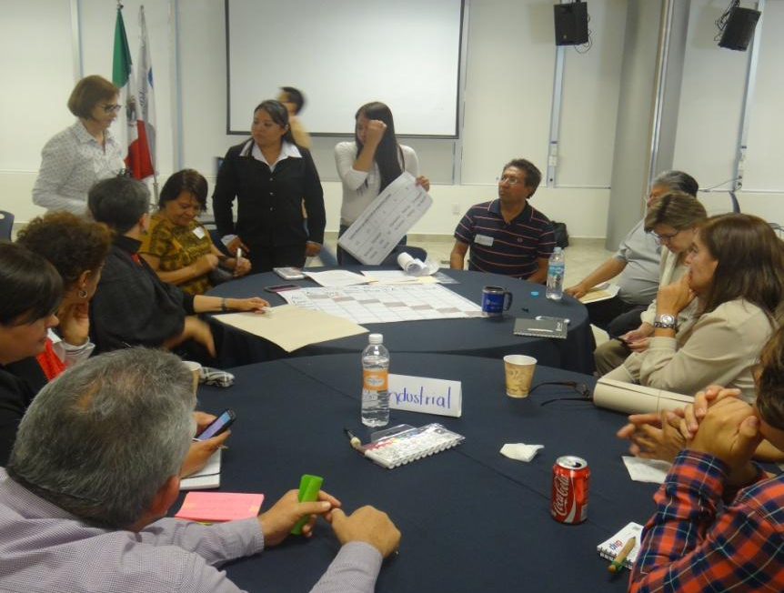

Figura 16. Participantes de la Mesa Multisectorial No. 1.

Pérdida de áreas agrícolas y naturales por crecimiento de la mancha urbana.
Para el caso de este problema, a continuación se muestra la matriz de comparaciones pareadas con el resultado del análisis de la incidencia de los 7 sectores identificados para el municipio de Torreón.
Tabla 28. Matriz AHP para el Problema Ambiental: Pérdida de Áreas Agrícolas y Naturales por Crecimiento de la Mancha Urbana.
SECTOR | Agrícola | Industrial | Mármol e Ind. del Cemento | Minería | Turismo de Naturaleza | Pecuario | Urbano
Agrícola | 1 | 1/9 | 1/9 | 1/9 | 5 | 1 | 1/9
Industrial | 9 | 1 | 1 | 1 | 9 | 5 | 1/5
Mármol e Industria del Cemento | 9 | 1 | 1 | 1 | 9 | 3 | 1/9
Minería | 9 | 1 | 1 | 1 | 9 | 5 | 1/9
Turismo de Naturaleza | 1/5 | 1/9 | 1/9 | 1/9 | 1 | 1/9 | 1/9
Pecuario | 1 | 1/5 | 1/3 | 1/5 | 9 | 1 | 1/9
Urbano | 9 | 5 | 9 | 9 | 9 | 9 | 1

En lo referente al problema sobre la pérdida de áreas agrícolas y naturales por crecimiento de la mancha urbana, la tabla anterior se lee de la siguiente manera:
- El sector agrícola es extremadamente menos importante que el industrial; es extremadamente menos importante que el mármol e industria del cemento; extremadamente menos importante que la minería; mucho más importante que el turismo de naturaleza; es igual de importante que el sector pecuario y finalmente el sector agrícola es extremadamente menos importante que el sector urbano.
- El sector industrial es extremadamente más importante que el sector agrícola; igual de importante que el mármol e industria del cemento; igual de importante que la minería, extremadamente más importante que el sector turismo de naturaleza, mucho más importante que el sector pecuario y finalmente mucho menos importante que el sector urbano.
- El sector del mármol e industria del cemento es extremadamente más importante que el sector agrícola, igual de importante que el sector industrial, igual de importante que el sector minero, extremadamente más importante que el sector turismo de naturaleza, moderadamente más importante que el sector pecuario y finalmente el sector del mármol e industria del cemento es extremadamente menos importante que el sector urbano.
- El sector minero es extremadamente más importante que el sector agrícola, es igual de importante que el sector industrial y que el sector del mármol e industria del cemento, es extremadamente más importante que el sector turismo de naturaleza, mucho más importante que el sector pecuario y finalmente es extremadamente menos importante que el sector urbano.
- El sector turismo de naturaleza es mucho menos importante que el sector agrícola, es extremadamente menos importante que los siguientes sectores: Industrial, mármol e industria del cemento, minería, pecuario y urbano.
- El sector pecuario es igual de importante que el sector agrícola, mucho menos importante que el sector industrial, moderadamente menos importante que el sector del mármol e industria del cemento, mucho menos importante que el sector minero, extremadamente más importante que el sector turismo de naturaleza y finalmente el sector pecuario es extremadamente menos importante que el sector urbano.
- El sector urbano es extremadamente más importante que el sector agrícola, mucho más importante que el sector industrial, extremadamente más importante que el sector mármol e industria del cemento, que la minería, el turismo de naturaleza y que el sector pecuario.
Los resultados arrojados por la Matriz AHP indican que el sector urbano es el sector que más incide en el problema de la pérdida de áreas agrícolas y naturales por crecimiento de la mancha urbana con un 52%, seguido por el industrial con un 13.7%, después se encuentra el sector minero con un 13.1%,le sigue el sector del mármol e industria del cemento con el 12.1%, continuando el sector pecuario con el 4.4%, después se encuentra el sector agrícola con el 3.1 %, y finalmente el sector turismo de naturaleza con el 1.5%.
En la tabla 28, que sigue a continuación, se muestran los resultados de la aplicación de la técnica AHP, los eigenvalores respectivos a cada iteración y los porcentajes correspondientes de la incidencia de cada sector en el problema de la pérdida de áreas agrícolas y naturales por crecimiento de la mancha urbana.
Tabla 29. Incidencia de los Sectores, según técnica AHP, en el Problema Ambiental de Pérdida de Áreas Agrícolas y Naturales por Crecimiento de la Mancha Urbana.
SECTOR | 1RA. ITERACIÓN | 2DA. ITERACIÓN | 3RA ITERACIÓN | DIFERENCIA | PORCENTAJE (%)
Agrícola | 0.02644 | 0.03136 | 0.03074 | -0.001 | 3.1
Industrial | 0.14319 | 0.13623 | 0.13707 | 0.001 | 13.7
Mármol e Industria del Cemento | 0.12552 | 0.11984 | 0.12071 | 0.001 | 12.1
Minería | 0.14035 | 0.13016 | 0.13146 | 0.001 | 13.1
Turismo de Naturaleza | 0.01172 | 0.01606 | 0.01548 | -0.001 | 1.5
Pecuario | 0.03711 | 0.04535 | 0.04439 | -0.001 | 4.4
Urbano | 0.51566 | 0.52099 | 0.52015 | -0.001 | 52.0
TOTAL |  |  |  |  | 100.0

Como puede verse según los resultados obtenidos de la matriz AHP, el sector urbano es el que incide más en el problema de pérdida de áreas agrícolas y naturales por crecimiento de la mancha urbana con 52%.
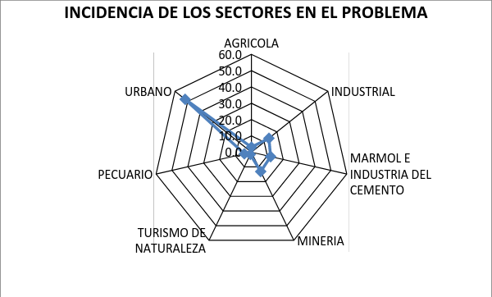
Figura 17. Incidencia de los Sectores en la Pérdida de Áreas Agrícolas y Naturales por Crecimiento de la Mancha Urbana.

Deterioro de la calidad del aire.
Para el caso de este problema, a continuación se muestra la matriz de comparaciones pareadas sobre la incidencia de los 7 sectores identificados para el municipio de Torreón.
Tabla 30. Matriz AHP para el Problema Ambiental de Deterioro de la Calidad del Aire.
SECTOR | Agrícola | Industrial | Mármol e Ind. del Cemento | Minería | Turismo de Naturaleza | Pecuario | Urbano
Agrícola | 1 | 1/5 | 1 | 1 | 9 | 1/3 | 1/3
Industrial | 5 | 1 | 1 | 1 | 9 | 3 | 1/3
Mármol e Industria del Cemento | 1 | 1 | 1 | 1 | 9 | 5 | 1/3
Minería | 1 | 1 | 1 | 1 | 9 | 5 | 1/3
Turismo de Naturaleza | 1/9 | 1/9 | 1/9 | 1/9 | 1 | 1/9 | 1/9
Pecuario | 3 | 1/3 | 1/5 | 1/5 | 9 | 1 | 1/5
Urbano | 3 | 3 | 3 | 3 | 9 | 5 | 1
En el problema ambiental de Deterioro de la calidad del aire, la tabla anterior se lee de la siguiente manera:
- En El sector Agrícola es mucho menos importante que el sector industrial, tiene la misma importancia que el mármol e industria del cemento y que la minería, es extremadamente más importante que el sector turismo de naturaleza, es moderadamente menos importante que el sector pecuario y que el sector urbano.
- El sector industrial es mucho más importante que el sector agrícola, es de igual importancia que el sector mármol e industria del cemento y que la minería, es extremadamente más importante que el sector turismo de naturaleza, moderadamente más importante que el sector pecuario y finalmente es moderadamente menos importante que el sector urbano.
- El sector del mármol e Industria del Cemento, tiene una importancia igual que el sector agrícola, el sector industrial, el sector minero, por otro lado, es extremadamente más importante que el sector turismo de naturaleza, es mucho más importante que el sector pecuario y finalmente es moderadamente menos importante que el urbano.
- El sector minero presenta una importancia del mismo nivel que el sector agrícola, de igual manera con el sector industrial y que con el sector del mármol e industria del cemento, es extremadamente más importante que el sector turismo de naturaleza, es mucho más importante que el sector pecuario, y finalmente es moderadamente menos importante que el sector urbano.
- El sector turismo de naturaleza es extremadamente menos importante que el sector agrícola, industrial, mármol e industria del cemento, minería, pecuario y que el sector urbano.
- El sector pecuario es moderadamente más importante que el sector agrícola, es moderadamente menos importante que el sector industrial, es mucho menos importante que el sector del mármol e industria del cemento, es mucho menos importante que el sector minero, es extremadamente más importante que el sector turismo de naturaleza y finalmente el sector pecuario es mucho menos importante que el sector urbano.
- El sector urbano es moderadamente más importante que el sector agrícola, industrial, mármol e industria del cemento, minería, por otro lado, el sector urbano es extremadamente más importante que el sector turismo de naturaleza y finalmente es mucho más importante que el sector pecuario.
A continuación (tabla 31) se muestran los resultados de la aplicación de la técnica AHP, los eigenvalores respectivos a cada iteración y los porcentajes correspondientes de la incidencia de cada sector en el problema de Deterioro de la calidad del aire.
Tabla 31. Incidencia de los Sectores, según técnica AHP, en el Problema Ambiental de Deterioro de la Calidad del Aire.
SECTOR | 1RA. ITERACIÓN | 2DA. ITERACIÓN | 3RA ITERACIÓN | DIFERENCIA | PORCENTAJE (%)
Agrícola | 0.08073 | 0.08921 | 0.08829 | -0.001 | 8.8
Industrial | 0.18369 | 0.17761 | 0.17779 | 0.000 | 17.8
Mármol e Industria del Cemento | 0.16053 | 0.15390 | 0.15473 | 0.001 | 15.5
Minería | 0.16053 | 0.15390 | 0.15473 | 0.001 | 15.5
Turismo de Naturaleza | 0.01372 | 0.01568 | 0.01555 | 0.000 | 1.6
Pecuario | 0.08544 | 0.08397 | 0.08398 | 0.000 | 8.4
Urbano | 0.31536 | 0.32574 | 0.32493 | -0.001 | 32.5
TOTAL |  |  |  |  | 100.0

Los resultados arrojados por la AHP indican que el sector urbano es el que incide más en el problema del deterioro de la calidad del aire con un 32.5%, seguido por el industrial con un 17.8%, después se encuentran el sector del mármol e industria del cemento y minería con un mismo porcentaje, el cual su incidencia es del 15.5%, le sigue el sector agrícola con un 8.8%, después está el sector pecuario con un 8.4% y finalmente el sector turismo de naturaleza con 1.6%.
En la siguiente figura se observan los resultados obtenidos de la matriz AHP, siendo el sector urbano el que incide más en el problema del Deterioro en la calidad del aire con el 32.5%.
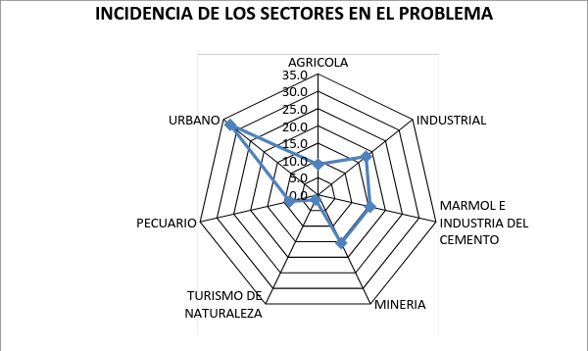
Figura 18. Incidencia de los Sectores en el Deterioro de la Calidad del Aire.

Contaminación por residuos sólidos urbanos
Para el caso de este problema, a continuación se muestra la matriz con el resultado del análisis, a través de la comparación pareada, de la incidencia de los 7 sectores identificados para el municipio de Torreón.
Tabla 32. Matriz AHP para el Problema Ambiental de Contaminación por Residuos Sólidos Urbanos.
SECTOR | Agrícola | Industrial | Mármol e Ind. del Cemento | Minería | Turismo de Naturaleza | Pecuario | Urbano
Agrícola | 1 | 1/5 | 3 | 1/9 | 9 | 1/5 | 1/9
Industrial | 5 | 1 | 5 | 5 | 9 | 9 | 1/5
Mármol e Industria del Cemento | 1/3 | 1/5 | 1 | 1/9 | 9 | 5 | 1/3
Minería | 9 | 1/5 | 9 | 1 | 9 | 5 | 1/5
Turismo de Naturaleza | 1/9 | 1/9 | 1/9 | 1/9 | 1 | 1/9 | 1/9
Pecuario | 5 | 1/9 | 1/5 | 1/5 | 9 | 1 | 1/5
Urbano | 9 | 5 | 3 | 5 | 9 | 5 | 1

Para el problema de Contaminación por Residuos Sólidos Urbanos, la tabla anterior se lee de la siguiente manera:
- El sector agrícola es mucho menos importante que el sector industrial, es moderadamente más importante que el sector del mármol e industria del cemento, es extremadamente menos importante que el sector minero, es extremadamente más importante que el sector turismo de naturaleza, es mucho menos importante que el sector pecuario y finalmente el sector agrícola es extremadamente menos importante que el sector urbano.
- El sector industrial es mucho más importante que el sector agrícola, es también mucho más importante que el sector del mármol e industria del cemento y que el sector minero, es extremadamente más importante que el sector turismo de naturaleza y que el sector pecuario y finalmente es mucho menos importante que el sector urbano.
- El sector del mármol e industria del cemento es moderadamente menos importante que el sector agrícola, mucho menos importante que el sector industrial, es extremadamente menos importante que el sector minero, es extremadamente más importante que el sector turismo de naturaleza, es mucho más importante que el sector pecuario y finalmente moderadamente menos importante que el sector urbano.
- El sector minero es extremadamente más importante que el sector agrícola, mucho menos importante que el sector industrial, es extremadamente más importante que el mármol e industria del cemento y que el turismo de naturaleza, es mucho más importante que el sector pecuario y es mucho menos importante que el sector urbano.
- El sector turismo de naturaleza es extremadamente menos importante que el sector agrícola, industrial, mármol e industria del cemento, minero, pecuario y que el sector urbano.
- El sector pecuario es mucho más importante que el sector agrícola, es extremadamente menos importante que el sector industrial, es mucho menos importante que el sector del mármol e industria del cemento y minería, es extremadamente más importante que el sector turismo de naturaleza y finalmente es mucho menos importante que el sector urbano.
- El sector urbano es extremadamente más importante que el sector agrícola, mucho más importante que el sector industrial, es moderadamente más importante que el sector del mármol e industria del cemento, mucho más importante que el sector minero, extremadamente más importante que el sector turismo, y finalmente es mucho más importante que el sector pecuario.
A continuación se muestra la tabla con los resultados de la aplicación de la técnica AHP con los eigenvalores respectivos a cada iteración, así como los porcentajes correspondientes de la incidencia de cada sector en el problema de Contaminación por residuos sólidos urbanos.
Tabla 33. Incidencia de los Sectores, según la técnica AHP, en el Problema Ambiental de Contaminación por Residuos Sólidos Urbanos.
SECTOR | 1RA. ITERACIÓN | 2DA. ITERACIÓN | 3RA ITERACIÓN | DIFERENCIA | PORCENTAJE (%)
Agrícola | 0.04891 | 0.05043 | 0.05066 | 0.000 | 5.1
Industrial | 0.26591 | 0.25250 | 0.25406 | 0.002 | 25.4
Mármol e Industria del Cemento | 0.07099 | 0.06921 | 0.07009 | 0.001 | 7.0
Minería | 0.21127 | 0.17990 | 0.18363 | 0.004 | 18.4
Turismo de Naturaleza | 0.00950 | 0.01276 | 0.01245 | 0.000 | 1.2
Pecuario | 0.06215 | 0.05789 | 0.05883 | 0.001 | 5.9
Urbano | 0.33127 | 0.37731 | 0.37028 | -0.007 | 37.0
TOTAL |  |  |  |  | 100.0
Los resultados arrojados por la Matriz AHP indican que el sector urbano es el que incide más en el problema de la contaminación por residuos sólidos urbanos con un 37%, después de éste, se encuentra el sector industrial con un 25.4%, después está el sector minero con un 18.4%, le sigue el mármol e industria del cemento con un 7%, después está el sector pecuario con un 5.9%, seguido está el sector agrícola con un 5.1% y finalmente está el sector turismo de naturaleza con 1.2%.
En la siguiente figura se observan los resultados obtenidos de la matriz AHP, siendo el sector urbano el que incide más en el problema de la Contaminación por residuos sólidos urbanos con el 37%.
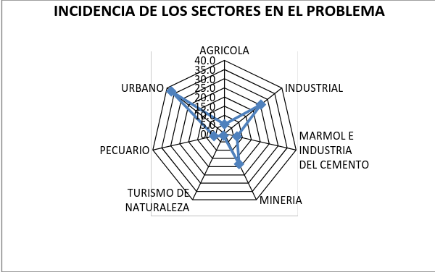
Figura 19. Incidencia de los Sectores en la Contaminación por Residuos Sólidos Urbanos.

        - Mesa Multisectorial No. 2
Esta mesa intersectorial conto con 18 participantes pertenecientes a algunos de los diferentes sectores convocados para este taller, así como de algunas dependencias de gobierno, siendo representados por: Xóchitl Gómez Narváez del IMMT, Karina E. Flores Tovar de la SEMARNAT Coahuila, Miguel Felipe Mery Ayup de Regidores, Sergio Gutiérrez Rocha de CMIC, Juan Antonio Alcalá Vizcarra de PROFEPA, Migdy Yasdel García Vargas de Encuentro Ciudadano por el Agua, Cristino Villareal Wislar de RB Mapimí/CONAMP, Hugo Pérez Agüero de CMIC, Abraham Salazar V. de Urbanismo, Teresita de Jesús Benítez Saludado de IMPLAN, Fco. Javier Ávalos V. de CONAGUA, Sandra Lizeth Salazar Puentes de Administración de la Reserva de Jimulco, Alfredo Lara Sánchez de CONAFOR, Karla Esperanza Zamora Soto Consejo de Cuenca Nazas-Aguanaval, Juan Jesús Rodarte Ortega de Consejo Ciudadano por el Agua A.C., Álan Alejandro García Muñóz de Consejo Ciudadano por el Agua, Leris Varela Castro de UA de C Unidad Torreón, y Fernando Berúmen de 5ta. Regiduría.

Tabla 34. Participantes de la Mesa Multisectorial No.2.
No. | NOMBRE | DEPENDENCIA/ORGANIZACIÓN | N° DE MESA
1 | Xóchitl Gómez Narváez | IMMT | MESA MULTISECTORIAL 2
2 | Karina E. Flores Tovar | SEMARNAT Coahuila
3 | Miguel Felipe Mery Ayup | Regidores
4 | Sergio Gutiérrez Rocha | CMIC
5 | Juan Antonio Alcalá Vizcarra | PROFEPA
6 | Migdy Yasdel García Vargas | Encuentro Ciudadano por el Agua
7 | Cristino Villareal Wislar | RB Mapimí/CONAMP
8 | Hugo Pérez Aguero | CMIC
9 | Abraham Salazar V. | Urbanismo
10 | Teresita de Jesús Benítez | IMPLAN
11 | Fco. Javier Ávalos V. | CONAGUA
12 | Sandra Lizeth Salazar Puentes | Administración de la Reserva de Jimulco
13 | Alfredo Lara Sánchez | CONAFOR
14 | Karla Esperanza Zamora Soto | Consejo de Cuenca Nazas-Aguanaval
15 | Juan Jesús Rodarte Ortega | Consejo Ciudadano por el Agua A.C.
16 | Álan Alejandro García Muñóz | Consejo Ciudadano por el Agua
17 | Leris Varela Castro | UA de C Unidad Torreón
18 | Fernando Berúmen | 5ta. Regiduría
Los problemas analizados en esta mesa fueron:
- Sobreexplotación del acuífero
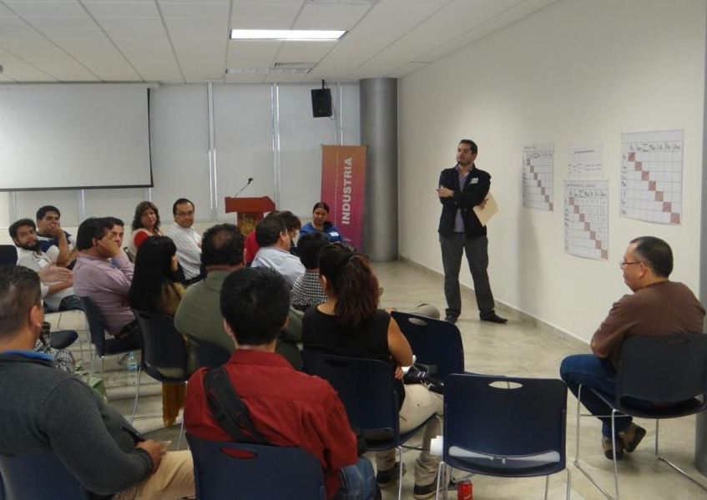
- Contaminación de Agua (superficial y subterránea)

Figura 20. Representantes de la Mesa Intersectorial 2.
Sobreexplotación del acuífero.
Para el caso de este problema, a continuación se muestra la matriz con el resultado del análisis, a través de la comparación pareada, de la incidencia de los 7 sectores identificados para el municipio de Torreón.
Tabla 35. Matriz AHP para el Problema Ambiental de Sobreexplotación del Acuífero.
SECTOR | Agrícola | Industrial | Mármol e Ind. del Cemento | Minería | Turismo de Naturaleza | Pecuario | Urbano
Agrícola | 1 | 9 | 9 | 9 | 9 | 9 | 9
Industrial | 1/9 | 1 | 5 | 5 | 9 | 5 | 5
Mármol e Industria del Cemento | 1/9 | 1/5 | 1 | 3 | 9 | 1/3 | 1/9
Minería | 1/9 | 1/5 | 1/3 | 1 | 9 | 1/3 | 1/9
Turismo de Naturaleza | 1/9 | 1/9 | 1/9 | 1/9 | 1 | 1/9 | 1/9
Pecuario | 1/9 | 1/5 | 3 | 3 | 9 | 1 | 1/3
Urbano | 1/9 | 1/5 | 9 | 9 | 9 | 3 | 1

En lo referente al problema de la Sobreexplotación del acuífero, la tabla anterior se lee de la siguiente manera:
- El sector agrícola es extremadamente más importante que el sector industrial, que el sector del mármol e industria del cemento, que el sector minero, turismo de naturaleza, pecuario y que el sector urbano.
- El sector industrial es extremadamente menos importante que el sector agrícola, mucho más importante que el sector del mármol e industria del cemento y la minería, es extremadamente más importante que el sector turismo de naturaleza, mucho más importante que el sector pecuario y que el sector urbano.
- El sector del mármol e industria del cemento es extremadamente menos importante que el sector agrícola, es mucho menos importante que el sector

industrial, es moderadamente más importante que el sector de la minería, es extremadamente más importante que el sector turismo de naturaleza, es moderadamente menos importante que el sector pecuario y finalmente es extremadamente menos importante que el sector urbano.
- El sector de la minería es extremadamente menos importante que el sector agrícola, mucho menos importante que el sector industrial, moderadamente menos importante que el sector del mármol e industria del cemento, extremadamente más importante que el sector turismo de naturaleza, moderadamente menos importante que el sector pecuario, y finalmente es extremadamente menos importante que el sector urbano.
- El sector turismo de naturaleza es extremadamente menos importante que el sector agrícola, industrial, mármol e industria del cemento, minería, pecuario, y urbano.
- El sector pecuario es extremadamente menos importante que el sector agrícola, mucho menos importante que el sector industrial, es moderadamente más importante que el sector del mármol e industria del cemento y el sector minero, es extremadamente más importante que el sector turismo de naturaleza y es finalmente moderadamente menos importante que el sector urbano.
- El sector urbano es extremadamente menos importante que el sector agrícola, es mucho menos importante que el sector industrial, es extremadamente más importante que el sector del mármol e industria del cemento, la minería y que el sector turismo de naturaleza, finalmente el sector urbano es moderadamente más importante que el sector pecuario.
A continuación se muestra la tabla con los resultados de la aplicación de la técnica AHP, la cual implica una serie de iteraciones de la matriz de comparaciones pareadas. Estos resultados nos dan los porcentajes de incidencia o importancia de

cada sector en el problema ambiental en análisis, en este caso la Sobreexplotación del acuífero.
Tabla 36. Incidencia de los Sectores, según la técnica AHP, en el Problema Ambiental de Sobreexplotación del Acuífero.
SECTOR | 1RA. ITERACIÓN | 2DA. ITERACIÓN | 3RA ITERACIÓN | DIFERENCIA | PORCENTAJE (%)
Agrícola | 0.49162 | 0.53829 | 0.52669 | -0.012 | 52.7
Industrial | 0.20491 | 0.18480 | 0.18926 | 0.004 | 18.9
Mármol e Industria del Cemento | 0.04105 | 0.04314 | 0.04332 | 0.000 | 4.3
Minería | 0.02558 | 0.03372 | 0.03296 | -0.001 | 3.3
Turismo de Naturaleza | 0.00948 | 0.01432 | 0.01354 | -0.001 | 1.4
Pecuario | 0.06354 | 0.05909 | 0.06052 | 0.001 | 6.1
Urbano | 0.16383 | 0.12664 | 0.13371 | 0.007 | 13.4
TOTAL |  |  |  |  | 100.0

Los resultados arrojados por la técnica AHP indican que el sector agrícola es el que incide más en el problema de la Sobreexplotación del acuífero con un 52.7%, seguido del sector industrial con un 18.9%, después se encuentra el sector urbano con 13.4%, le sigue el sector pecuario con un 6.1%, después está el sector del mármol e industria del cemento con un 4.3%, le sigue el sector de la minería con el 3.3% y finalmente está el sector turismo de naturaleza con el 1.4%
En la siguiente figura se observan los resultados obtenidos de la matriz AHP, siendo el sector agrícola el que incide más en el problema de la Sobreexplotación del acuífero con el 52.7%.

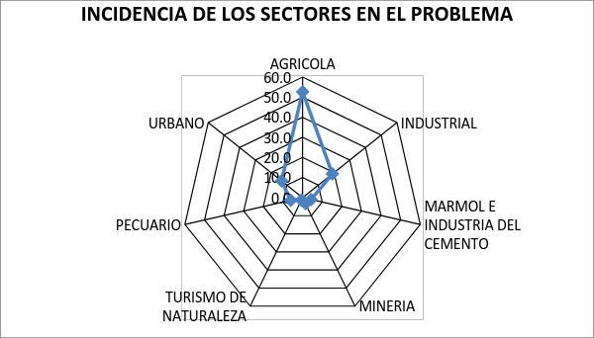
Figura 21. Incidencia de los Sectores en la Sobreexplotación del Acuífero.

Contaminación de Agua subterránea y superficial
Para el caso de este problema, a continuación se muestra la matriz con el resultado del análisis, a través de la comparación pareada, de la incidencia de los 7 sectores identificados para el municipio de Torreón.
Tabla 37. Matriz AHP para el Problema Ambiental: Contaminación de Agua subterránea y superficial.
SECTOR | Agrícola | Industrial | Mármol e Ind. del Cemento | Minería | Turismo de Naturaleza | Pecuario | Urbano
Agrícola | 1 | 1/5 | 5 | 9 | 9 | 3 | 5
Industrial | 5 | 1 | 9 | 9 | 9 | 5 | 5
Mármol e Industria del Cemento | 1/5 | 1/9 | 1 | 3 | 9 | 1/3 | 1/9
Minería | 1/9 | 1/9 | 1/3 | 1 | 1 | 1/7 | 1/9
Turismo de Naturaleza | 1/9 | 1/9 | 1/9 | 1 | 1 | 1/9 | 1/9
Pecuario | 1/3 | 1/5 | 3 | 7 | 9 | 1 | 3
Urbano | 1/5 | 1/5 | 9 | 9 | 9 | 1/3 | 1
En lo referente al problema de la Contaminación del Agua Subterránea y Superficial, la tabla anterior se lee La tabla anterior se lee:
- El sector agrícola es mucho menos importante que el sector industrial, es mucho más importante que el sector del mármol e industria del cemento, es extremadamente más importante que el sector minero y turismo de naturaleza, es moderadamente más importante que el sector pecuario y es mucho más importante que el sector urbano.
- El sector industrial es mucho más importante que el sector agrícola, es extremadamente más importante que el sector del mármol e industria del cemento, minería y turismo de naturaleza, es mucho más importante que el sector pecuario y que el sector urbano.
- El sector del mármol e industria del cemento es mucho menos importante que el sector agrícola, es extremadamente menos importante que el sector industrial, es moderadamente más importante que el sector minería, es extremadamente más importante que el sector turismo de naturaleza, es moderadamente menos importante que el sector pecuario y es extremadamente menos importante que el sector urbano.
- El sector minero es extremadamente menos importante que el sector agrícola y que el sector industrial, es moderadamente menos importante que el sector de mármol e industria del cemento, es igual de importante que el turismo de naturaleza, es entre mucho y extremadamente menos importante que el pecuario y finalmente es extremadamente menos importante que el sector urbano.
- El sector turismo de naturaleza es extremadamente menos importante que el sector agrícola, de igual manera es con el sector industrial, el mármol e industria del cemento, es igual de importante que la minería, es extremadamente menos importante que el sector pecuario y que el sector urbano.
- El sector pecuario es moderadamente menos importante que el sector agrícola, es mucho menos importante que el sector industrial, es

- moderadamente más importante que el de mármol e industria del cemento, es entre mucho y extremadamente más importante que la minería, es extremadamente más importante que el turismo de naturaleza y finalmente es moderadamente más importante que el sector urbano.
- El sector urbano es mucho menos importante que el sector agrícola y que el sector industrial, es extremadamente más importante que el de mármol e industria del cemento, la minería y que el turismo de naturaleza y finalmente es moderadamente menos importante que el sector pecuario.
A continuación se muestra la tabla de resultados de la técnica AHP con los eigenvalores respectivos a cada iteración, así como los porcentajes correspondientes de la incidencia de cada sector en el problema ambiental de Contaminación del agua subterránea y superficial.
Tabla 38. Incidencia de los Sectores, según la técnica AHP, en el Problema Ambiental de Contaminación del Agua Subterránea y Superficial.
SECTOR | 1RA. ITERACIÓN | 2DA. ITERACIÓN | 3RA ITERACIÓN | DIFERENCIA | PORCENTAJE (%)
Agrícola | 0.23860 | 0.22503 | 0.22693 | 0.002 | 22.7
Industrial | 0.40870 | 0.43618 | 0.43065 | -0.006 | 43.1
Mármol e Industria del Cemento | 0.04324 | 0.04906 | 0.04873 | 0.000 | 4.9
Minería | 0.01594 | 0.01914 | 0.01881 | 0.000 | 1.9
Turismo de Naturaleza | 0.01350 | 0.01742 | 0.01702 | 0.000 | 1.7
Pecuario | 0.13657 | 0.12972 | 0.13139 | 0.002 | 13.1
Urbano | 0.14344 | 0.12345 | 0.12647 | 0.003 | 12.6
TOTAL |  |  |  |  | 100.0

Los resultados arrojados por la técnica AHP indican que el sector Industrial es el que incide más en el problema de la Contaminación de Agua subterránea y superficial con un 43.1%. Después se encuentra el sector agrícola con 22.7%, después está el sector pecuario con el 13.1%, continúa el sector urbano con el 12.6%, después está el sector mármol e industria del cemento con el 4.9%, sigue el sector minero con el 1.9%, y finalmente se encuentra el sector turismo de naturaleza con el 1.7%.

En la siguiente figura se observan los resultados obtenidos de la matriz AHP, siendo el sector industrial el que incide más en el problema de la Contaminación del Agua subterránea y superficial con el 43.1%.
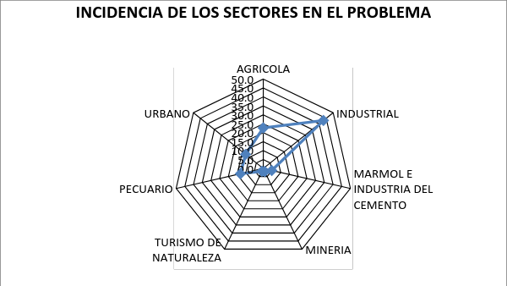
Figura 22. Incidencia de los sectores en la Contaminación del Agua Subterránea y Superficial.

        - Mesa Multisectorial No. 3
La mesa multisectorial No. 3 quedó conformada por 9 representantes, este grupo lo conformaron Francisco Valdés Perezgasga de ITL, Lilia de la Peña Cortés de Museo Arocena, Javier García de Colectivo Mezquite, Daniela Guzmán de DGMA, José A. Rogelio C. de SEMARNAT, Raúl Jaime Lozano Oropeza de Universidad Tecnológica de Torreón, Víctor de León Hdez. de IMPLAN, Luis Campos Hinojosa de IMPLAN, Rafael Carrillo Flores de URUZA-UACH.
Tabla 39. Participantes de la Mesa Multisectorial No.3.
No. | NOMBRE | DEPENDENCIA/ORGANIZACIÓN | N° DE MESA
1 | Francisco Valdés Perezgasga | ITL | MESA MULTISECTORIAL 3
2 | Lilia de la Peña Cortés | Museo Arocena
3 | Javier García | Colectivo Mezquite
4 | Daniela Guzmán | DGMA
5 | José A. Rogelio C. | SEMARNAT
6 | Raúl Jaime Lozano Oropeza | Universidad Tecnológica de Torreón
7 | Víctor de León Hdez. | IMPLAN
8 | Luis Campos Hinojosa | IMPLAN
9 | Rafael Carrillo Flores | URUZA-UACH
Los problemas analizados en esta mesa fueron:
- Incendios Forestales.
- Introducción de especies exóticas.
- Degradación de suelos.
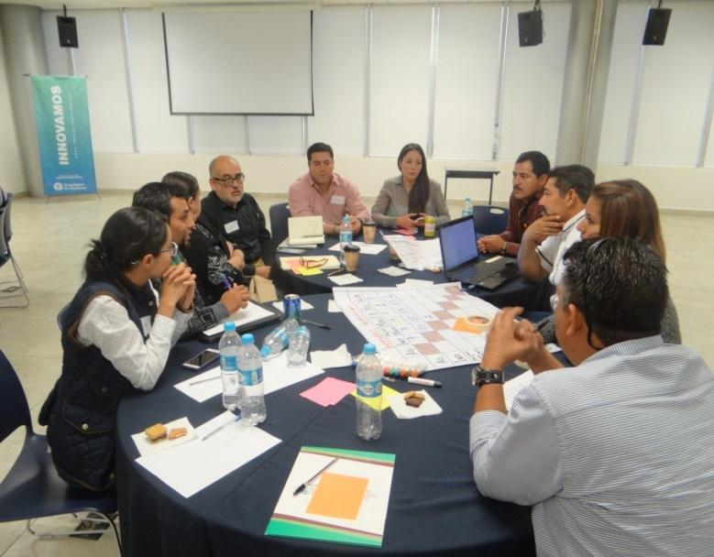

Figura 23. Participantes en la Mesa Multisectorial 3.
Incendios Forestales.
Para el caso de este problema, a continuación se muestra la matriz con el resultado del análisis, a través de la comparación pareada, de la incidencia de los 7 sectores identificados para el municipio de Torreón.
Tabla 40. Matriz AHP para el Problema Ambiental de Incendios Forestales.
SECTOR | Agrícola | Industrial | Mármol e Ind. del Cemento | Minería | Turismo de Naturaleza | Pecuario | Urbano
Agrícola | 1 | 9 | 7 | 9 | 5 | 1 | 9
Industrial | 1/9 | 1 | 1/5 | 1/5 | 1/9 | 1/9 | 1
Mármol e Industria del Cemento | 1/7 | 5 | 1 | 1 | 1/9 | 1/9 | 3
Minería | 1/9 | 5 | 1 | 1 | 1/5 | 1/9 | 2
Turismo de Naturaleza | 1/5 | 9 | 9 | 5 | 1 | 1/3 | 5
Pecuario | 1 | 9 | 9 | 9 | 3 | 1 | 9
Urbano | 1/9 | 1 | 1/3 | 1/2 | 1/5 | 1/9 | 1
La tabla anterior se lee de la siguiente manera:
- El sector agrícola es extremadamente más importante que el sector industrial, está entre los términos de mucho más importante y extremadamente más importante que el sector del mármol e industria del cemento, es extremadamente más importante que el sector minero, es mucho más importante que el sector turismo de naturaleza, tiene una importancia del mismo nivel que el sector pecuario y finalmente es extremadamente más importante que el sector urbano.
- El sector industrial es extremadamente menos importante que el sector agrícola, es mucho menos importante que el sector del mármol e industria del cemento y que el sector minero, es extremadamente menos importante que el sector turismo de naturaleza y que el sector pecuario, y finalmente es igual de importante que el sector urbano.
- El sector del mármol e industria del cemento está entre los términos de mucho menos importante y extremadamente menos importante con el sector agrícola, es mucho más importante que el sector industrial, es igual de importante que el sector minero, es extremadamente menos importante que el sector turismo de naturaleza y pecuario, y finalmente es moderadamente más importante que el sector urbano.
- El sector minero es extremadamente menos importante que el sector agrícola, es mucho más importante que el sector industrial, es igual de importante que el sector del mármol e industria del cemento, es mucho menos importante que el sector turismo de naturaleza, es extremadamente menos importante que el sector pecuario y finalmente está entre igual y moderadamente más importante con respecto al sector urbano.
- El sector turismo de naturaleza es mucho menos importante que el sector agrícola, es extremadamente más importante que el sector industrial y que el sector del mármol e industria del cemento, es mucho más importante que el sector minero, es moderadamente menos importante que el sector pecuario y finalmente es mucho más importante que el sector urbano.
- El sector pecuario es igual de importante que el sector agrícola, es extremadamente más importante que el sector industrial, el de mármol e industria del cemento y que el sector minero, es moderadamente más importante que el sector turismo de naturaleza y finalmente es extremadamente más importante que el sector urbano.
- El sector urbano es extremadamente menos importante que el sector agrícola, es igual de importante que el sector industrial, es moderadamente menos importante que el sector del mármol e industria del cemento, está entre igual importancia y moderadamente menos importante con respecto al sector minero, es mucho menos importante que el sector turismo de naturaleza y finalmente es extremadamente menos importante que el sector pecuario.
A continuación se muestra la tabla con los resultados de las iteraciones de la matriz de AHP, los eigenvalores respectivos a cada iteración, así como los porcentajes correspondientes de incidencia de cada sector en el problema de incendios forestales.
Tabla 41. Incidencia de los Sectores, según la técnica AHP, en el Problema Ambiental de Incendios Forestales.
SECTOR | 1RA. ITERACIÓN | 2DA. ITERACIÓN | 3RA ITERACIÓN | DIFERENCIA | PORCENTAJE (%)
Agrícola | 0.35570 | 0.35657 | 0.35670 | 0.000 | 35.5
Industrial | 0.01802 | 0.02115 | 0.02088 | 0.000 | 2.1
Mármol e Industria del Cemento | 0.04591 | 0.05026 | 0.04988 | 0.000 | 5.0
Minería | 0.04436 | 0.04737 | 0.04712 | 0.000 | 4.7
Turismo de Naturaleza | 0.18770 | 0.17476 | 0.17575 | 0.001 | 17.6
Pecuario | 0.32477 | 0.32408 | 0.32406 | 0.000 | 32.4
Urbano | 0.02353 | 0.02580 | 0.02560 | 0.000 | 2.6
TOTAL |  |  |  |  | 100.0

Los resultados arrojados por la Matriz AHP indican que el sector agrícola es el que influye más sobre los Incendios forestales con un 35.5%, le sigue el sector pecuario con el 32.4%, después está el sector turismo de naturaleza con un 17.6%, le sigue el sector del mármol e industria del cemento con un 5.0%, después está el sector minero con un 4.7%, continúa el sector urbano con 2.6% y finalmente está el sector industrial con 2.1%
En la siguiente figura se observan los resultados obtenidos de la matriz AHP, siendo el sector agrícola el que incide más en el problema de Incendios forestales con el 35.5%.
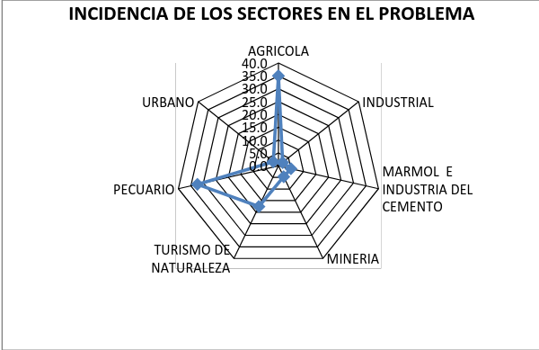
Figura 24. Incidencia de los Sectores en los Incendios Forestales.

Introducción de especies exóticas.
Para el caso de este problema, a continuación se muestra la matriz con el resultado del análisis, a través de la comparación pareada, de la incidencia de los 7 sectores identificados para el municipio de Torreón.

Tabla 42. Matriz AHP para el Problema Ambiental de Introducción de Especies Exóticas.
SECTOR | Agrícola | Industrial | Mármol e Ind. del Cemento | Minería | Turismo de Naturaleza | Pecuario | Urbano
Agrícola | 1 | 9 | 9 | 9 | 1/3 | 1 | 1
Industrial | 1/9 | 1 | 1 | 1 | 1/9 | 1/9 | 1/9
Mármol e Industria del Cemento | 1/9 | 1 | 1 | 1 | 1/9 | 1/9 | 1/9
Minería | 1/9 | 1 | 1 | 1 | 1/9 | 1/9 | 1/9
Turismo de Naturaleza | 3 | 9 | 9 | 9 | 1 | 5 | 5
Pecuario | 1 | 9 | 9 | 9 | 1/5 | 1 | 1/3
Urbano | 1 | 9 | 9 | 9 | 1/5 | 3 | 1

Para el problema de introducción de especies exóticas, la tabla anterior se lee de la siguiente manera:
- El sector agrícola es extremadamente más importante que el sector industrial, mármol e industria del cemento y el sector minero, es moderadamente menos importante que el sector turismo de naturaleza, y es de igual importancia que el sector pecuario y urbano.
- El sector industrial es extremadamente menos importante que el sector agrícola, es de igual importancia que el sector del mármol e industria del cemento y la minería, es extremadamente menos importante que los sectores: turismo de naturaleza, pecuario y urbano.
- El sector del mármol e industria del cemento es extremadamente menos importante que el sector agrícola, es de igualmente importante con respecto a los sectores industrial y minería, es extremadamente menos importante que los sectores: turismo de naturaleza, pecuario y urbano.
- El sector minero es extremadamente menos importante que el sector agrícola, tiene la misma importancia que el sector industrial y que el mármol e industria del cemento, es extremadamente menos importante que los sectores: turismo de naturaleza, pecuario y urbano.
- El sector turismo de naturaleza es moderadamente más importante que el sector agrícola, es extremadamente más importante que los sectores industrial, mármol e industria del cemento y minería; y es mucho más importante que los sectores pecuario y urbano.
- El sector pecuario es de la misma importancia que el sector agrícola, es extremadamente más importante que los sectores: industrial, mármol e industria del cemento y minería, es mucho menos importante que el sector turismo de naturaleza y finalmente es moderadamente menos importante que el sector urbano.
- El sector urbano tiene la misma importancia que el sector agrícola, es extremadamente más importante que los sectores: industrial, mármol e industria del cemento y minería. Es mucho menos importante que el sector turismo de naturaleza y es moderadamente más importante que el sector pecuario.
A continuación se muestra la tabla con los resultados de las interacciones de la matriz de AHP con los eigenvalores respectivos a cada interación y los porcentajes correspondientes a la incidencia de cada sector en el problema de Introducción de especies exóticas.
Tabla 43. Incidencia de los Sectores, según la técnica AHP, en el Problema Ambiental de Introducción de Especies Exóticas.
SECTOR | 1RA. ITERACIÓN | 2DA. ITERACIÓN | 3RA ITERACIÓN | DIFERENCIA | PORCENTAJE (%)
Agrícola | 0.16132 | 0.16698 | 0.16657 | 0.000 | 16.7
Industrial | 0.02039 | 0.02286 | 0.02269 | 0.000 | 2.3
Mármol e Industria del Cemento | 0.02039 | 0.02286 | 0.02269 | 0.000 | 2.3
Minería | 0.02039 | 0.02286 | 0.02269 | 0.000 | 2.3
Turismo de Naturaleza | 0.43321 | 0.42656 | 0.42713 | 0.001 | 42.7
Pecuario | 0.13946 | 0.14195 | 0.14172 | 0.000 | 14.2
Urbano | 0.20483 | 0.19592 | 0.19651 | 0.001 | 19.7
TOTAL |  |  |  |  | 100.0

Los resultados arrojados por la técnica AHP indican que el sector turismo de naturaleza es el que influye más sobre el problema de Introducción de especies exóticas con un 42.7%, siguiendo el sector urbano con el 19.7%, después está el sector agrícola con 16.7%, le continúa el sector pecuario con el 14.2%, empatados con el mismo porcentaje están los sectores industrial, mármol e industria del cemento y minería con el 2.3% cada uno.
En la siguiente figura se observan los resultados obtenidos de la matriz AHP, siendo el sector turismo de naturaleza el que incide más en el problema de la Introducción de especies exóticas con el 42.7%.

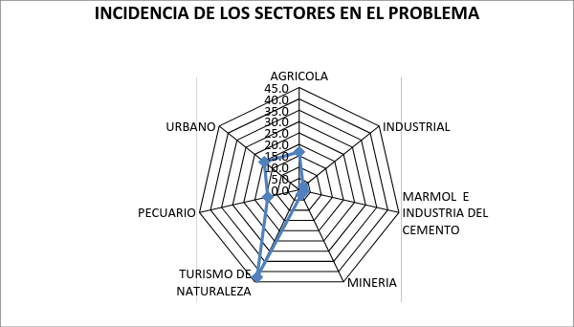
Figura 25. Incidencia de los Sectores en la Introducción de Especies Exóticas.

Degradación de suelos
Para el caso de este problema, a continuación se muestra la matriz con el resultado del análisis, a través de la comparación pareada, de la incidencia de los 7 sectores identificados para el municipio de Torreón.

Tabla 44. Matriz AHP para el Problema Ambiental de Degradación de Suelos.
SECTOR | Agrícola | Industrial | Mármol e Ind. del Cemento | Minería | Turismo de Naturaleza | Pecuario | Urbano
Agrícola | 1 | 9 | 9 | 9 | 9 | 1 | 9
Industrial | 1/9 | 1 | 1/3 | 1/3 | 1 | 1/9 | 5
Mármol e Industria del Cemento | 1/9 | 3 | 1 | 1 | 3 | 1/9 | 1
Minería | 1/9 | 3 | 1 | 1 | 3 | 1/9 | 2
Turismo de Naturaleza | 1/9 | 1 | 1/3 | 1/3 | 1 | 1/5 | 3
Pecuario | 1 | 9 | 9 | 9 | 5 | 1 | 9
Urbano | 1/9 | 1 | 1/5 | 1/2 | 1/3 | 1/9 | 1

Para el problema de Degradación de suelos, la tabla anterior se lee de la siguiente manera:
- El sector agrícola es extremadamente más importante que el sector industrial, que el sector del mármol y la industria del cemento, que el sector minero, que el sector turismo de naturaleza, es de igual importancia que el sector pecuario y finalmente es extremadamente más importante que el sector urbano.
- El sector industrial es extremadamente menos importante que el sector agrícola, es moderadamente menos importante que el sector del mármol e industria del cemento y el sector de la minería, es de igual importancia que el sector turismo de naturaleza, es extremadamente menos importante que el sector pecuario y mucho más importante que el sector urbano.
- El sector del mármol e industria del cemento es extremadamente menos importante que el sector agrícola, es moderadamente más importante que el sector industrial, tiene la misma importancia que el sector minero, es moderadamente más importante que el sector turismo de naturaleza, es extremadamente menos importante que el sector pecuario y finalmente tiene la misma importancia que el sector urbano.
- El sector minero es extremadamente menos importante que el sector agrícola, es moderadamente más importante que el sector industrial, tiene la misma importancia que el sector del mármol e industria del cemento, es moderadamente más importante que el sector turismo de naturaleza, es extremadamente menos importante que el sector pecuario y tiene una importancia entre igual y moderadamente más importante con respecto al sector urbano.
- El sector turismo de naturaleza es extremadamente menos importante que el sector agrícola, tiene la misma importancia que el sector industrial, es moderadamente menos importante que el sector del mármol e industria del cemento y que el sector minero, es mucho menos importante que el sector pecuario y es moderadamente más importante que el sector urbano.
- El sector pecuario tiene la misma importancia que el sector agrícola, es extremadamente más importante que los siguientes sectores: industrial, mármol e industria del cemento y minería. Es mucho más importante que el sector turismo de naturaleza y es extremadamente más importante que el sector urbano.
- El sector urbano es extremadamente menos importante que el sector agrícola, es de igual importancia que el sector industrial, es mucho menos importante que el sector del mármol e industria del cemento. El sector urbano está entre igual importancia y moderadamente menos importante con respecto al sector minero, es moderadamente menos importante que el sector turismo de naturaleza, y es extremadamente menos importante que el sector pecuario.
A continuación se muestra la tabla con los resultados de las iteraciones de la matriz AHP y los eigenvalores respectivos a cada iteración, así como los porcentajes de la incidencia de cada sector en del problema de Degradación de suelo.
Tabla 45. Incidencia de los Sectores, según la técnica AHP, en el Problema Ambiental de Degradación de Suelos.
SECTOR | 1RA. ITERACIÓN | 2DA. ITERACIÓN | 3RA ITERACIÓN | DIFERENCIA | PORCENTAJE (%)
Agrícola | 0.39453 | 0.38938 | 0.38968 | 0.000 | 39.0
Industrial | 0.02912 | 0.03076 | 0.03067 | 0.000 | 3.1
Mármol e Industria del Cemento | 0.07467 | 0.07710 | 0.07691 | 0.000 | 7.7
Minería | 0.06548 | 0.06622 | 0.06616 | 0.000 | 6.6
Turismo de Naturaleza | 0.03885 | 0.04238 | 0.04216 | 0.000 | 4.2
Pecuario | 0.37202 | 0.36701 | 0.36736 | 0.000 | 36.7
Urbano | 0.02532 | 0.02714 | 0.02705 | 0.000 | 2.7
TOTAL |  |  |  |  | 100.0

Los resultados arrojados por la técnica AHP indican que el sector agrícola es el que influye más sobre Degradación de suelos con un 39%, siguiendo el sector pecuario con el 36.7%, después está el sector del mármol e industria del cemento con el 7.7%, le continúa el sector de la minería con el 6.6%, después está el sector turismo de naturaleza con el 4.2%, sigue el sector industrial con el 3.1% y finalmente está el sector urbano con el 2.7%.
En la siguiente figura se observan también dichos resultados, observándose que el sector agrícola el que incide más en el problema de la degradación de suelos con el 39%.
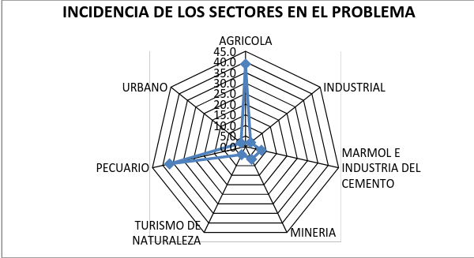
Figura 26. Incidencia de los Sectores en la Degradación de Suelos
        - Mesa Multisectorial No. 4
La mesa multisectorial No. 4 quedó conformada por 12 integrantes: Juan Guillermo T. Beick y Hermann de CANACINTRA TORREÓN, Humberto Mtz. P. de Consejo Nacional Agropecuario; Monserrat Martínez G. de Desarrollo Urbano, Fortino Domínguez Pérez, Elva González E. del ITESM, Enrique Yassin V. de PRS, Alejandro Moreno Reséndiz de UAAAN-UL, Roque Acosta Espinoza de CONAGUA-OCCCN, Martha Alicia Lira Sifuentes de Instituto Tec. de la Laguna, Juan Carlos Guereca de F. Jimulco, Miguel Del Hoyo de COTAS y Humberto Martínez de CNA.
Tabla 46. Participantes de la Mesa Multisectorial No.4.
No. | NOMBRE | DEPENDENCIA/ORGANIZACIÓN | N° DE MESA
1 | Juan Guillermo T. Beick y Hermann | CANACINTRA TORREÓN | MESA MULTISECTORIAL 4
2 | Humberto Mtz. P. | Consejo Nacional Agropecuario
3 | Monserrat Martínez G. | Desarrollo Urbano
4 | Fortino Domínguez Pérez
5 | Elva González E. | ITESM
6 | Enrique Yassin V | PRS
7 | Alejandro Moreno Reséndiz | UAAAN-UL
8 | Roque Acosta Espinoza | CONAGUA-OCCCN
9 | Martha Alicia Lira Sifuentes | Instituto Tecnológico de la Laguna
10 | Juan Carlos Guereca Ch | F. Jimulco
11 | Miguel Del Hoyo | COTAS
12 | Humberto Martínez | CNA
Los problemas analizados en esta mesa fueron:
- Afectación a la flora y fauna.
- Pérdida de patrimonio natural, histórico y cultural.
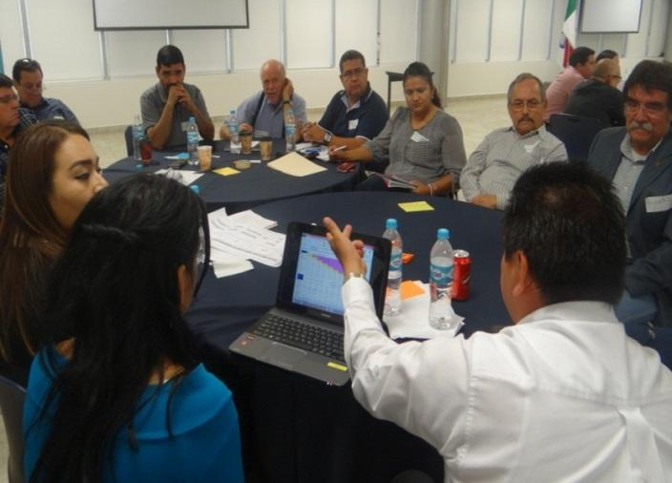
- Sobreexplotación de materiales pétreos.

Figura 27. Representantes de la Mesa Multisectorial No. 4.
Afectación a la flora y fauna
Para el caso de este problema, a continuación se muestra la matriz con el resultado del análisis, a través de la comparación pareada, de la incidencia de los 7 sectores identificados para el municipio de Torreón.
Tabla 47. Matriz AHP para el Problema Ambiental de Afectación a la Flora y Fauna.
SECTOR | Agrícola | Industrial | Mármol e Ind. del Cemento | Minería | Turismo de Naturaleza | Pecuario | Urbano
Agrícola | 1 | 1/9 | 1/5 | 1/5 | 1/9 | 1 | 1/9
Industrial | 9 | 1 | 1 | 1 | 7 | 7 | 1/9
Mármol e Industria del Cemento | 5 | 1 | 1 | 1 | 5 | 5 | 1/9
Minería | 5 | 1 | 1 | 1 | 3 | 4 | 1/5
Turismo de Naturaleza | 9 | 1/7 | 1/5 | 1/3 | 1 | 1 | 1/9
Pecuario | 1 | 1/7 | 1/5 | 1/4 | 1 | 1 | 1/9
Urbano | 9 | 9 | 9 | 5 | 9 | 9 | 1
Respecto a la afectación a la flora y fauna, la tabla anterior se lee:
- El sector agrícola es extremadamente menos importante que el sector industrial, es mucho menos importante que el sector del mármol e industria del cemento y que la minería, es extremadamente menos importante que el sector turismo de naturaleza, tiene la misma importancia que el sector pecuario, y finalmente es extremadamente menos importante que el sector urbano.
- El sector industrial es extremadamente más importante que el sector agrícola, es de igual importancia que el sector del mármol e industria del cemento y que el sector minero, está entre mucho más importante y extremadamente más importante con respecto al sector turismo de naturaleza y el sector pecuario, es finalmente extremadamente menos importante que el sector urbano.
- El sector del mármol e industria del cemento es mucho más importante que el sector agrícola, tiene la misma importancia que el sector industrial y que el sector minero, es mucho más importante que los sectores turismo de naturaleza y pecuario, es extremadamente menos importante que el sector urbano.
- El sector minero es mucho más importante que el sector agrícola, es de igual importancia que los sectores industrial y del mármol e industria del cemento, es moderadamente más importante que el sector turismo de naturaleza, está entre moderadamente más importante y mucho más importante que el sector pecuario, es mucho menos importante que el sector urbano.
- El sector turismo de naturaleza es extremadamente más importante que el sector agrícola, está entre mucho menos importante y extremadamente menos importante que el sector industrial, es mucho menos importante que el sector mármol e industria del cemento, es moderadamente menos importante que el sector minero, tiene la misma importancia que el sector pecuario, y es extremadamente menos importante que el sector urbano.
- El sector pecuario es de igual importancia que el sector agrícola, está entre mucho menos importante y extremadamente menos importante que el sector industrial, es mucho menos importante que el sector del mármol e industria del cemento, está entre moderadamente menos importante y mucho menos importante que el sector minero, tiene la misma importancia que el sector turismo de naturaleza y es extremadamente menos importante que el sector urbano.
- El sector urbano es extremadamente más importante que los siguientes sectores: agrícola, industrial, mármol e industria del cemento. Es mucho más importante que el sector minero, y es extremadamente más importante que los sectores turismo de naturaleza y pecuario.
A continuación se muestra la tabla con los resultados de la aplicación de la técnica AHP, la cual implica una serie de iteraciones de la matriz de comparaciones pareadas. Estos resultados nos dan los porcentajes de incidencia o importancia relativa de cada sector en el problema ambiental en análisis, en este caso el de la afectación de flora y fauna.
Tabla 48. Incidencia de los Sectores, según la técnica AHP, en el Problema Ambiental de Afectación a la flora y fauna.
SECTOR | 1RA. ITERACIÓN | 2DA. ITERACIÓN | 3RA ITERACIÓN | DIFERENCIA | PORCENTAJE (%)
Agrícola | 0.01777 | 0.02215 | 0.02168 | 0.000 | 2.2
Industrial | 0.15323 | 0.14438 | 0.14546 | 0.001 | 14.5
Mármol e industria del cemento | 0.12081 | 0.11430 | 0.11508 | 0.001 | 11.5
Minería | 0.10322 | 0.10496 | 0.10481 | 0.000 | 10.5
Turismo de naturaleza | 0.04499 | 0.05179 | 0.05103 | -0.001 | 5.1
Pecuario | 0.02710 | 0.02869 | 0.02850 | 0.000 | 2.9
Urbano | 0.53288 | 0.53372 | 0.53343 | 0.000 | 53.3
TOTAL |  |  |  |  | 100.0

Los resultados arrojados por la Matriz AHP indican que el sector urbano es el que influye más sobre la Afectación a la flora y fauna con el 53.3%, siguiendo el sector industrial con el 14.5%, después está el sector del mármol e industria del cemento con el 11.5%, continúa el sector minero con el 10.5%, después está el sector turismo de naturaleza con el 5.1%, después está el sector pecuario con el 2.9% y al final está el sector agrícola con el 2.2%
En la siguiente figura se observan estos resultados obtenidos de la matriz AHP, en donde vemos que el sector urbano es el que incide más en el problema de la afectación a flora y fauna con un 53.3%.
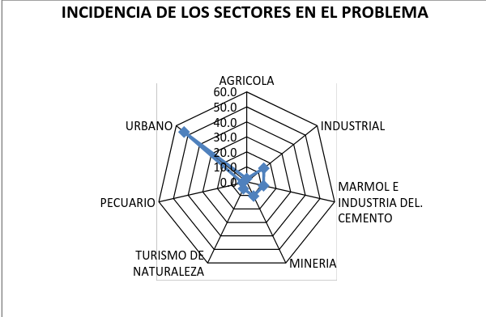
Figura 28. Incidencia de los Sectores en la Afectación a la Flora y Fauna.

Pérdida de patrimonio natural, histórico y cultural.
Para el caso de este problema, a continuación se muestra la matriz con el resultado del análisis, a través de la comparación pareada, de la incidencia de los 7 sectores identificados para el municipio de Torreón.
Tabla 49. Matriz AHP para el Problema Ambiental: Pérdida de Patrimonio Natural, Histórico y Cultural.
SECTOR | Agrícola | Industrial | Mármol e Ind. del Cemento | Minería | Turismo de Naturaleza | Pecuario | Urbano
Agrícola | 1 | 1/5 | 1/5 | 1/5 | 1/9 | 1 | 1/5
Industrial | 5 | 1 | 1 | 1 | 5 | 1/3 | 1
Mármol e Industria del Cemento | 5 | 1 | 1 | 5 | 4 | 3 | 1/5
Minería | 5 | 1 | 1/5 | 1 | 5 | 5 | 1/5
Turismo de Naturaleza | 9 | 1/5 | 1/4 | 1/5 | 1 | 1 | 1/5
Pecuario | 1 | 3 | 1/3 | 1/5 | 1 | 1 | 1/9
Urbano | 5 | 1 | 5 | 5 | 5 | 9 | 1

Con respecto a la pérdida de patrimonio natural, histórico y cultural, la tabla anterior se lee:
- El sector agrícola es mucho menos importante que los siguientes sectores: industrial, mármol e industria del cemento y el sector minero. Es extremadamente menos importante que el sector turismo de naturaleza, es de igual importancia que el sector pecuario, es mucho menos importante que el sector urbano.
- El sector industrial es mucho más importante que el sector agrícola, tiene la misma importancia que el sector mármol e industria del cemento y el sector de la minería, es mucho más importante que el sector turismo de naturaleza, es moderadamente menos importante que el sector pecuario y es de igual importancia que le sector urbano.
- El sector del mármol e industria del cemento es mucho más importante que el sector agrícola, tiene la misma importancia que el sector industrial, es mucho más importante que el sector minero, está entre moderadamente más importante y mucho más importante que el sector turismo de naturaleza, es moderadamente más importante que el sector pecuario y es mucho menos importante que el sector urbano.
- El sector minería es mucho más importante que el sector agrícola, es de igual importancia que el sector industrial, es mucho menos importante que el sector del mármol e industria del cemento, es mucho más importante que los sectores turismo de naturaleza y pecuario, y es mucho menos importante que le sector urbano.
- El sector turismo de naturaleza es extremadamente más importante que el sector agrícola, es mucho menos importante que el sector industrial, está entre moderadamente menos importante y mucho menos importante que el sector del mármol e industria del cemento, es mucho menos importante que el sector minero, se de igual importancia que el sector pecuario y es mucho menos importante que el sector urbano.
- El sector pecuario tiene la misma importancia que el sector agrícola, es moderadamente más importante que el sector industrial, es moderadamente menos importante que el sector del mármol e industria del cemento, es mucho menos importante que el sector minero, tiene la misma importancia que el sector turismo de naturaleza y es extremadamente menos importante que el sector urbano.
- El sector urbano es mucho más importante que el sector agrícola, tiene la misma importancia que el sector industrial, es mucho más importante que los sectores del mármol e industria del cemento, minero y turismo de naturaleza. Finalmente es extremadamente más importante que el sector pecuario.
A continuación se muestra la tabla con los resultados de las iteraciones de la matriz AHP y los eigenvalores respectivos a cada iteración, así como los porcentajes de incidencia de cada sector en el problema de la Pérdida de patrimonio natural, histórico y cultural.
Tabla 50. Incidencia de los Sectores, según la técnica AHP, en el Problema Ambiental de Pérdida de patrimonio natural, histórico y cultural.
SECTOR | 1RA. ITERACIÓN | 2DA. ITERACIÓN | 3RA ITERACIÓN | DIFERENCIA | PORCENTAJE (%)
Agrícola | 0.02610 | 0.03104 | 0.03056 | 0.000 | 3.1
Industrial | 0.15125 | 0.14254 | 0.14350 | 0.001 | 14.3
Mármol e industria del cemento | 0.19976 | 0.18586 | 0.18753 | 0.002 | 18.8
Minería | 0.14248 | 0.13610 | 0.13640 | 0.000 | 13.6
Turismo de naturaleza | 0.05941 | 0.06431 | 0.06420 | 0.000 | 6.4
Pecuario | 0.07443 | 0.07951 | 0.07947 | 0.000 | 7.9
Urbano | 0.34657 | 0.36064 | 0.35834 | -0.002 | 35.8
TOTAL |  |  |  |  | 100.0
Los resultados arrojados por la técnica AHP indican que el sector Urbano es el que influye más sobre la Pérdida de patrimonio natural, histórico y cultural con el 35.8%, siguiendo el sector del mármol e industria del cemento con el 18.8%, después está el sector industrial con el 14.3%, le sigue el sector minería con el 13.6%, continúa el sector pecuario con el 7.9%, después está el sector turismo de naturaleza con el 6.4% y finalmente está el sector agrícola con el 3.1%.
En la siguiente figura se observan también estos resultados obtenidos de la matriz AHP y e puede ver que el sector urbano el que incide más en este problema con un 35.8%.
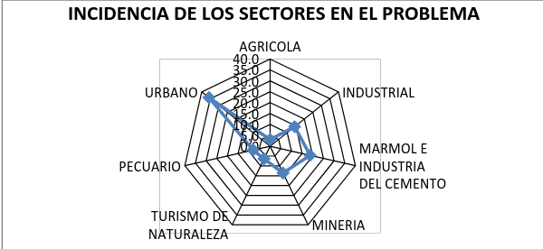
Figura 29. Incidencia de los Sectores en la Pérdida de Patrimonio Natural, Histórico y Cultural.

Sobreexplotación de materiales pétreos.
Para el caso de este problema, a continuación se muestra la matriz con el resultado del análisis, a través de la comparación pareada, de la incidencia de los 7 sectores identificados para el municipio de Torreón.
Tabla 51. Matriz AHP para el Problema Ambiental de Sobreexplotación de materiales pétreos.
SECTOR | Agrícola | Industrial | Mármol e Ind. del Cemento | Minería | Turismo de Naturaleza | Pecuario | Urbano
Agrícola | 1 | 1/7 | 1/9 | 1/9 | 1 | 1 | 1/9
Industrial | 7 | 1 | 1/9 | 1 | 5 | 5 | 1/5
Mármol e Industria del Cemento | 9 | 9 | 1 | 1 | 5 | 5 | 1/5
Minería | 9 | 1 | 1 | 1 | 5 | 5 | 1/5
Turismo de Naturaleza | 1 | 1/5 | 1/5 | 1/5 | 1 | 1 | 1/9
Pecuario | 1 | 1/5 | 1/5 | 1/5 | 1 | 1 | 1/9
Urbano | 9 | 5 | 5 | 5 | 9 | 9 | 1
En lo referido a la sobreexplotación de materiales pétreos, la tabla anterior se lee:
- El sector agrícola está entre mucho menos importante y extremadamente menos importante que el sector industrial, es extremadamente menos importante que los sectores mármol e industria del cemento y minería, tiene la misma importancia que el sector turismo de naturaleza y pecuario y es extremadamente menos importante que el sector urbano.
- El sector industrial está entre mucho más importante y extremadamente más importante que el sector agrícola, es extremadamente menos importante que el sector de mármol e industria del cemento, tiene la misma importancia que el sector minero, es mucho más importante que los sectores turismo de naturaleza y pecuario y es mucho menos importante que el sector urbano.
- El sector del mármol e industria del cemento es extremadamente más importante que el sector agrícola y el sector industrial, tiene la misma importancia que el sector minero, es mucho más importante que el sector turismo de naturaleza y pecuario. Es finalmente mucho menos importante que el sector urbano.
- El sector minero es extremadamente más importante que el sector agrícola, tiene la misma importancia que los sectores industrial y mármol e industria del cemento, es mucho más importante que los sectores turismo de naturaleza y pecuario, y es mucho menos importante que el sector urbano.
- El sector turismo de naturaleza es de igual importancia que el sector agrícola, es mucho menos importante que los sectores: industrial, mármol e industria del cemento y minería. Tiene la misma importancia que el sector pecuario y es extremadamente menos importante que el sector urbano.
- El sector pecuario es de igual importancia que el sector agrícola, es mucho menos importante que los sectores: industrial, mármol e industria del cemento y minería. Tiene la misma importancia que el sector turismo de naturaleza y es extremadamente menos importante que el sector urbano.
- El sector urbano es extremadamente más importante que el sector agrícola, es mucho más importante que los sectores: industrial, mármol e industria del cemento y minería, y finalmente es extremadamente más importante que los sectores turismo de naturaleza y pecuario.
A continuación se muestra la tabla con los resultados de las iteraciones de la matriz de AHP y los eigenvalores respectivos a cada iteración, así como los porcentajes correspondientes de incidencia de cada sector en el problema de la sobreexplotación de recursos pétreos.
Tabla 52. Incidencia de los Sectores, según la técnica AHP, en el Problema Ambiental de Sobreexplotación de Materiales pétreos.
SECTOR | 1RA. ITERACIÓN | 2DA. ITERACIÓN | 3RA ITERACIÓN | DIFERENCIA | PORCENTAJE (%)
Agrícola | 0.02108 | 0.02377 | 0.02354 | 0.000 | 2.4
Industrial | 0.09986 | 0.10161 | 0.10139 | 0.000 | 10.1
Mármol e industria del cemento | 0.26348 | 0.23391 | 0.23673 | 0.003 | 23.7
Minería | 0.12923 | 0.13437 | 0.13401 | 0.000 | 13.4
Turismo de naturaleza | 0.02609 | 0.02868 | 0.02845 | 0.000 | 2.8
Pecuario | 0.02609 | 0.02868 | 0.02845 | 0.000 | 2.8
Urbano | 0.43419 | 0.44898 | 0.44742 | -0.002 | 44.7
TOTAL |  |  |  |  | 100.0

Los resultados arrojados por la técnica AHP indican que el sector Urbano es el que influye más sobre la Sobreexplotación de materiales pétreos con el 44.7%, siguiendo el sector del mármol e industria del cemento con el 23.7%, después está el sector minero con el 13.4%, continúa el sector industrial con el 10.1%, después están con el mismo porcentaje los sectores turismo de naturaleza y pecuario con el 2.8% y finalmente está el sector agrícola con el 2.4%.
En la siguiente figura se observan también estos resultados obtenidos de la matriz AHP y se puede apreciar gráficamente que el sector urbano el que incide más en el problema de Sobreexplotación de materiales pétreos con el 44.7%.

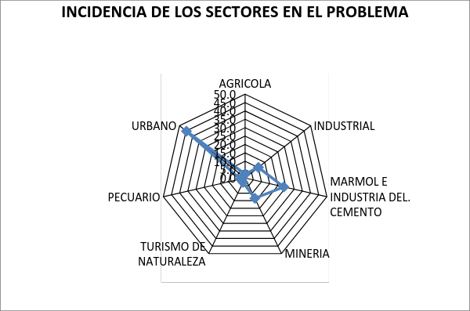
Figura 30. Incidencia de los Sectores en la Sobreexplotación de Materiales Pétreos.

      - Interacción entre los sectores
Como se menciona en la metodología este ejercicio se realizó con la finalidad de que los sectores se reconozcan como interactuantes entre sí y se muestre la percepción que tienen sobre dicha interacción y la cual mostró los siguientes resultados:
        - Mesa Multisectorial 1

Tabla 53. Matriz de Interacción entre sectores (Mesa Multisectorial 1).
SECTOR | Agrícola | Conservación | Industrial | Mármol e Industria del Cemento | Minería | Turismo de Naturaleza | Pecuario | Urbano
Agrícola |  | -1 | -1 | 0 | -1 | -1 | 1 | -1
Conservación | -1 |  | -1 | -1 | -1 | 1 | -1 | -1
Industrial | 1 | -1 |  | 0 | 1 | -1 | 1 | 1
Mármol e Industria del Cemento | 0 | -1 | 1 |  | 0 | -1 | 0 | -1
Minería | 1 | -1 | 1 | 0 |  | -1 | 0 | 1
Turismo de Naturaleza | 0 | 1 | 0 | 0 | 0 |  | 0 | 1
Pecuario | 1 | -1 | 1 | 0 | 0 | 0 |  | -1
Urbano | -1 | -1 | -1 | -1 | -1 | -1 | -1
Nota: En esta mesa hubo algunos comentarios de los participantes en cuanto a que la interacción entre sectores no es igual en un sentido que en otro, es decir, que no era lo mismo como interactuaba o incidía el sector de la fila sobre el de la columna que el de la columna sobre el de la fila, por lo que decidieron hacer el llenado completo de la matriz.
- Como puede verse en la tabla anterior, según la mesa Intersectorial 1, el sector agrícola interactúa de manera negativa con los sectores conservación e Industrial, tiene al mismo tiempo una interacción neutral con el sector de mármol e industria del cemento, interactúa negativamente con el sector minería, y turismo de naturaleza, tiene una interacción positiva con el sector pecuario y finalmente el sector agrícola tiene una interacción negativa con el sector Urbano.
- En cuanto al sector conservación, éste presenta una interacción negativa con respecto a los sectores agrícola, industrial, mármol e industria del cemento, por otro lado, presenta una interacción positiva con respecto al sector turismo de naturaleza, y finalmente tiene una interacción negativa con respecto a los sectores pecuario y urbano.
- El sector industrial tiene una interacción positiva con respecto al sector agrícola, tiene una interacción negativa con respecto al sector conservación, presenta una interacción neutral con el sector mármol e industria del cemento, al mismo tiempo, éste sector (industrial) tiene una interacción positiva con el sector minero, tiene una interacción negativa con el sector turismo de naturaleza, y finalmente el sector industrial presenta una interacción positiva con respecto al sector pecuario y urbano.
- El sector mármol e industria del cemento presenta una interacción neutral con respecto al sector agrícola, al mismo tiempo, existe una interacción negativa con respecto al sector conservación, tiene una interacción positiva con respecto al sector industria, existe una interacción neutra con respecto al sector minero, tiene una interacción negativa con respecto al sector turismo de naturaleza, existe una interacción neutra con respecto al sector pecuario y finalmente presenta una interacción negativa con respecto al sector urbano.
- El sector minero tiene una interacción positiva con respecto al sector agrícola, presenta una interacción negativa con respecto al sector conservación, tiene una interacción positiva con respecto al sector industrial, tiene una interacción neutra con el sector mármol e industria del cemento, existe una interacción negativa hacia el sector turismo de naturaleza, tiene una interacción neutral con respecto al sector pecuario y finalmente tiene una interacción positiva con respecto al sector urbano.
- El sector turismo de naturaleza tiene una interacción neutral con respecto al sector agrícola, existe una interacción positiva hacia el sector conservación, presenta una interacción neutra hacia los sectores industrial, mármol e industria del cemento, minería y pecuario. Finalmente el sector turismo interactúa positivamente con respecto al sector urbano.
- El sector pecuario interactúa de manera favorable con respecto al sector agrícola, por otro lado, presenta una interacción negativa con respecto al sector conservación. Este mismo sector pecuario presenta una interacción favorable con respecto al sector industrial, tiene una interacción neutra con respecto a los sectores mármol e industria del cemento, minería y turismo de naturaleza, y finalmente el sector pecuario interactúa de manera negativa con respecto al sector urbano.
- Por último, el sector urbano interactúa de manera negativa con respecto a los sectores: Agrícola, conservación, industrial, mármol e industria del cemento, minería, turismo de naturaleza, pecuario y el sector urbano.
        - Mesa Multisectorial 2.
Tabla 54. Matriz de Interacción entre sectores (Mesa Multisectorial 2).
SECTOR | Agrícola | Conservación | Industrial | Mármol e Industria del Cemento | Minería | Turismo de Naturaleza | Pecuario | Urbano
Agrícola |  | -1 | 1 | 0 | 0 | 0 | 1 | -1
Conservación |  |  | -1 | -1 | -1 | 1 | -1 | -1
Industrial |  |  |  | 1 | 1 | -1 | 1 | 1
Mármol e Industria del Cemento |  |  |  |  | 1 | 0 | 0 | 1
Minería |  |  |  |  |  | -1 | 0 | 0
Turismo de Naturaleza |  |  |  |  |  |  | 0 | 1
Pecuario |  |  |  |  |  |  |  | -1
Urbano |  |  |  |  |  |  | -1
Nota: En esta mesa se llegó a la conclusión de que no era necesario poner valores en la zona sombreada, ya que con el consenso de los participantes se llegó al acuerdo de que el valor no cambiaba independientemente el sentido de interacción entre los sectores.
- De acuerdo a los resultados obtenidos en la tabla anterior se considera que el sector agrícola interactúa de manera negativa con el sector conservación, tiene una interacción favorable con respecto al sector industrial, presenta una interacción neutral con el sector mármol e industria del cemento, el sector minero, y turismo de naturaleza, por otro lado, el sector agrícola tiene una interacción favorable con respecto al sector pecuario, y finalmente presenta una interacción negativa con respecto al sector urbano.
- El sector conservación interactúa de manera negativa con respecto al sector agrícola, interactúa negativamente con el sector industrial, de la misma manera con el sector del mármol e industria del cemento y también interactúa de manera negativa con el sector minero. Por otro lado, el sector conservación interactúa de manera favorable con respecto al sector turismo de naturaleza, y finalmente interactúa de manera negativa con respecto al sector pecuario y al sector urbano.
- El sector industrial presenta una interacción favorable con respecto al sector agrícola, pero interactúa negativamente con respecto al sector conservación, Por otro lado, interactúa de manera favorable con el sector mármol e industria del cemento y con el sector minero. Al mismo tiempo, el sector industrial interactúa negativamente con el sector turismo de naturaleza, y finalmente presenta una interacción favorable con el sector pecuario y con el sector urbano.
- El sector del mármol e industria del cemento interactúa de manera neutra con el sector agrícola, interactúa negativamente con el sector conservación, por otro lado interactúa de manera favorable con el sector industrial y con el sector minería. Presenta también una interacción neutra con respecto a los sectores turismo de naturaleza y el sector pecuario, y finalmente interactúa de manera favorable con el sector urbano.
- El sector minería interactúa de manera neutra con respecto al sector agrícola, al mismo tiempo presenta una interacción negativa con respecto al sector conservación, por otro lado, el sector minero interactúa de manera favorable con el sector industrial y con el sector del mármol e industria del cemento, interactúa de manera negativa con el sector turismo de naturaleza y finalmente interactúa de manera neutra con el sector pecuario y con el sector urbano.
- El sector turismo de naturaleza interactúa de manera neutra con el sector agrícola, interactúa de manera favorable con el sector conservación, interactúa de manera negativa con el sector industrial, interactúa de manera neutra con el sector de mármol e industria del cemento, su interacción con respecto al sector minero es de manera negativa, la interacción con respecto al sector pecuario es neutra y finalmente interactúa de manera positiva con el sector urbano.
- El sector pecuario interactúa de manera positiva con el sector agrícola, interactúa de manera negativa con el sector conservación, por otro lado, interactúa de manera favorable con el sector industrial, interactúa de manera neutra con respecto al sector mármol e industria del cemento, el sector minero y el sector turismo de naturaleza. Finalmente el sector pecuario interactúa de manera negativa con respecto al sector urbano.
- El sector urbano interactúa negativamente con el sector agrícola y con el sector conservación, al mismo tiempo tiene una interacción favorable con el sector industrial y con el sector de mármol e industria del cemento, interactúa de manera neutra con respecto al sector minero, interactúa favorablemente con el sector turismo de naturaleza y finalmente interactúa de manera negativa con el sector pecuario.
        - Mesa Multisectorial 3
Nota: En esta mesa se llegó a la conclusión de que no era necesario poner valores en la zona sombreada, ya que con el consenso de los participantes se llegó al acuerdo de que el valor no cambiaba independientemente el sentido de interacción entre los sectores.
Tabla 55. Matriz de Interacción entre sectores (Mesa Multisectorial 3).
SECTOR | Agrícola | Conservación | Industrial | Mármol e Industria del Cemento | Minería | Turismo de Naturaleza | Pecuario | Urbano
Agrícola |  | -1 | 1 | 0 | 0 | 1 | 1 | -1
Conservación |  |  | 0 | -1 | -1 | 1 | 1 | 1
Industrial |  |  |  | 1 | 1 | 0 | 1 | -1
Mármol e Industria del Cemento |  |  |  |  | 1 | 0 | 0 | 1
Minería |  |  |  |  |  | 0 | 0 | 1
Turismo de Naturaleza |  |  |  |  |  |  | 0 | 1
Pecuario |  |  |  |  |  |  |  | 1
Urbano
- Mediante los resultados obtenidos se puede observar que el sector agrícola interactúa de manera negativa con el sector conservación, interactúa de manera favorable con el sector industrial, la interacción con respecto al sector mármol e industria del cemento y el sector minería es neutra, interactúa de manera favorable con respecto al sector turismo de naturaleza y también con el sector pecuario, finalmente interactúa de manera negativa con el sector urbano.
- El sector conservación actúa de manera negativa con respecto al sector agrícola, interactúa de manera neutra con el sector industrial, presenta una interacción negativa con el sector mármol e industria del cemento y con el sector minero, y finalmente interactúa de manera favorable con respecto al sector turismo de naturaleza, sector pecuario y con el sector urbano.
- El sector Industrial interactúa de manera favorable con el sector agrícola, interactúa de manera neutra con respecto al sector conservación, presenta una interacción favorable con respecto al sector mármol e industria del cemento y con el sector minero, interactúa de manera neutra con el sector turismo de naturaleza, interactúa favorablemente con el sector pecuario y finalmente interactúa de manera negativa con respecto al sector urbano.
- El sector mármol e industria del cemento presenta una interacción neutra con respecto al sector agrícola, interactúa de manera negativa con el sector conservación, presenta una interacción positiva con respecto al sector industrial y con el sector minero, interactúa de manera neutra con respecto al sector turismo de naturaleza y con el sector pecuario, y finalmente interactúa de manera favorable con el sector urbano.
- El sector minero tiene una interacción neutra con respecto al sector agrícola, presenta una interacción negativa con respecto al sector conservación, interactúa de manera positiva con el sector industrial y con el sector del mármol e industria del cemento, presenta también una interacción neutral con respecto al sector turismo de naturaleza y con el sector pecuario. Finalmente interactúa de manera favorable con el sector urbano.
- El sector de turismo de naturaleza interactúa de manera favorable con el sector agrícola y con el sector conservación. Presenta una interacción neutral con respecto a los siguientes sectores: Industrial, mármol e industria del cemento, minería y con el sector pecuario. Finalmente interactúa de manera favorable con respecto al sector urbano.
- El sector pecuario interactúa de manera favorable con los sectores: Agrícola, conservación e industria. Presenta una interacción neutral con el sector de mármol e industria del cemento, con el sector minero y con el sector turismo de naturaleza. Finalmente interactúa de manera favorable con el sector urbano.
- El sector urbano interactúa de manera negativa con el sector agrícola, presenta una interacción favorable con el sector conservación, tiene una interacción negativa con el sector industrial. Finalmente interactúa de manera favorable con los siguientes sectores: Mármol e industria del cemento, minería, turismo de naturaleza y pecuario.
        - Mesa Multisectorial 4.
Nota: En esta mesa se llegó a la conclusión de que no era necesario poner valores en la zona sombreada, ya que con el consenso de los participantes se llegó al acuerdo de que el valor no cambiaba independientemente el sentido de interacción entre los sectores.
Tabla 56. Matriz de Interacción entre sectores (Mesa Multisectorial 4).
SECTOR | Agrícola | Conservación | Industrial | Mármol e Industria del Cemento | Minería | Turismo de Naturaleza | Pecuario | Urbano
Agrícola |  | -1 | 0 | 0 | 0 | 1 | 1 | 0
Conservación |  |  | 0 | 0 | 0 | 0 | 0 | 0
Industrial |  |  |  | 0 | 0 | -1 | 0 | -1
Mármol e Industria del Cemento |  |  |  |  | 0 | -1 | 0 | -1
Minería |  |  |  |  |  | -1 | 0 | 0
Turismo de Naturaleza |  |  |  |  |  |  | 0 | 0
Pecuario |  |  |  |  |  |  |  | 1
Urbano
- De acuerdo con los resultados obtenidos se puede observar que el sector agrícola interactúa de manera negativa con respecto al sector conservación, presenta una interacción de manera neutral con respecto a los sectores: Industrial, mármol e industria del cemento y minería. Interactúa favorablemente con respecto al sector turismo de naturaleza y con el sector pecuario y finalmente interactúa de manera neutral con el sector urbano.
- El sector conservación interactúa de manera negativa con el sector agrícola. Presenta una interacción neutral con los siguientes sectores: Industrial, mármol e industria del cemento, minería, turismo de naturaleza, pecuario y urbano.
- El sector industrial presenta una interacción neutral con los sectores: Agrícola, conservación, mármol e industria del cemento y minería. Interactúa de manera negativa con respecto al sector turismo de naturaleza. Presenta una interacción neutral con respecto al sector pecuario y finalmente interactúa de manera negativa con el sector urbano.
- El sector de mármol e industria del cemento interactúa de manera neutral con los siguientes sectores: Agrícola, conservación, Industrial y minería. Presenta una interacción negativa con respecto al sector turismo de naturaleza, interactúa de manera neutral con respecto al sector pecuario y finalmente interactúa de manera negativa con el sector urbano.
- El sector minería interactúa de manera neutral con respecto a los siguientes sectores: Agrícola, conservación, industrial y sector del mármol e industria del cemento. Interactúa de manera negativa con el sector turismo de naturaleza. Finalmente interactúa de manera neutral con respecto al sector pecuario y al sector urbano.
- El sector turismo de naturaleza interactúa favorablemente con respecto al sector agrícola, presenta una interacción neutral con el sector conservación. Interactúa de manera negativa con los sectores: Industrial, mármol e industria del cemento y minería. Finalmente interactúa neutralmente con respecto al sector pecuario y al sector urbano.
- El sector pecuario interactúa favorablemente con respecto al sector agrícola. Presenta una interacción neutral con los siguientes sectores: Conservación, industrial, mármol e industria del cemento, minería y turismo de naturaleza. Finalmente interactúa de manera favorable con respecto al sector urbano.
- El sector urbano interactúa de manera neutral con el sector agrícola y con el sector conservación. Presenta una interacción negativa con respecto al sector industrial y con el sector mármol e industria del cemento. Interactúa de manera neutra con el sector minería y con el sector turismo de naturaleza. Finalmente interactúa de manera favorable con el sector pecuario.

        - Conclusión de las mesas Multisectoriales.
En la mayoría de las mesas (3), se llegó a la conclusión de que no era necesario poner valores en la zona sombreada en cada tabla de interacción, ya que se tuvo consenso de los participantes en cuanto a que el valor de la interacción no cambiaba independientemente del sentido en que se hiciera el análisis de dicha interacción entre los sectores, es decir, sector en la fila con relación al sector en la columna o bien al revés.
Como conclusión de los resultados de las tablas de interacción realizadas en las diferentes mesas Intersectoriales, se pueden observar los valores en que la mayoría de las mesas coincidieron. Dichos valores se muestran a continuación:
Tabla 57. Matriz de Interacción Sectorial General
SECTOR | Agrícola | Conservación | Industrial | Mármol e Industria del Cemento | Minería | Turismo de Naturaleza | Pecuario | Urbano
Agrícola |  | -1 | 1 | 0 | 0 | 1 | 1 | -1
Conservación |  |  | -1 | -1 | -1 | 1 | -1 | -1
Industrial |  |  |  | 0 | 1 | -1 | 1 | 1
Mármol e Industria del Cemento |  |  |  |  | 1 | -1 | 0 | 1
Minería |  |  |  |  |  | -1 | 0 | 0
Turismo de Naturaleza |  |  |  |  |  |  | 0 | 1
Pecuario |  |  |  |  |  |  |  | -1
Urbano
  - Integración Final y Análisis de resultados del Taller de Participación Pública.
Como puede verse en los apartados anteriores se lograron buenos resultados en el taller de participación pública, ya que según lo planeado, se pudo identificar y priorizar la problemática ambiental que se busca solucionar a través del ordenamiento ecológico del territorio municipal y de igual manera fue posible identificar la incidencia de los diferentes sectores en dicha problemática ambiental.
Por lo tanto a continuación se presenta el análisis e integración, que se hizo por el grupo consultor, de los resultados de dicho taller, lo cual permitirá la integración como tal de la Agenda Ambiental.
Primeramente hay que mencionar que se logró integrar una lista de 15 problemas ambientales principales, la cual se presenta a continuación:
Tabla 58. Listado de Problemas Ambientales Identificados en el Taller.
NO. | PROBLEMA AMBIENTAL
1 | Contaminación del agua superficial y subterránea
2 | Sobreexplotación del acuífero (abatimiento de niveles freáticos)
3 | Contaminación por generación y mal manejo de residuos
4 | Deterioro de la calidad del aire por contaminación
5 | Afectación de flora y fauna
6 | Modificaciones al cauce del río
7 | Dispersión urbana sobre áreas naturales y agrícolas
8 | Mal manejo de aguas residuales y contaminación del río
9 | Incendios Forestales
10 | Separación geográfica de polígonos municipales
11 | Introducción de especies exóticas
12 | Deterioro de infraestructura por uso de explosivos
13 | Pérdida de patrimonio natural, histórico, cultural y pérdidas de valores escénicos
14 | Degradación de suelos
15 | Sobreexplotación de materiales pétreos

Estos 15 problemas posteriormente fueron sintetizados en solo 11 problemas principales que son los siguientes:
Tabla 59. Listado Final de Problemas Ambientales Identificados
NO. | PROBLEMA AMBIENTAL
1 | Sobreexplotación del acuífero
2 | Contaminación del agua superficial y subterránea
3 | Sobreexplotación de materiales pétreos
4 | Pérdida de patrimonio natural, cultural y paisaje
5 | Afectación a flora y fauna
6 | Pérdida de áreas agrícolas y naturales debido al crecimiento de la mancha urbana
7 | Deterioro de la calidad del aire
8 | Contaminación por residuos sólidos urbanos
9 | Incendios Forestales
10 | Introducción de especies exóticas
11 | Degradación de suelos
Ahora bien es importante recordar que estos problemas fueron evaluados en cada mesa sectorial para su priorización, por lo que se tuvo que hacer un análisis y procesamiento de dicha evaluación hecha en cada una de las 7 mesas sectoriales, para poder obtener un valor de evaluación y/o prioridad único para cada uno de estos 11 problemas. A continuación se presentan una serie de tablas con los datos de la evaluación que se generó en cada mesa sectorial sobre los problemas ambientales que cada mesa identifico y la integración de estos problemas en los 11 problemas principales así como la obtención de un valor único de priorización para cada problema ambiental principal.
Estos valores promedio de priorización serán posteriormente utilizados para obtener la importancia relativa (ponderación) de cada problema ambiental con respecto a todos los demás.
Tabla 60. Integración de problemas sectoriales asociados al problema principal ambiental de Sobreexplotación del Acuífero y cálculo de su valor de prioridad.
NO. | PROBLEMA AMBIENTALPRINCIPAL | SECTOR | PROBLEMA IDENTIFICADO POR EL SECTOR | EVALUACION QUE LE DIERON AL PROBLEMA
1 | Sobreexplotación del Acuífero | Agrícola | Sobreexplotación del Acuífero | 15
 |  | Industrial | Sobreexplotación de los mantos Acuíferos | 15
 |  | Pecuario | Abatimiento de los niveles freáticos en el municipio | 14
 |  | Urbano | Sobreexplotación del agua | 15
 |  | Conservación | Sobreexplotación del agua (falta de agua) | 15
 |  |  | Evaluación Promedio de todos los Sectores | 14.8

Tabla 61. Integración de problemas sectoriales asociados al problema principal ambiental de Contaminación de Agua Superficial Y Subterránea y cálculo de su valor de prioridad.
NO. | PROBLEMA AMBIENTALPRINCIPAL | SECTOR | PROBLEMA IDENTIFICADO POR EL SECTOR | EVALUACION QUE LE DIERON AL PROBLEMA
2 | Contaminación del Agua Superficial y Subterránea | Agrícola | Deterioro de la calidad del Agua (As y Agroquímicos) | 14
 |  | Industrial | Contaminación del Agua | 10
 |  | Minería, Mármol e Industria del Cemento | Contaminación del Agua en el proceso | 9
 |  | Pecuario | Contaminación creciente del Agua Superficial | 10
 |  | Conservación | Contaminación del Agua | 15
 |  |  | Priorización Promedio de los Sectores | 11.6

Tabla 62. Integración de problemas sectoriales asociados al problema principal ambiental de Sobreexplotación de Materiales Pétreos y cálculo de su valor de prioridad.
NO. | PROBLEMA AMBIENTALPRINCIPAL | SECTOR | PROBLEMA IDENTIFICADO POR EL SECTOR | EVALUACION QUE LE DIERON AL PROBLEMA
3 | Sobreexplotación de Materiales Pétreos. | Turismo de Naturaleza | Materiales Pétreos | 12
 |  | Minería, Mármol e Industria del Cemento | Contaminación por la transformación de Cemento, mármol, minería y cal | 15
 |  | Minería, Mármol e Industria del Cemento | Modificación al cauce del río por extracción de materiales pétreos | 9
 |  |  | Priorización Promedio de los Sectores | 12

Tabla 63. Integración de problemas sectoriales asociados al problema principal ambiental de Pérdida de Patrimonio Natural, Cultural y Paisaje y cálculo de su valor de prioridad.
NO. | PROBLEMA AMBIENTALPRINCIPAL | SECTOR | PROBLEMA IDENTIFICADO POR EL SECTOR | EVALUACION QUE LE DIERON AL PROBLEMA
4 | Pérdida de Patrimonio Natura, Cultural y Paisaje | Turismo de Naturaleza | Pérdida de Patrimonio Natural, Cultural e Histórico | 15
 |  | Turismo de Naturaleza | Pérdida de Valores Escénicos | 12
 |  |  | Priorización Promedio de los Sectores | 13.5

Tabla 64. Integración de problemas sectoriales asociados al problema principal ambiental de Afectación a la Flora y Fauna y cálculo de su valor de prioridad.
NO. | PROBLEMA AMBIENTALPRINCIPAL | SECTOR | PROBLEMA IDENTIFICADO POR EL SECTOR | EVALUACION QUE LE DIERON AL PROBLEMA
5 | Afectación a la Flora y Fauna | Industrial | Afectación de Flora y Fauna | 13
 |  | Minería, Mármol e Industria del Cemento | Afectación a la Flora, Fauna, Suelo por la exploración y explotación en minas y mármol. | 9
 |  | Turismo de Naturaleza | Extracción Ilegal de la vida silvestre | 11
 |  | Conservación | Extracción Ilegal de Flora y Fauna | 14
 |  | Urbano | Pérdida de Biodiversidad por cambio de uso de suelo | 12
 |  |  | Priorización Promedio de los Sectores | 11.8

Tabla 65. Integración de problemas sectoriales asociados al problema principal ambiental de Pérdida de Áreas Agrícolas y Naturales debido al Crecimiento de la Mancha Urbana y cálculo de su valor de prioridad.
NO. | PROBLEMA AMBIENTALPRINCIPAL | SECTOR | PROBLEMA IDENTIFICADO POR EL SECTOR | EVALUACION QUE LE DIERON AL PROBLEMA
6 | Pérdida de Áreas Agrícolas y Naturales debido al Crecimiento de la Mancha Urbana | Agrícola | Disminución de la Superficie Cultivable por falta de Regulación | 15
 |  | Industrial | Uso de Suelo Inadecuado | 13
 |  | Turismo de Naturaleza | Cambio de Uso de Suelo | 15
 |  | Turismo de Naturaleza | Aumento de la Presión en espacios Rurales | 15
 |  | Urbano | Dispersión Urbana | 13
 |  | Conservación | Cambio de uso de Suelo | 13
 |  | Industrial | Uso desmesurado de los Recursos | 10
 |  |  | Priorización Promedio de los Sectores | 13.4

Tabla 66. Integración de problemas sectoriales asociados al problema principal ambiental de Deterioro de la Calidad del Aire y cálculo de su valor de prioridad.
NO. | PROBLEMA AMBIENTAL | SECTOR | PROBLEMA IDENTIFICADO POR EL SECTOR | PRIORIDAD QUE LE DIERON AL PROBLEMA
7 | Deterioro de la Calidad del Aire | Industrial | Deterioro de la Calidad del Aire | 12
 |  | Minería, Mármol e Industria del Cemento | Contaminación del Aire por explotación de materiales | 13
 |  | Pecuario | Contaminación del Aire provocada por la Actividad Pecuaria | 12
 |  | Urbano | Mala Calidad del Aire | 14
 |  | Conservación | Contaminación Atmosférica en Zona Urbana | 12
 |  |  | Priorización Promedio de los Sectores | 12.6

Tabla 67. Integración de problemas sectoriales asociados al problema principal ambiental de Contaminación por Residuos Sólidos Urbanos y cálculo de su valor de prioridad.
NO. | PROBLEMA AMBIENTAL | SECTOR | PROBLEMA IDENTIFICADO POR EL SECTOR | PRIORIDAD QUE LE DIERON AL PROBLEMA
8 | Contaminación por Residuos Sólidos Urbanos | Industrial | Generación de Residuos y Mala disposición de los residuos | 13
 |  | Minería, Mármol e Industria del Cemento | Contaminación por disposición de residuos al suelo | 15
 |  | Turismo de Naturaleza | Contaminación por residuos | 14
 |  | Pecuario | Desechos Diferentes (Basuras de todo tipo) | 12
 |  | Urbano | Mala Disposición de residuos | 14
 |  | Conservación | Contaminación del Suelo (Disposición de residuos sólidos) | 14
 |  |  | Priorización Promedio de los Sectores | 13.6

Tabla 68. Integración de problemas sectoriales asociados al problema principal ambiental de Incendios Forestales y cálculo de su valor de prioridad.
NO. | PROBLEMA AMBIENTAL | SECTOR | PROBLEMA IDENTIFICADO POR EL SECTOR | PRIORIDAD QUE LE DIERON AL PROBLEMA
9 | Incendios Forestales | Conservación | Incendios Forestales Provocados | 4
 |  |  | Priorización Promedio de los Sectores | 4

Tabla 69. Integración de problemas sectoriales asociados al problema principal ambiental de Contaminación del Agua Superficial y Subterránea y cálculo de su valor de prioridad.
NO. | PROBLEMA AMBIENTAL | SECTOR | PROBLEMA IDENTIFICADO POR EL SECTOR | PRIORIDAD QUE LE DIERON AL PROBLEMA
10 | Introducción de Especies Exóticas | Conservación | Especies Exóticas | 14
 |  | Turismo de Naturaleza | Introducción de Especies Exóticas | 11
 |  |  | Priorización Promedio de los Sectores | 12.5
Tabla 70. Integración de problemas sectoriales asociados al problema principal ambiental de Degradación de Suelos y cálculo de su valor de prioridad.
NO. | PROBLEMA AMBIENTAL | SECTOR | PROBLEMA IDENTIFICADO POR EL SECTOR | PRIORIDAD QUE LE DIERON AL PROBLEMA
11 | Degradación de Suelos | Turismo de Naturaleza | Degradación de Suelos | 12
 |  |  | Priorización Promedio de los Sectores | 12

Así pues, a partir de lo anterior se integró la tabla siguiente en la cual se muestra el listado de los Problemas Ambientales Principales Identificados y el valor de prioridad que se obtuvo para cada uno de ellos:
Tabla 71. Problemas Ambientales Principales Identificados y su Prioridad o Importancia en el Municipio de Torreón.
NO. | PROBLEMA AMBIENTAL | PRIORIZACION
1 | Sobreexplotación del acuífero | 14.8
2 | Contaminación del agua superficial y subterránea | 11.6
3 | Sobreexplotación de materiales pétreos | 12
4 | Pérdida de patrimonio natural, cultural y paisaje | 13.5
5 | Afectación a flora y fauna | 11.8
6 | Pérdida de áreas agrícolas y naturales debido al crecimiento de la mancha urbana | 13.4
7 | Deterioro de la calidad del aire | 12.6
8 | Contaminación por residuos sólidos urbanos | 13.6
9 | Incendios Forestales | 4
10 | Introducción de especies exóticas | 12.5
11 | Degradación de suelos | 12
TOTAL |  | 131.8

Como siguiente paso se llevó a cabo la normalización de la priorización de dichos problemas ambientales con el fin de obtener una ponderación (importancia importancia) de cada problema con respecto a los demás. Dicha importancia relativa se obtuvo mediante la técnica de ponderación lineal directa y el valor resultante se muestra en la siguiente tabla:

Tabla 72. Ponderación Final de los Problemas Ambientales Identificados para el Municipio de Torreón.
NO. | PROBLEMA AMBIENTAL | PRIORIDAD | IMPORTANCIA RELATIVA (PONDERACION)
1 | Sobreexplotación del acuífero | 14.8 | 0.112
2 | Contaminación del agua superficial y subterránea | 11.6 | 0.088
3 | Sobreexplotación de materiales pétreos | 12 | 0.091
4 | Pérdida de patrimonio natural, cultural y paisaje | 13.5 | 0.102
5 | Afectación a flora y fauna | 11.8 | 0.089
6 | Pérdida de áreas agrícolas y naturales debido al crecimiento de la mancha urbana | 13.4 | 0.101
7 | Deterioro de la calidad del aire | 12.6 | 0.095
8 | Contaminación por residuos sólidos urbanos | 13.6 | 0.103
9 | Incendios Forestales | 4 | 0.030
10 | Introducción de especies exóticas | 12.5 | 0.094
11 | Degradación de suelos | 12 | 0.091

Por otra parte tenemos que uno de los principales resultados del Taller de Participación Publica fue el poder identificar la incidencia de los sectores en cada uno de los problemas ambientales, es decir la identificación de que tanto son responsables de cada problema los diferentes sectores. Para esto como ya se describió antes, se utilizó la técnica AHP y a continuación se presentan nuevamente los resultados de esta identificación:
Tabla 73. Incidencia relativa de los Sectores en el Problema Ambiental de Sobreexplotación del Acuífero.
SECTOR | PORCENTAJE DE INCIDENCIA
Agrícola | 52.7
Industrial | 18.9
Mármol e Industria del Cemento | 4.3
Minería | 3.3
Turismo de Naturaleza | 1.4
Pecuario | 6.1
Urbano | 13.4
TOTAL | 100.0

En esta tabla podemos ver que el sector que más incide en el problema ambiental de sobreexplotación del acuífero es el sector Agrícola.
Tabla 74. Incidencia relativa de los Sectores en el Problema Ambiental de Contaminación del Agua Subterránea y Superficial.
SECTOR | PORCENTAJE DE INCIDENCIA
Agrícola | 22.7
Industrial | 43.1
Mármol e Industria del Cemento | 4.9
Minería | 1.9
Turismo de Naturaleza | 1.7
Pecuario | 13.1
Urbano | 12.6
TOTAL | 100.0

Podemos ver que el sector que resultó ser el de mayor incidencia en el problema de contaminación del agua fue el Sector Industrial.
Tabla 75. Incidencia relativa de los Sectores en el Problema Ambiental de Sobreexplotación de Materiales Pétreos.
SECTOR | PORCENTAJE DE INCIDENCIA
Agrícola | 2.4
Industrial | 10.1
Mármol e Industria del Cemento | 23.7
Minería | 13.4
Turismo de Naturaleza | 2.8
Pecuario | 2.8
Urbano | 44.7
TOTAL | 100.0

Según la tabla anterior el sector que más incide en el problema de sobreexplotacion de materiales pétreos es el sector Urbano.
Tabla 76. Incidencia relativa de los Sectores en el Problema Ambiental de Pérdida de Patrimonio Natural, Histórico y Cultural.
SECTOR | PORCENTAJE DE INCIDENCIA
Agrícola | 3.1
Industrial | 14.3
Mármol e Industria del Cemento | 18.8
Minería | 13.6
Turismo de Naturaleza | 6.4
Pecuario | 7.9
Urbano | 35.8
TOTAL | 100.0

El sector que más incide en el problema de perdida de patrimonio natural, histórico y cultural es el sector Urbano.
Tabla 77. Incidencia relativa de los Sectores en el Problema Ambiental de Afectación de flora y fauna.
SECTOR | PORCENTAJE DE INCIDENCIA
Agrícola | 2.2
Industrial | 14.5
Mármol e Industria del Cemento | 11.5
Minería | 10.5
Turismo de Naturaleza | 5.1
Pecuario | 2.9
Urbano | 53.3
TOTAL | 100.0

Podemos ver que el sector que más incide en el problema de afectación a flora y fauna es el sector Urbano.
Tabla 78. Incidencia relativa de los Sectores en el Problema Ambiental de Pérdida de Áreas Agrícolas y Naturales debido al Crecimiento de la Mancha Urbana.
SECTOR | PORCENTAJE DE INCIDENCIA
Agrícola | 3.1
Industrial | 13.7
Mármol e Industria del Cemento | 12.1
Minería | 13.1
Turismo de Naturaleza | 1.5
Pecuario | 4.4
Urbano | 52.0
TOTAL | 100.0
En la tabla anterior vemos claramente que el sector que más incide en el problema de perdida de ares agrícolas y naturales es el sector Urbano.
Tabla 79. Incidencia relativa de los Sectores en el Problema Ambiental de Deterioro de la Calidad del Aire.
SECTOR | PORCENTAJE DE INCIDENCIA
Agrícola | 8.8
Industrial | 17.8
Mármol e Industria del Cemento | 15.5
Minería | 15.5
Turismo de Naturaleza | 1.6
Pecuario | 8.4
Urbano | 32.5
TOTAL | 100.0
Se puede ver que en este problema el sector que más incide es el sector Urbano.
Tabla 80. Incidencia relativa de los Sectores en el Problema Ambiental de Contaminación por Residuos Sólidos Urbanos.
SECTOR | PORCENTAJE DE INCIDENCIA
Agrícola | 5.1
Industrial | 25.4
Mármol e Industria del Cemento | 7.0
Minería | 18.4
Turismo de Naturaleza | 1.2
Pecuario | 5.9
Urbano | 37.0
TOTAL | 100.0
Como puede observarse, en el problema de contaminación por residuos sólidos, el sector que más incide es el Urbano.
Tabla 81. Incidencia relativa de los Sectores en el Problema Ambiental de Incendios Forestales.
SECTOR | PORCENTAJE DE INCIDENCIA
Agrícola | 35.5
Industrial | 2.1
Mármol e Industria del Cemento | 5.0
Minería | 4.7
Turismo de Naturaleza | 17.6
Pecuario | 32.4
Urbano | 2.6
TOTAL | 100.0

En este problema el sector que resultó ser el de más incidencia es el sector Agrícola.
Tabla 82. Incidencia relativa de los Sectores en el Problema Ambiental de Introducción de Especies Exóticas.
SECTOR | PORCENTAJE DE INCIDENCIA
Agrícola | 16.7
Industrial | 2.3
Mármol e Industria del Cemento | 2.3
Minería | 2.3
Turismo de Naturaleza | 42.7
Pecuario | 14.2
Urbano | 19.7
TOTAL | 100.0
En el problema de introducción de especies exóticas se determinó que el sector que más incide es el sector Turismo de naturaleza

Tabla 83. Incidencia relativa de los Sectores en el Problema Ambiental de Degradación de Suelos.
SECTOR | PORCENTAJE DE INCIDENCIA
Agrícola | 39.0
Industrial | 3.1
Mármol e Industria del Cemento | 7.7
Minería | 6.6
Turismo de Naturaleza | 4.2
Pecuario | 36.7
Urbano | 2.7
TOTAL | 100.0

Y finalmente en el problema de degradación de suelos se obtuvo que el sector más incidente es el sector Agrícola.

  - Integración de la agenda ambiental.
Como se mencionó anteriormente la Agenda Ambiental tiene como objetivo identificar y priorizar los principales problemas ambientales que se busca solucionar, o al menos ayudar a solucionar, con el Ordenamiento Ecológico. Así mismo busca definir las incidencias e interacciones entre los sectores que se presentan en la zona de estudio para que, con base en ello, se integren en el estudio técnico la información y los análisis que sean relevantes para su atención.
Así es que esta agenda ambiental se utilizará como una guía preliminar que permita enfocar la información que se requiere integrar en las etapas de caracterización y diagnóstico, pero la información y la agenda pueden irse enriqueciendo a lo largo del proceso de elaboración del estudio técnico. Es importante resaltar que la agenda ambiental se limita en los temas que son materia de ordenamiento ecológico, es decir, referidos a la ocupación del territorio fuera de las zonas urbanas.
La presente agenda ambiental se estructuro principalmente a partir de los resultados de los talleres de participación pública y del análisis del marco de referencia sobre la problemática ambiental municipal.
Como resultado de lo anterior tenemos que fueron 11 los problemas ambientales identificados por todos los sectores y actores involucrados en este proceso de OE y estos problemas además fueron ponderados de tal forma que en la siguiente tabla se muestran estos problemas en orden de importancia en base a su ponderación:
Tabla 84. Problemas Ambientales Identificados en el Municipio de Torreón y Ponderación de los mismos.
NO. | PROBLEMA AMBIENTAL | PONDERACION
1 | Sobreexplotación del Acuífero | 0.112
2 | Contaminación por residuos sólidos urbanos | 0.103
3 | Pérdida de patrimonio natural, cultural y paisaje | 0.102
4 | Pérdida de áreas agrícolas y naturales debido al crecimiento de la mancha urbana | 0.101
5 | Deterioro de la calidad del aire | 0.095
6 | Introducción de especies exóticas | 0.094
7 | Sobreexplotación de materiales pétreos | 0.091
8 | Degradación de suelos | 0.091
9 | Afectación a flora y fauna | 0.089
10 | Contaminación del agua superficial y subterránea | 0.088
11 | Incendios forestales | 0.030

Como puede observarse el resultado es que el problema de mayor relevancia en el Municipio de Torreón es la sobreexplotación del acuífero y le sigue en segundo lugar de importancia, el problema de contaminación por residuos sólidos urbanos.
La importancia o incidencia relativa de cada uno de estos problemas en la problemática ambiental municipal se puede ver gráficamente a continuación:
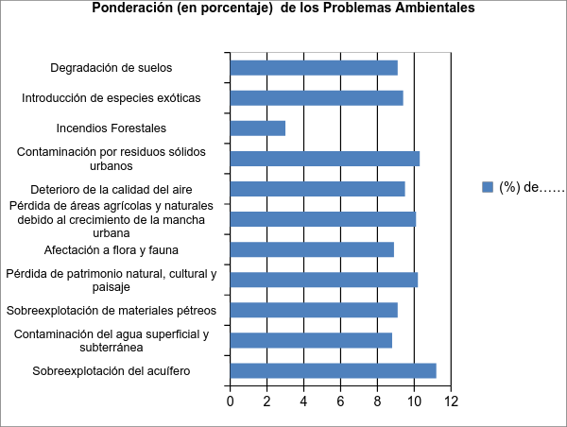
Figura 31. Ponderación o Importancia Relativa de los Problemas Ambientales Identificados en el Municipio de Torreón.

Por otra parte se determinó la incidencia de los sectores (en este caso 7 sectores) en cada uno de estos problemas ambientales y el resultado se puede ver gráficamente en el siguiente Esquema Jerárquico que esquematiza la Problemática Ambiental del Municipio de Torreón, con base en la identificación y ponderación de los problemas ambientales y la determinación de la incidencia relativa de los diferentes sectores en dichos problemas.

OBJETIVO: Determinar la Influencia de los Sectores en el Deterioro Ambiental

Sobreexplotación del acuífero
0.112

Minería
0.033

Industrial
0.189

Mármol/Cem.
0.043

Agrícola
0.527

Tmo de Nat.
0.014

Pecuario
0.061

Urbano
0.134

Contaminación del agua superficial y subterránea
0.088

Agrícola
0.227

Minería
0.019

Mármol/Cem.
0.049

Industrial
0.431

Tmo de Nat.
0.017

Pecuario
0.131

Urbano
0.126

Sobreexplotación de materiales pétreos
0.091

Agrícola
0.024

Industrial
0.101

Urbano
0.447

Minería
0.134

Tmo de Nat.
0.028

Pecuario
0.042

Mármol/Cem.
0.014

Pérdida de patrimonio natural, histórico y cultural
0.102

Agrícola
0.031

Industrial
0.143

Mármol/Cem.
0.188

Minería
0.136

Urbano
0.358

Pecuario
0.079

Tmo de Nat.
0.064

Afectación a flora y fauna
0.089

Agrícola
0.022

Industrial
0.145

Urbano
0.533

Minería
0.105

Tmo de Nat.
0.051

Pecuario
0.029

Mármol/Cem.
0.115

Pérdida de áreas agrícolas y naturales debido al crecimiento de la mancha urbana
0.101

Agrícola
0.031

Industrial
0.137

Mármol/Cem.
0.121

Minería
0.131

Urbano
0.520

Pecuario
0.044

Tmo de Nat.
0.015

Deterioro de la calidad del aire
0.095

Agrícola
0.088

Industrial
0.178

Urbano
0.325

Mineria
0.155

Tmo de Nat.
0.016

Pecuario
0.084

Mármol/Cem.
0.155

Contaminación por residuos sólidos urbanos
0.103

Urbano
0.370

Industrial
0.254

Mármol/Cem.
0.070

Minería
0.184

Tmo de Nat.
0.012

Agrícola
0.051

Pecuario.
0.059

Incendios Forestales
0.030

Mármol/Cem.
0.050

Industrial
0.021

Agrícola
0.355

Minería
0.047

Tmo de Nat.
0.176

Pecuario
0.324

Urbano
0.026

Introducción de especies exóticas
0.094

Agrícola
0.167

Industrial
0.023

Tmo de Nat.
0.427

Minería
0.023

Mármol/Cem.
0.023

Pecuario
0.142

Urbano
0.197

Degradación de suelos
0.091

Pecuario
0.367

Industrial
0.031

Mármol/Cem
0.077

Minería
0.066

Tmo de Nat.
0.042

Agrícola
0.390

Conserv.
0.027
Figura 32. Esquema Jerárquico de la Problemática Ambiental del Municipio de Torreón.

En el esquema jerárquico de la figura anterior, se puede ver la magnitud relativa de la incidencia de los sectores en cada uno de estos 11 problemas ambientales y a continuación se mencionan los 3 sectores con las más altas incidencias en cada uno de dichos problemas ambientales:
Turismo Alternativo.
0.027

- En el Problema ambiental de la pérdida de patrimonio natural, histórico y cultural, los 3 sectores con mayor ponderación son: sector urbano, seguido está el sector mármol e industria del cemento, y después está el sector industrial.
- En la sobreexplotación del acuífero, los 3 sectores con las ponderaciones más altas son el sector agrícola, el sector industrial y el sector urbano.
- En el problema de Contaminación por residuos sólidos urbanos, los 3 sectores con mayor ponderación está el sector urbano, después está el sector industrial y en tercer lugar está el sector minero.
- En el problema ambiental de pérdidas de áreas agrícolas y naturales debido al crecimiento de la mancha urbana, los 3 sectores con las ponderaciones más altas son el sector urbano, el sector industrial, y el sector minero.
- El deterioro de la calidad del aire, los 3 sectores con mayor ponderación son el sector urbano, después está el sector industrial y después están con la misma ponderación los sectores de mármol e industria del cemento y el sector minero.
- En la introducción de especies exóticas, los 3 sectores que más ponderación tienen son el sector de Turismo de Naturaleza, después está el sector urbano y después está el sector agrícola.
- En el problema ambiental de sobreexplotación de materiales pétreos, los 3 sectores que más ponderación tienen son el sector urbano, después sigue el sector minería y después está el sector industria.

- En la degradación del suelo, los 3 sectores con las ponderaciones son el sector agrícola, después está el sector pecuario y después está el sector del mármol e industria del cemento.
- En el problema ambiental de afectación a la flora y fauna, los 3 sectores que más ponderación tienen son el sector urbano, seguido se encuentra el sector industrial y después está el sector de mármol e industria del cemento.
- En la Contaminación del agua superficial y subterránea los 3 sectores con mayor ponderación son el sector industrial, seguido de éste se encuentra el sector agrícola y en tercer lugar está el sector pecuario.
- En el problema de incendios forestales, los 3 sectores que más ponderación tienen son el sector agrícola, le sigue el sector pecuario y después está el sector Turismo de naturaleza.
Tabla 85. Sectores con mayor incidencia en cada uno de los 11 problemas ambientales identificados.
NO. | PROBLEMA AMBIENTAL | SECTORES CON MAS INCIDENCIA EN EL PROBLEMA
1 | Sobreexplotación del Acuífero | Agrícola
 |  | Industrial
 |  | Urbano
2 | Contaminación de Agua Superficial y Subterránea | Industrial
 |  | Agrícola
 |  | Pecuario
3 | Sobreexplotación de materiales pétreos | Urbano
 |  | Minería
 |  | Industrial
4 | Pérdida de Patrimonio Natural, Histórico y Cultural | Urbano
 |  | Mármol e Industria del Cemento
 |  | Industrial
5 | Afectación a Flora y Fauna | Urbano
 |  | Industrial
 |  | Mármol e Industria del Cemento
6 | Pérdida de Áreas Agrícolas y Naturales debido al Crecimiento de la Mancha Urbana | Urbano
 |  | Industrial
 |  | Minería
7 | Deterioro de la Calidad del Aire | Urbano
 |  | Industrial
 |  | Minería, Mármol/Cemento
8 | Contaminación por Residuos Sólidos Urbanos | Urbano
 |  | Industrial
 |  | Minería
9 | Incendios Forestales | Agrícola
 |  | Pecuario
 |  | Turismo de Naturaleza
10 | Introducción de Especies Exóticas | Turismo de Naturaleza
 |  | Urbano
 |  | Agrícola
11 | Degradación de Suelos | Agrícola
 |  | Pecuario
 |  | Mármol/Cemento
Podemos concluir que el sector que más relación tiene con gran parte de los problemas ambientales, debido a que es el que tiene una mayor incidencia en ellos, es el sector Urbano, ya que es el de mayor incidencia en 6 de los 11 problemas identificados.
Después está el sector agrícola como uno de los sectores que más incide en la problemática ambiental municipal identificada. Este sector es el de mayor incidencia en 3 de los 11 problemas.
El sector Industrial resulto ser el de mayor incidencia en solo 1 de los 11 problemas, el de contaminación del agua superficial y subterránea.
Finalmente el sector Turismo de naturaleza también resultó ser el de mayor incidencia en solo un problema, el de introducción de especies exóticas.
Turismo Alternativo.
0.027

    - Marco de referencia sobre la problemática ambiental municipal.
Desde hace algunos años se han elaborado varios diagnósticos generales sobre la situación ambiental del municipio de Torreón y la zona metropolitana de la Laguna, parte de ellos son el PROAIRE de la Región Comarca Lagunera y el Plan Rector de la Zona Metropolitana de la Laguna, por lo que estos fueron consultados para en base a ellos y con apoyo de otros documentos como el Plan Director de Desarrollo Urbano del Municipio de Torreón, poder establecer un marco teórico de referencia sobre los problemas ambientales que fueron identificados, mediante los procesos de participación pública, y ver su pertinencia.
Por lo anterior, a continuación se presenta un resumen de algunos de los principales datos contenidos en dichos estudios, los cuales describen la problemática ambiental que enfrenta actualmente el municipio de Torreón y la Zona Metropolitana de la Laguna.
Los principales problemas ambientales identificados fueron:
Tabla 86. Problemas Ambientales Identificados en el Municipio de Torreón y Ponderación de los mismos.
NO. | PROBLEMA AMBIENTAL | PONDERACION
1 | Sobreexplotación del Acuífero | 0.112
2 | Contaminación por residuos sólidos urbanos | 0.103
3 | Pérdida de patrimonio natural, cultural y paisaje | 0.102
4 | Pérdida de áreas agrícolas y naturales debido al crecimiento de la mancha urbana | 0.101
5 | Deterioro de la calidad del aire | 0.095
6 | Introducción de especies exóticas | 0.094
7 | Sobreexplotación de materiales pétreos | 0.091
8 | Degradación de suelos | 0.091
9 | Afectación a flora y fauna | 0.089
10 | Contaminación del agua superficial y subterránea | 0.088
11 | Incendios forestales | 0.030

      - Sobreexplotación del Acuífero.
Los acuíferos en el estado de Coahuila que corresponden a la Laguna tienen las claves 0523 al 0525. EL acuífero “Principal- Región Lagunera” (clave 0523), que es el nombre oficial, cubre áreas de tanto del estado de Coahuila como del estado de Durango y es la fuente principal de agua potable de la Zona Metropolitana de la Laguna, pero el uso principal de este acuífero es el riego agrícola.
Según la Gerencia Regional Cuencas Centrales del Norte dentro de la poligonal del Distrito de Riego 017 existen 1,438 pozos activos dedicados a la producción agrícola o vinculada a otros usos extrayéndose un volumen de 883.9 Millones de m3 anualmente para atender del orden de las 71,870 ha.
Como ya se mencionó el acuífero que mayor incidencia tiene en la actividad agrícola de la zona es el denominado Principal, donde el 81% del volumen utilizado es para esta actividad mientras que en los otros acuíferos este volumen representa entre el 1 y el 5%. Con el 81% indicado anteriormente se suministra riego aproximadamente a 71,870 Ha., por lo que la problemática más importante desde el punto de vista de agua subterránea se da en el Acuífero Principal.
El valle en el que se emplaza el acuífero Principal-Región Lagunera se localiza en la porción sureste del estado de Coahuila y el noreste del estado de Durango, entre las coordenadas geográficas 102° 29’ a 104° 05’ de longitud Oeste y 25° 05’ a 26° 45’ de latitud norte. Integra en su totalidad a los municipios de Torreón, Francisco I. Madero y Matamoros, y parcialmente los de San Pedro y Viesca, en el estado de Coahuila; de manera parcial, los municipios de Gómez Palacio, Lerdo, Mapimí y Tlahualilo, en el estado de Durango.
El sistema acuífero principal se explota preferentemente en los municipios de Torreón, Gómez Palacio y Lerdo, donde se localizan las fuentes de agua potable para estas poblaciones y demás comunidades rurales, asentadas en una vasta llanura aluvial, particularmente en zonas de cauce de los Ríos Nazas, Aguanaval, Vega del Caracol y
Pinabete en un arreglo deltaico hacia la zona de inundación de estos drenes de régimen intermitente donde se concentra la explotación por bombeo y por lo tanto la mayoría de los aprovechamientos subterráneos.
En la siguiente figura se puede ver cuál es la condición, según la CONAGUA, de los acuíferos en el área de la comarca lagunera.
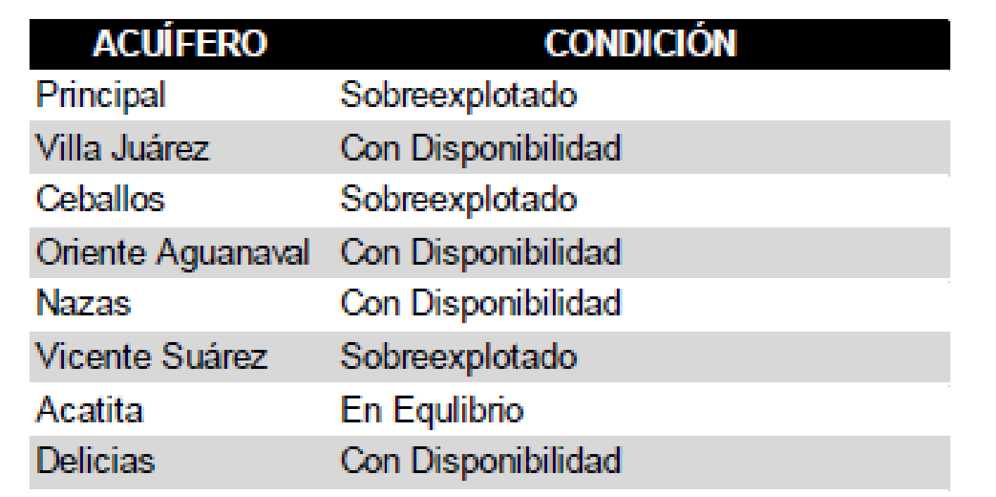
Fuente: Plan Rector de la Zona Metropolitana de la Laguna, 2012.
Figura 33.Condición Geohidrológica de los Acuíferos de la Comarca Lagunera.

Como límite superior del sistema acuífero, se considera el nivel freático del acuífero somero, alimentado por el sistema hidrológico del Río Nazas, particularmente en su zona de cauce hacia la Zona Metropolitana de Torreón-Gómez Palacio-Lerdo y periferia de esta; detectándose niveles de 2 a 35 m de profundidad e incrementándose hasta 140 m en los bordes de las Sierras y áreas con mayor concentración de bombeo.
Sus límites laterales son relativos ya que de estos reciben importante recarga subterránea a través de discontinuidad geológica en forma de fallas y fracturas desde los bordes de las Sierras Tlahualilo y La Campana, al norte, que constituyen los limites fisiográficos entre la Región Hidrológica (R.H. 35) Bolsón de Mapimí y la Región Hidrológica (RH 36) Nazas-Aguanaval, las Sierras Las Noas y Pozo de Calvo, límite Sur del acuífero, las Sierras de San Lorenzo y Texas al Oriente y las Sierras de Mapimí y El Sarnoso al poniente.

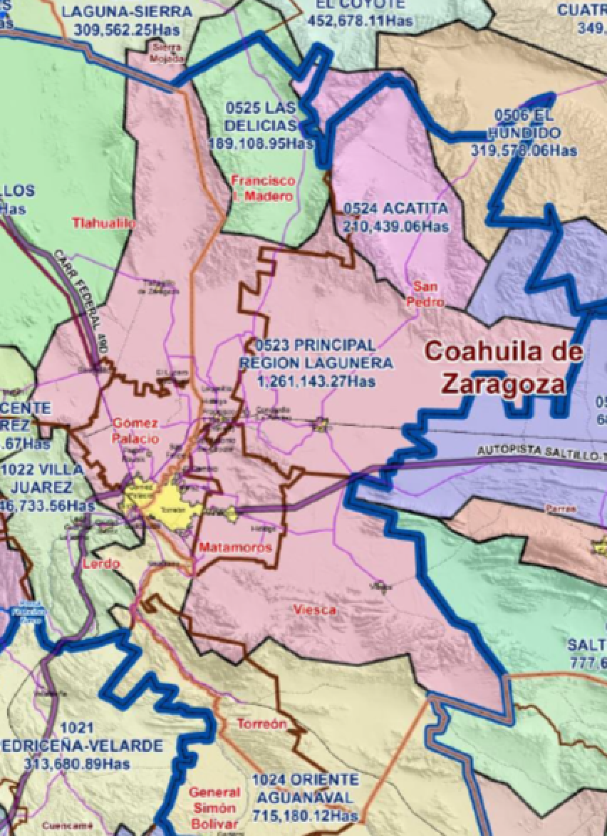
Figura 34. Delimitación el Acuífero Principal Región Lagunera.

Como parte de los estudios de actualización continua del conocimiento geohidrológico del acuífero Principal-Región Lagunera, se censaron en el acuífero 2,350 aprovechamientos subterráneos. De esta información se obtuvo que hay 1,438 pozos activos dedicados a la producción agrícola o agrícola vinculada a otros usos extrayéndose un volumen de 883.9 Millones de m3 anualmente para atender del orden de las 71,870 ha. El volumen total que extraen se estima en 1´088, 532, 936 m3. (Ver siguiente figura).

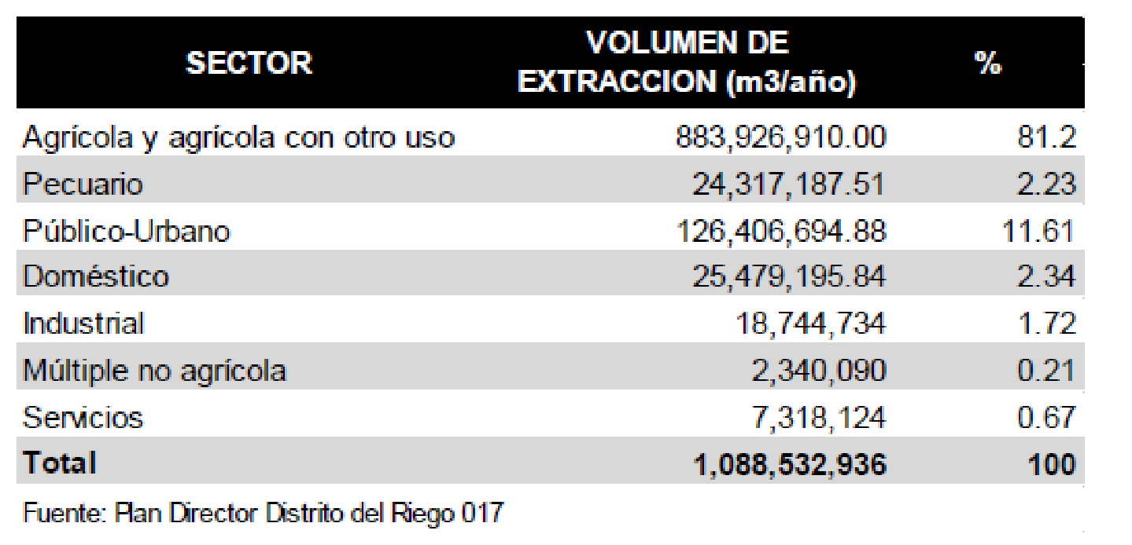
Figura 35. Volumen de Extracción de Agua Subterránea por Uso.

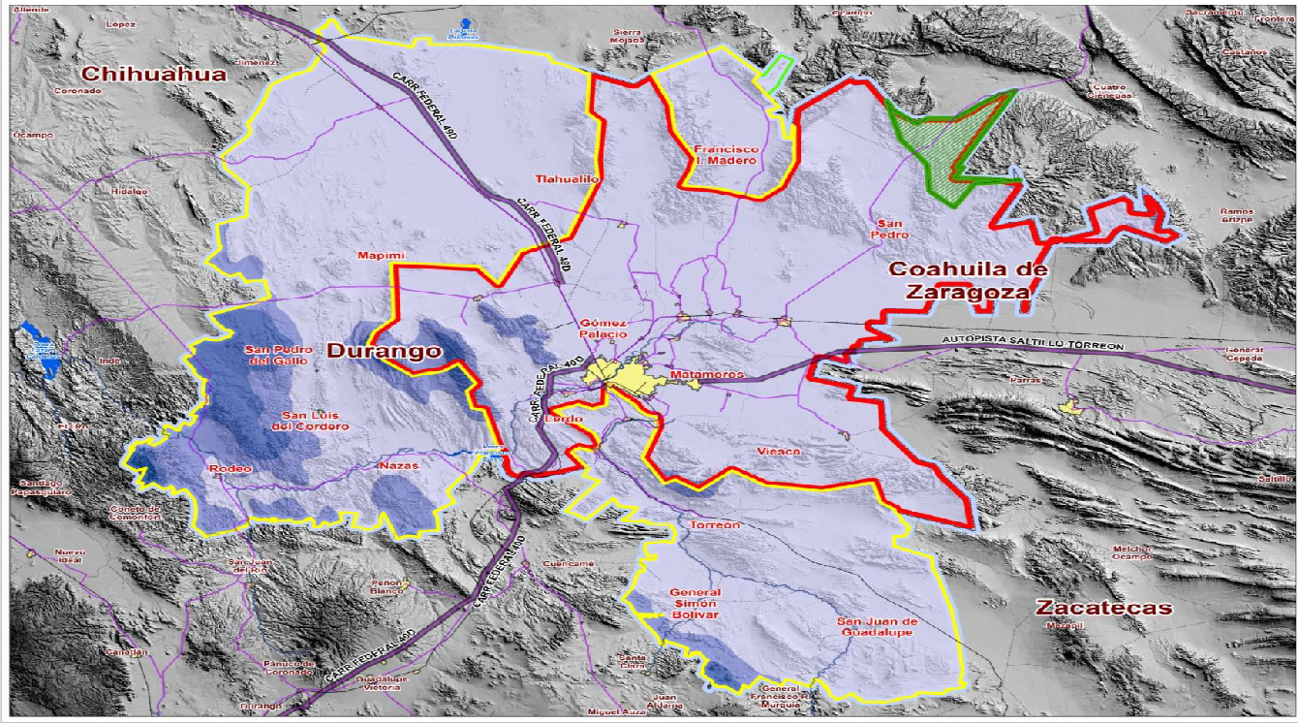
Fuente: Plan Rector de la Zona Metropolitana de la Laguna, 2012.
Figura 36. Abatimiento de acuíferos en la comarca lagunera (rojo- alto, amarillo –medio, verde-bajo)
Por otra parte es importante resaltar que en el área de la comarca lagunera se encuentra enclavado el Distrito de Riego 017 Región Lagunera y se ubica en la zona conocida como Mesa del Norte de la República Mexicana, abarca parte de los estados de Durango, Zacatecas y Coahuila, cuenta con una superficie es de 3,723. km2. (Ver siguiente figura).
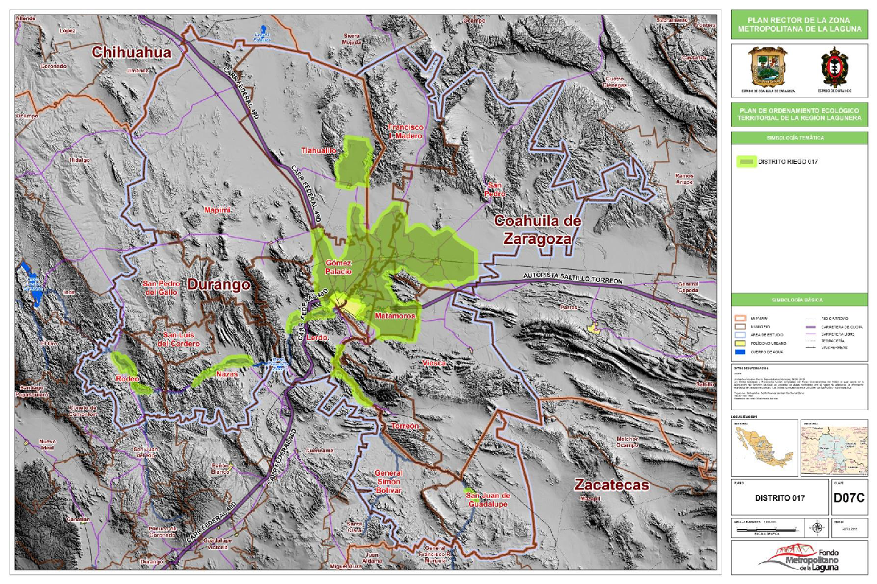
Fuente: Plan Rector de la Zona Metropolitana de la Laguna, 2012.
Figura 37. Ubicación y extensión del distrito de riego 017.
Por otra parte según el portal de datos abiertos del municipio de Torreón, en el año 2015 del mes de marzo a octubre el año 2015 se ha extraído un volumen de 71,204,717 m3 de agua para el suministro de la ciudad.
      - Contaminación del agua superficial y subterránea.
        - Agua Superficial.
El sistema hidrológico en la Región Lagunera está formado principalmente por los Ríos Nazas y Aguanaval y varios arroyos que escurren en una cuenca cerrada en la parte noroeste de la misma, cuentan con una red de monitoreo constituida por 7 estaciones superficiales: La Flor (Cuenca Río Aguanaval), Estación Cañón de
Fernández (Cuenca Río Nazas- Torreón), Estación San Fernando (Cuenca Río Nazas-Torreón), Estación Agustín Melgar (Cuenca Río Nazas- Rodeo), Estación El Palmito (Cuenca Presa Lázaro Cárdenas), Estación Sardinas (Cuenca Presa Lázaro Cárdenas) y Estación J. Salome Acosta ( Cuenca Presa Lázaro Cárdenas). Ver siguiente figura:
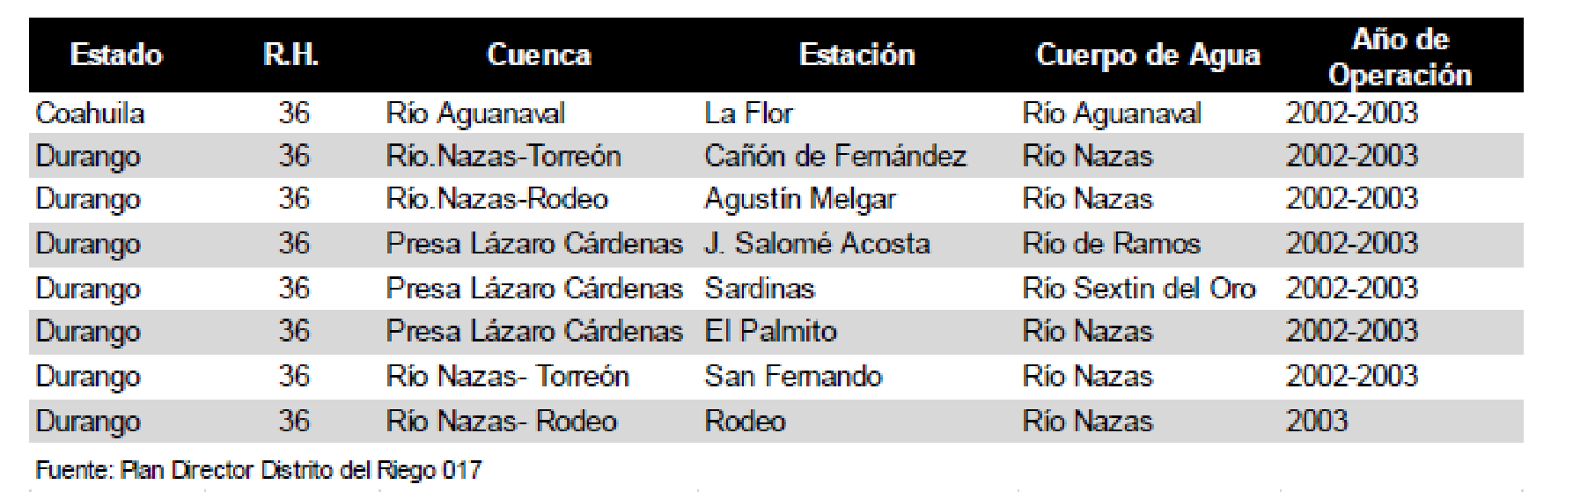
Fuente: Plan Rector de la Zona Metropolitana de la Laguna, 2012.
Figura 38. Estaciones de monitoreo de calidad del agua superficial ubicadas en la Región de la Comarca Lagunera

De estas estaciones la única que está dentro del estado de Coahuila es la denominada “la Flor” Subcuenca Baja Aguanaval, para la que existe la siguiente información:
En esta estación, representativa de los Módulos de Riego XVIII, XIX y XX, el Índice de Calidad del Agua que se presenta es de 52. En la escala de clasificación se encuentra en el rango de poco contaminado y de acuerdo a los criterios de clasificación el agua es apta, pero con necesidad de tratamiento de potabilización como fuente de abastecimiento público; para recreación es aceptable pero no recomendable en deportes de inmersión (buceo); para pesca y vida acuática, es dudoso para el hábitat de especies sensibles; calificando apta para su uso Industrial y agrícola.
El grado de contaminación del agua es medido en términos de Índice de Calidad del Agua (ICA), los Parámetros que incluye la obtención del ICA son los siguientes:
- Calidad de Materia Orgánica (Oxígeno Disuelto y Demanda Bioquímica de Oxigeno)
- Cantidad de Bacterias Coliformes (Totales y Fecales)
- Cantidad de Materia Iónica (Alcalinidad, Dureza, Cloruros, Conductividad, Potencial de hidrógeno, Sólidos Disueltos, nitrógeno de Nitratos, nitrógeno Amoniacal, Fósforo de Fosfatos y Detergentes)
- Cantidad de Materia en Suspensión (Grasas y Aceites, Sólidos Suspendidos)
- Características Físicas (Color, Turbiedad)
La medición del grado de contaminación es muy importante para las diferentes clases de usos, los cuales son tomados en cuenta para la clasificación de Apto / No Apto de acuerdo a su uso.
Los diferentes usos del agua considerados son: Fuente de Abastecimiento Público; Recreación; Pesca y vida acuática e Industrial y Agrícola. En los siguientes Cuadros se muestra la escala de clasificación de acuerdo al índice de Calidad de Agua (ICA) y el Criterio de Clasificación de acuerdo al ICA.

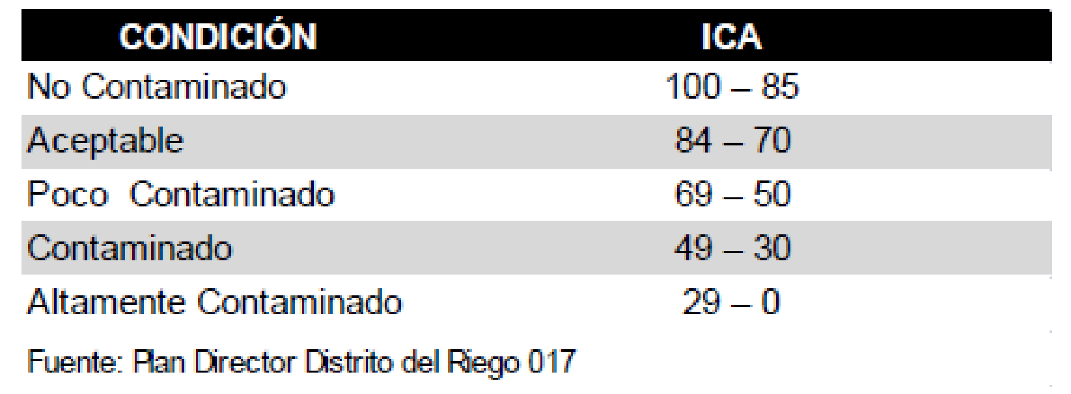
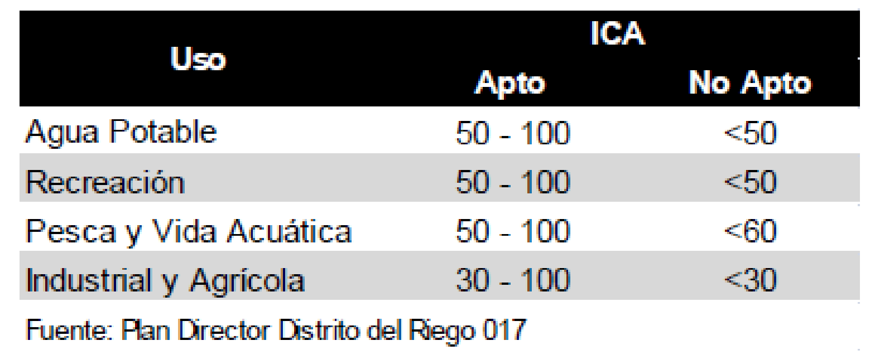
Figura 39. Criterio y Escala de Clasificación de acuerdo al Índice de Calidad del Agua (ICA).

        - Agua Subterránea.
Más grave aún que la cantidad de sales presentes en el agua de varios pozos de la Región Lagunera, es la presencia de arsénico. Este elemento se encuentra libre o combinado con minerales en el subsuelo de algunas regiones, de donde puede pasar a las reservas subterráneas de agua y, de ahí, a quien la consume. La exposición a elevadas concentraciones de arsénico produce daño cromosómico y favorece el cáncer (sobre todo de hígado, pulmón y piel) en el ser humano. La Organización Mundial de la Salud estima que 10 mg por m3, equivalentes a 0.01 ppm es la concentración máxima permisible de arsénico en el agua. En México, la Norma Oficial Mexicana es más permisiva ya que establece como límite máximo 25 miligramos por metro cúbico. En la Comarca se han detectado acuíferos cuya concentración de arsénico excede decenas de veces los límites establecidos por las regulaciones.
Según el portal de datos abiertos del municipio de Torreón, los resultados del primer monitoreo de calidad del agua en los pozos que abastecen a la ciudad, demuestran que la calidad del agua es adecuada, excepto por el contenido de arsénico, según la NOM-127-SSA1-1994, AGUA PARA USO Y CONSUMO HUMANO LIMITES PERMISIBLES DE CALIDAD Y TRATAMIENTOS A QUE DEBE SOMETERSE EL AGUA PARA SU POTABILIZACION.
En las siguientes tablas se muestran dichos resultados:

Tabla 87. Resultados del Primer Monitoreo 2015 de Calidad Fisicoquímica del Agua en Pozos de la Ciudad de Torreón.
PROCEDENCIA | Nº DE REGISTRO | FECHA DE MUESTREO | HORA DE MUESTREO | pH | CONDUCTI- VIDAD | TURBIEDAD | SOLIDOS DISUELTOS TOTALES | CLORUROS | DUREZA TOTAL | SULFATOS | NITRATOS  (Como N) | NITRITOS  (Como N) | FLUORUROS  (Como F ⁻ ) | O B S E R V A C I O N E S
 |  |  |  | Límites Permisibles de acuerdo a: NOM-127-SSA1-1994, CON MODIFICACION EN NOVIEMBRE DEL 2000
 |  |  |  | 6,5 - 8,5  Unidades | mS/m | 5 U.T.N. | 1 000,00 mg/L | 250,00 mg/L | 500,00 mg/L | 400,00 mg/L | 10,00 mg/L | 1,00 mg/L | 1,50 mg/L
Pozo La Feria | POZO FUERA DE SERVICIO
Pozo San Agustín | 15-00193 | 3 de junio de 2015 | 11:20 | 7.63 | 42.70 | 0.00 | 205.00 | 19.99 | 96.20 | 53.14 | N.D | <0,02 | N.D
Pozo Lagos | 15-00205 | 9 de junio de 2015 | 11:27 | 7.94 | 42.30 | 0.01 | 194.83 | 14.00 | 70.00 | 49.58 | N.D | <0,02 | N.D
Pozo N° 1 | 15-00191 | 3 de junio de 2015 | 10:10 | 7.32 | 84.10 | 0.00 | 428.00 | 51.98 | 346.80 | 183.40 | N.D | <0,02 | N.D
Pozo N° 2 Reposición | 15-00245 | 6 de julio de 2015 | 12:00 | 7.75 | 57.20 | 0.50 | 284.67 | 31.99 | 196.00 | 111.10 | N.D | 0.03 | N.D
Pozo N° 3 Reposición | 15-00227 | 17 de junio de 2015 | 10:15 | 7.36 | 79.60 | 0.11 | 403.00 | 59.98 | 296.60 | 184.83 | N.D | <0,02 | N.D
Pozo N° 4 Reposición | 15-00169 | 26 de mayo de 2015 | 10:36 | 7.63 | 43.50 | 0.00 | 215.00 | 17.99 | 123.40 | 80.55 | N.D | <0,02 | N.D
Pozo N° 5 | 15-00024 | 26 de marzo de 2015 | 10:48 | 7.69 | 81.40 | 0.17 | 391.67 | 37.99 | 282.40 | 215.40 | N.D | <0,02 | N.D
Pozo Nº 6 Reposición Nuevo | 15-00121 | 12 de mayo de 2015 | 11:31 | 7.57 | 112.40 | 0.00 | 486.00 | 19.99 | 248.20 | 33.31 | N.D | <0,02 | N.D
Pozo Nº 7 Reposición | 15-00159 | 25 de mayo de 2015 | 10:15 | 7.66 | 38.80 | 0.00 | 196.23 | 14.00 | 112.20 | 60.24 | N.D | <0,02 | N.D
Pozo Nº 08 | 15-00255 | 8 de julio de 2015 | 10:40 | 7.29 | 126.80 | 0.00 | 637.33 | 69.98 | 407.20 | 323.00 | N.D | <0,02 | N.D
Pozo Nº 9 Reposición | 15-00025 | 26 de marzo de 2015 | 11:15 | 7.49 | 69.40 | 0.00 | 349.00 | 23.99 | 266.00 | 204.24 | N.D | <0,02 | N.D
Pozo Nº 10 Reposición Nuevo | 15-00005 | 23 de marzo de 2015 | 10:52 | 7.39 | 122.20 | 0.00 | 587.00 | 59.98 | 375.80 | 257.00 | N.D | <0,02 | N.D
Pozo Nº 11 | 15-00154 | 20 de mayo de 2015 | 10:48 | 7.34 | 58.70 | 0.00 | 298.00 | 21.99 | 211.00 | 100.95 | N.D | <0,02 | N.D
Pozo Nº 12 | 15-00019 | 25 de marzo de 2015 | 11:45 | 7.28 | 96.60 | 0.00 | 486.00 | 35.99 | 192.60 | 269.10 | N.D | <0,02 | N.D
Pozo N° 13 Reposición | 15-00031 | 30 de marzo de 2015 | 11:00 | 7.35 | 68.40 | 0.00 | 297.00 | 25.99 | 233.00 | 115.75 | N.D | <0,02 | N.D
Pozo Nº 14 Reposición | 15-00011 | 24 de marzo de 2015 | 10:20 | 7.34 | 105.83 | 0.00 | 649.00 | 73.97 | 381.40 | 302.40 | N.D | <0,02 | N.D
Pozo Nº 15 Reposición | 15-00271 | 15 de julio de 2015 | 12:00 | 7.45 | 50.90 | 0.00 | 229.00 | 17.99 | 140.80 | 83.00 | N.D | <0,02 | N.D
Pozo Nº 16 | POZO FUERA DE SERVICIO
Pozo Nº 16 Reposición | 15-00108 | 6 de mayo de 2015 | 10:36 | 7.44 | 53.50 | 0.00 | 269.33 | 33.99 | 172.20 | 70.05 | N.D | <0,02 | N.D
Pozo Nº 17 | 15-00097 | 4 de mayo de 2015 | 10:58 | 7.78 | 72.60 | 0.00 | 366.00 | 45.98 | 286.80 | 150.74 | N.D | <0,02 | N.D
Pozo Nº 18 | Se consideran datos en Tanque Camilo Torres
Pozo Nº 18 Reposición | 15-00082 | 27 de abril de 2015 | 10:50 | 7.17 | 96.90 | 0.00 | 473.33 | 39.99 | 406.80 | 183.90 | N.D | <0,02 | N.D
Pozo Nº 19 Reposición | 15-00073 | 15 de abril de 2015 | 10:20 | 7.23 | 185.00 | 0.00 | 823.67 | 135.95 | 765.40 | 319.80 | N.D | <0,02 | N.D
Pozo Nº 21 | 15-00084 | 27 de abril de 2015 | 11:50 | 7.43 | 63.60 | 0.01 | 316.00 | 21.99 | 241.80 | 124.80 | N.D | <0,02 | N.D
Pozo Nº 22 Reposición | 15-00142 | 18 de mayo de 2015 | 11:40 | 7.50 | 87.00 | 0.00 | 446.67 | 33.99 | 361.80 | 268.50 | N.D | <0,02 | N.D
Pozo Nº 23 Reposición | 15-00168 | 26 de mayo de 2015 | 10:10 | 7.56 | 58.70 | 0.00 | 293.33 | 33.99 | 190.60 | 137.50 | N.D | <0,02 | N.D
Pozo N° 24 | 15-00093 | 4 de mayo de 2015 | 12:02 | 7.41 | 54.20 | 0.00 | 259.67 | 25.99 | 212.60 | 100.90 | N.D | <0,02 | N.D
Pozo Nº 25 Reposición | 15-00210 | 10 de junio de 2015 | 10:40 | 7.70 | 40.30 | 0.00 | 202.00 | 14.00 | 117.00 | 56.98 | N.D | <0,02 | N.D
Pozo N° 26 Reposición | 15-00153 | 20 de mayo de 2015 | 10:10 | 7.44 | 53.67 | 0.32 | 253.67 | 15.99 | 177.40 | 150.10 | N.D | <0,02 | N.D
Pozo Nº 27 Reposición | 15-00226 | 17 de junio de 2015 | 09:42 | 7.56 | 42.40 | 0.00 | 202.00 | 12.00 | 124.80 | 61.78 | N.D | 0.08 | N.D
Pozo N° 28 Reposición | 15-00114 | 11 de mayo de 2015 | 10:28 | 7.53 | 113.50 | 0.00 | 562.00 | 87.97 | 442.80 | 298.40 | N.D | <0,02 | N.D
Pozo Nº 29 | 15-00140 | 18 de mayo de 2015 | 10:40 | 7.51 | 67.60 | 0.00 | 355.00 | 27.99 | 284.20 | 143.67 | N.D | <0,02 | N.D
Pozo Nº 30 | 15-00081 | 27 de abril de 2015 | 10:12 | 7.21 | 108.70 | 0.00 | 555.00 | 59.98 | 382.80 | 254.50 | N.D | <0,02 | N.D
Pozo Nº 31 Reposición | 15-00047 | 7 de abril de 2015 | 11:50 | 7.53 | 72.40 | 0.86 | 353.33 | 23.99 | 284.20 | 142.00 | N.D | <0,02 | N.D
Pozo Nº 32 Reposición | POZO FUERA DE SERVICIO
Pozo Nº 32 Reposición Nue | 15-00184 | 2 de junio de 2015 | 10:15 | 7.41 | 53.50 | 0.00 | 242.67 | 17.99 | 119.00 | 93.45 | N.D | <0,02 | N.D
Pozo Nº 33 Reposición | 15-00147 | 19 de mayo de 2015 | 10:34 | 7.77 | 46.50 | 0.00 | 226.67 | 19.99 | 174.80 | 85.30 | N.D | <0,02 | N.D
Pozo Nº 34 | 15-00046 | 7 de abril de 2015 | 10:42 | 7.43 | 66.50 | 0.00 | 326.00 | 19.99 | 260.20 | 120.06 | N.D | <0,02 | N.D
Pozo N° 35 Reposición | 15-00086 | 27 de abril de 2015 | 12:50 | 7.18 | 84.80 | 0.03 | 410.67 | 33.99 | 348.00 | 204.80 | N.D | <0,02 | N.D
Pozo Nº 36 | 15-00085 | 27 de abril de 2015 | 12:24 | 7.24 | 93.90 | 0.00 | 467.67 | 43.98 | 399.40 | 226.80 | N.D | <0,02 | N.D
Pozo Nº 37 | 15-00030 | 30 de marzo de 2015 | 10:24 | 7.38 | 70.80 | 0.30 | 324.00 | 33.99 | 309.80 | 175.09 | N.D | <0,02 | N.D
Pozo Nº 38 Reposición | 15-00192 | 3 de junio de 2015 | 10:45 | 7.45 | 48.10 | 0.00 | 227.33 | 23.99 | 138.80 | 72.55 | N.D | <0,02 | N.D
Pozo Nº 39 | 15-00221 | 16 de junio de 2015 | 11:07 | 7.38 | 152.10 | 0.00 | 773.67 | 75.97 | 422.40 | 514.95 | N.D | <0,02 | N.D
Pozo Nº 40 | 15-00185 | 2 de junio de 2015 | 10:54 | 7.67 | 58.80 | 0.03 | 282.33 | 33.99 | 184.20 | 120.90 | N.D | <0,02 | N.D
Pozo Nº 41 | 15-00032 | 30 de marzo de 2015 | 11:40 | 7.48 | 73.50 | 0.00 | 357.33 | 27.99 | 276.00 | 136.13 | N.D | <0,02 | N.D
Pozo Nº 42 | 15-00045 | 7 de abril de 2015 | 11:15 | 7.57 | 68.50 | 0.48 | 315.00 | 25.99 | 257.00 | 117.93 | N.D | <0,02 | N.D
Pozo Nº 43 Reposición | 15-00052 | 8 de abril de 2015 | 09:22 | 7.30 | 77.90 | 0.00 | 416.33 | 35.99 | 307.00 | 116.50 | N.D | <0,02 | N.D
Pozo Nº 44 | 15-00148 | 19 de mayo de 2015 | 11:20 | 7.55 | 76.60 | 0.00 | 533.33 | 61.98 | 338.80 | 29.14 | N.D | <0,02 | N.D
Pozo Nº 45 Reposición | 15-00268 | 15 de julio de 2015 | 11:00 | 7.69 | 60.90 | 0.00 | 285.67 | 33.99 | 143.40 | 125.95 | N.D | <0,02 | N.D
Pozo Nº 46 | 15-00054 | 8 de abril de 2015 | 10:24 | 7.26 | 114.63 | 0.00 | 587.00 | 59.98 | 405.20 | 245.70 | N.D | <0,02 | N.D
Pozo Nº 47 Reposición | 15-00004 | 23 de marzo de 2015 | 10:20 | 7.31 | 121.90 | 0.00 | 579.00 | 55.98 | 384.20 | 266.40 | N.D | <0,02 | N.D
Pozo Nº 48 | 15-00215 | 15 de junio de 2015 | 11:35 | 7.33 | 121.20 | 0.37 | 635.00 | 85.97 | 527.60 | 328.20 | N.D | <0,02 | N.D
Pozo Nº 48 Reposición | 15-00213 | 15 de junio de 2015 | 10:40 | 7.73 | 38.20 | 0.51 | 189.70 | 12.00 | 111.00 | 49.60 | N.D | <0,02 | N.D
Pozo Nº 49 | 15-00166 | 26 de mayo de 2015 | 11:52 | 7.57 | 67.80 | 0.00 | 341.67 | 51.98 | 238.20 | 134.13 | N.D | <0,02 | N.D
Pozo N° 50 | 15-00040 | 6 de abril de 2015 | 12:10 | 7.42 | 129.80 | 0.00 | 643.67 | 69.98 | 488.60 | 208.60 | N.D | <0,02 | N.D
Pozo Nº 50 Reposición | 15-00039 | 6 de abril de 2015 | 11:34 | 7.21 | 152.90 | 0.00 | 747.67 | 103.96 | 560.60 | 272.60 | N.D | <0,02 | N.D
Pozo Nº 51 | 15-00249 | 7 de julio de 2015 | 08:28 | 7.69 | 41.00 | 0.03 | 222.67 | 19.99 | 153.60 | 82.40 | N.D | <0,02 | N.D
Pozo Nº 52 | POZO FUERA DE SERVICIO
Pozo Nº 53 Reposición | 15-00116 | 11 de mayo de 2015 | 11:48 | 7.47 | 52.60 | 0.00 | 258.00 | 14.00 | 173.20 | 104.60 | N.D | <0,02 | N.D
Pozo Nº 54 Reposición | 15-00006 | 23 de marzo de 2015 | 11:30 | 7.40 | 125.70 | 0.00 | 594.00 | 57.98 | 380.60 | 220.80 | N.D | <0,02 | N.D
Pozo Nº 55 | 15-00260 | 13 de julio de 2015 | 10:30 | 7.45 | 43.00 | 0.13 | 221.00 | 17.99 | 144.60 | 72.75 | N.D | <0,02 | N.D
Pozo Nº 56 | 15-00262 | 13 de julio de 2015 | 11:25 | 7.30 | 70.20 | 0.00 | 334.33 | 35.99 | 214.00 | 139.47 | N.D | <0,02 | N.D
Pozo N° 57 | POZO FUERA DE SERVICIO
Pozo N° 58 | 15-00220 | 16 de junio de 2015 | 10:40 | 7.26 | 111.60 | 0.68 | 564.33 | 59.98 | 367.00 | 299.80 | N.D | <0,02 | N.D
Pozo N° 59 | 15-00219 | 16 de junio de 2015 | 10:15 | 7.26 | 112.40 | 0.02 | 557.33 | 57.98 | 384.00 | 286.20 | N.D | <0,02 | N.D
Pozo Nº 60 | 15-00096 | 4 de mayo de 2015 | 10:22 | 7.42 | 41.80 | 0.00 | 200.93 | 12.00 | 205.60 | 50.60 | N.D | <0,02 | N.D
Pozo Nº 61 Reposición | 15-00261 | 13 de julio de 2015 | 10:56 | 7.34 | 39.50 | 0.00 | 195.53 | 10.00 | 123.40 | 60.02 | N.D | <0,02 | N.D
Pozo Nº 62 Reposición | 15-00186 | 2 de junio de 2015 | 11:30 | 7.46 | 33.70 | 0.00 | 157.47 | 8.00 | 89.20 | 33.06 | N.D | <0,02 | N.D
Pozo Nº 63 | 15-00167 | 26 de mayo de 2015 | 11:15 | 7.58 | 69.30 | 0.00 | 344.00 | 81.97 | 228.20 | 65.03 | N.D | <0,02 | N.D
Pozo Nº 64 | 15-00263 | 13 de julio de 2015 | 11:57 | 7.36 | 41.80 | 0.01 | 191.37 | 8.00 | 110.00 | 56.96 | N.D | <0,02 | N.D
Pozo Nº 65 | 15-00198 | 8 de junio de 2015 | 11:50 | 7.17 | 125.50 | 0.00 | 639.00 | 69.98 | 418.00 | 333.80 | N.D | <0,02 | N.D
Pozo Nº 66 | 15-00267 | 15 de julio de 2015 | 10:15 | 7.34 | 128.10 | 0.00 | 623.00 | 61.98 | 387.40 | 310.40 | N.D | <0,02 | N.D
Pozo Nº 67 | 15-00074 | 15 de abril de 2015 | 10:48 | 7.35 | 140.30 | 0.00 | 681.67 | 75.97 | 451.80 | 198.20 | N.D | 0.08 | N.D
Pozo Nº 69 | 15-00067 | 14 de abril de 2015 | 11:31 | 7.60 | 43.30 | 0.00 | 211.67 | 14.00 | 122.80 | 75.94 | N.D | <0,02 | N.D
Pozo Nº 70 | 15-00055 | 8 de abril de 2015 | 11:05 | 7.16 | 123.20 | 0.00 | 641.67 | 71.97 | 448.80 | 334.70 | N.D | <0,02 | N.D
Pozo Nº 71 | 15-00102 | 5 de mayo de 2015 | 11:05 | 7.35 | 68.70 | 0.00 | 341.67 | 31.99 | 262.60 | 147.14 | N.D | <0,02 | N.D
Pozo Nº 72 | 15-00016 | 25 de marzo de 2015 | 10:26 | 6.98 | 170.20 | 0.37 | 810.00 | 99.97 | 552.60 | 379.40 | N.D | <0,02 | N.D
Pozo Nº 74 | 15-00069 | 14 de abril de 2015 | 12:40 | 8.05 | 48.20 | 1.13 | 207.00 | 15.99 | 104.60 | 53.56 | N.D | <0,02 | N.D
Pozo Nº 75 | 15-00203 | 9 de junio de 2015 | 10:34 | 7.55 | 48.30 | 0.05 | 227.33 | 35.99 | 92.40 | 64.55 | N.D | <0,02 | N.D
Pozo Nº 75 Reposición | 15-00204 | 9 de junio de 2015 | 11:00 | 7.94 | 69.50 | 0.00 | 313.67 | 51.98 | 87.60 | 88.11 | N.D | <0,02 | N.D
Pozo N° 76 | 15-00269 | 15 de julio de 2015 | 11:36 | 7.48 | 57.30 | 0.00 | 245.67 | 19.99 | 147.80 | 101.65 | N.D | <0,02 | N.D
Pozo N° 77 | 15-00187 | 2 de junio de 2015 | 12:00 | 7.30 | 32.90 | 0.00 | 151.47 | 10.00 | 90.00 | 28.86 | N.D | <0,02 | N.D
Pozo N° 78 | 15-00270 | 15 de julio de 2015 | 12:22 | 7.54 | 38.20 | 0.00 | 173.77 | 8.00 | 93.40 | 40.00 | N.D | <0,02 | N.D
Tanque Abasolo | 15-00094 | 4 de mayo de 2015 | 12:31 | 7.38 | 71.10 | 0.00 | 328.00 | 37.99 | 240.60 | 129.13 | N.D | <0,02 | N.D
Tanque Aeropuerto | 15-00181 | 1 de junio de 2015 | 11:20 | 7.43 | 61.70 | 0.00 | 297.67 | 21.99 | 211.20 | 152.50 | N.D | <0,02 | N.D
Tanque Aldama | 15-00233 | 22 de junio de 2015 | 10:05 | 7.63 | 75.20 | 0.00 | 371.67 | 35.99 | 154.00 | 158.95 | N.D | <0,02 | N.D
Tanque Ampliación Esparza | TANQUE FUERA DE SERVICIO
Tanque Ampliación la Rosita | TANQUE FUERA DE SERVICIO
Tanque Arenales | TANQUE FUERA DE SERVICIO
Tanque Arista | 15-00101 | 5 de mayo de 2015 | 10:32 | 7.55 | 55.80 | 0.00 | 269.00 | 19.99 | 194.60 | 106.60 | N.D | <0,02 | N.D
Tanque Caleras Solares | 15-00053 | 8 de abril de 2015 | 09:54 | 7.86 | 106.60 | 0.00 | 546.00 | 51.98 | 385.00 | 187.50 | N.D | <0,02 | N.D
Tanque Camilo Torres | 15-00083 | 27 de abril de 2015 | 11:16 | 7.28 | 96.80 | 0.00 | 476.00 | 35.99 | 346.60 | 146.50 | N.D | <0,02 | N.D
Tanque Ciudad Industrial | TANQUE FUERA DE SERVICIO
Tanque Campestre la Rosita | 15-00115 | 11 de mayo de 2015 | 11:02 | 7.87 | 113.00 | 0.00 | 567.33 | 89.97 | 435.80 | 307.80 | N.D | <0,02 | N.D
Tanque Cerro de la Cruz | 15-00023 | 26 de marzo de 2015 | 10:27 | 7.15 | 122.90 | 0.00 | 597.00 | 73.97 | 426.60 | 278.00 | N.D | <0,02 | N.D
Tanque Ciudad Nazas | TANQUE FUERA DE SERVICIO
Tanque Diagonal Reforma | 15-00098 | 4 de mayo de 2015 | 11:27 | 7.87 | 76.80 | 0.00 | 367.00 | 41.99 | 286.40 | 159.15 | N.D | <0,02 | N.D
Tanque Eduardo Guerra | 15-00103 | 5 de mayo de 2015 | 11.32 | 7.57 | 118.90 | 0.00 | 581.33 | 59.98 | 374.60 | 206.40 | N.D | <0,02 | N.D
Tanque Elevado Río 2000 | 15-00062 | 13 de abril de 2015 | 12:10 | 7.56 | 93.40 | 0.00 | 398.33 | 27.99 | 342.20 | 214.97 | N.D | <0,02 | N.D
Tanque Estrella | 15-00109 | Se consideran datos del Pozo Nº 16 Reposición
Tanque Fidel Velázquez | 15-00214 | 15 de junio de 2015 | 11:12 | 7.91 | 38.50 | 0.74 | 191.97 | 12.00 | 112.60 | 49.28 | N.D | <0,02 | N.D
Tanque Fuentes del Sur | 15-00176 | 27 de mayo de 2015 | 11:40 | 7.40 | 117.40 | 0.11 | 590.33 | 63.98 | 375.80 | 286.40 | N.D | <0,02 | N.D
Tanque Hacienda | 15-00149 | 19 de mayo de 2015 | 11:54 | 7.61 | 70.60 | 0.00 | 338.00 | 29.99 | 197.40 | 149.94 | N.D | <0,02 | N.D
Tanque Industria | 15-00129 | 13 de mayo de 2015 | 10:58 | 7.71 | 113.20 | 0.00 | 549.33 | 55.98 | 377.20 | 273.00 | N.D | <0,02 | N.D
Tanque Jacarandas | 15-00141 | 18 de mayo de 2015 | 11:07 | 7.28 | 62.20 | 0.17 | 355.33 | 31.99 | 265.80 | 144.74 | N.D | <0,02 | N.D
Tanque La Amistad | 15-00228 | 17 de junio de 2015 | 10:50 | 7.44 | 71.90 | 0.01 | 357.00 | 47.98 | 257.60 | 155.68 | N.D | 0.03 | N.D
Tanque La Amistad II | 15-00229 | 17 de junio de 2015 | 11:24 | 7.43 | 85.20 | 0.00 | 396.33 | 57.98 | 287.80 | 177.22 | N.D | 0.02 | N.D
Tanque Las Luisas | 15-00256 | 8 de julio de 2015 | 11:05 | 7.40 | 128.40 | 0.00 | 635.00 | 69.98 | 399.80 | 322.20 | N.D | <0,02 | N.D
Tanque Las Torres | 15-00251 | 7 de julio de 2015 | 07:24 | 7.89 | 40.70 | 0.35 | 233.00 | 25.99 | 145.40 | 76.95 | N.D | <0,02 | N.D
Tanque Lucio Blanco | 15-00075 | 15 de abril de 2015 | 11:20 | 7.41 | 147.70 | 0.00 | 717.33 | 83.97 | 530.80 | 205.80 | N.D | 0.33 | N.D
Tanque Miña Gas | TANQUE FUERA DE SERVICIO
Tanque Nazas | 15-00018 | 25 de marzo de 2015 | 11:11 | 7.33 | 97.10 | 0.00 | 477.33 | 39.99 | 328.60 | 208.60 | N.D | <0,02 | N.D
Tanque Nueva California | 15-00250 | 7 de julio de 2015 | 08:00 | 7.74 | 41.20 | 0.00 | 227.00 | 21.99 | 152.80 | 82.35 | N.D | <0,02 | N.D
Tanque Nueva Laguna | 15-00199 | 8 de junio de 2015 | 12:20 | 7.35 | 124.50 | 0.00 | 632.00 | 71.97 | 415.20 | 340.20 | N.D | <0,02 | N.D
Tanque Rincón la Merced | 15-00122 | 12 de mayo de 2015 | 12:00 | 7.95 | 102.20 | 0.00 | 469.67 | 19.99 | 230.60 | 33.24 | N.D | <0,02 | N.D
Tanque Valle Dorado | 15-00173 | 27 de mayo de 2015 | 10:20 | 7.62 | 115.60 | 0.34 | 572.33 | 61.98 | 356.80 | 323.20 | N.D | <0,02 | N.D
Tanque Vicente Guerrero | 15-00104 | 5 de mayo de 2015 | 12:08 | 7.60 | 122.10 | 0.00 | 581.00 | 61.98 | 373.80 | 205.00 | N.D | <0,02 | N.D
Tanque Villa Florida | 15-00206 | 9 de junio de 2015 | 12:00 | 7.74 | 62.90 | 0.00 | 317.00 | 39.99 | 214.00 | 134.33 | N.D | <0,02 | N.D
Tanque Villas la Merced | 15-00123 | 12 de mayo de 2015 | 12:20 | 7.49 | 118.40 | 0.00 | 581.67 | 29.99 | 380.20 | 285.80 | N.D | <0,02 | N.D
Tanque Zacatecas | 15-00041 | 6 de abril de 2015 | 12:42 | 7.56 | 131.20 | 0.44 | 642.67 | 67.98 | 479.00 | 289.40 | N.D | <0,02 | N.D
Tanque Miña Gas | TANQUE FUERA DE SERVICIO
Megatanque Campo Nuevo Zaragoza | 15-00068 | 14 de abril de 2015 | 12:02 | 8.02 | 38.90 | 1.15 | 172.33 | 12.00 | 100.20 | 28.40 | N.D | <0,02 | N.D
Megatanque de Pozo Nº 9 Reposición | 15-00026 | 26 de marzo de 2015 | 11:42 | 7.64 | 70.30 | 0.00 | 357.00 | 15.99 | 257.60 | 174.89 | N.D | <0,02 | N.D
Megatanque San Isidro | 15-00143 | 18 de mayo de 2015 | 12:00 | 7.51 | 92.03 | 0.00 | 447.67 | 31.99 | 359.00 | 281.90 | N.D | <0,02 | N.D
Megatanque Villas de la Hacienda | 15-00234 | 22 de junio de 2015 | 10:46 | 7.53 | 55.90 | 0.11 | 280.00 | 21.99 | 258.60 | 112.15 | N.D | <0,02 | N.D
Megatanque Villas Universidad | TANQUE FUERA DE SERVICIO
Megatanque Villa Jardín | TANQUE FUERA DE SERVICIO
Rebombeo 20 de Noviembre | 15-00012 | 24 de marzo de 2015 | 10:47 | 7.36 | 137.40 | 0.25 | 505.00 | 45.98 | 359.20 | 237.80 | N.D | <0,02 | N.D
Rebombeo la Fuente | 15-00175 | 27 de mayo de 2015 | 11:05 | 7.43 | 118.20 | 0.18 | 588.00 | 63.98 | 369.80 | 325.00 | N.D | <0,02 | N.D

Tabla 88. Evaluación de Arsénico en Pozos que Abastecen a la ciudad de Torreón
PROCEDENCIA | UBICACIÓN | Nº DE REGISTRO | FECHA DE MUESTREO | ARSENICO *0,025 mg/L | PLOMO * 0,01 mg/L | O B S E R V A C I O N E S
Pozo la Feria | Calle Antonio Dueñes Orozco, Zona Industrial de Torreón | Pozo fuera de operación
Pozo San Agustín | Al finalizar el Fracc. San Agustín | 15-00193 | 3 de junio de 2015 | 0,0416 | <0,005 | Filtro Anti-Arsénico en Proceso de Construcción
Pozo Lagos | Ejido Ricardo Flores Magón | 15-00205 | 9 de junio de 2015 | 0,1256 | <0,005 | Filtro Anti-Arsénico en Proceso de Construcción
Pozo Nº 01 | Av. J. Serrano entre A. Dueñez y A. Gómez Torres Zona Industrial | 15-00191 | 3 de junio de 2015 | 0,0067 | <0,005
Pozo Nº 02 Reposición | Calle Paseo del Algodón S/N Fracc. San José de los Viñedos | 15-00245 | 6 de julio de 2015 | 0,0110 | <0,005
Pozo Nº 03 Reposición | Paseo de la Amistad, Fracc. La Amistad | 15-00227 | 17 de junio de 2015 | 0,0065 | <0,005
Pozo Nº 04 Reposición | Cerrada San Rafael y Av. Van Gogh Fracc. Residencial los Fresnos | 15-00169 | 26 de mayo de 2015 | 0,0328 | <0,005 | Filtro Anti-Arsénico en Proceso de Construcción
Pozo Nº 05 | Blvd. Constitución Nº 639 Pte. (Oficinas Centrales de SIMAS) | 15-00024 | 26 de marzo de 2015 | 0,0116 | <0,005
Pozo Nº 06 Reposición Nuevo | Av. Universidad y Calle Villas de Torreón Fracc. Rincón la Merced | 15-00121 | 12 de mayo de 2015 | 0,0409 | <0,005 | Filtro Anti-Arsénico en Proceso de Construcción
Pozo Nº 07 Reposición | Calz. Cádiz esquina con C. Pavorreal Col. Torreón, Residencial | 15-00159 | 25 de mayo de 2015 | 0,0154 | <0,005
Pozo Nº 08 | C. Guanajuato, Col. Las Luisas | 15-00255 | 8 de julio de 2015 | 0,0248 | <0,005
Pozo Nº 09 Reposición | Calle J. González Calderón y A. Urraza, Col. Amp. Los Ángeles | 15-00025 | 26 de marzo de 2015 | 0,0128 | <0,005
Pozo Nº 10 Reposición Nuevo | Ave. Che Guevara entre Sinaloa y Zacatecas Col. Las Luisas | 15-00005 | 23 de marzo de 2015 | 0,0240 | <0,005
Pozo Nº 11 | Calz. Manuel Ávila C. y Av. Aeropuerto, Col. Magdalenas | 15-00154 | 20 de mayo de 2015 | 0,0184 | <0,005
Pozo Nº 12 | Pról. Sonora y Av. Baja California Col. Victoria | 15-00019 | 25 de marzo de 2015 | 0,0206 | <0,005
Pozo Nº 13 Reposición | Calle Donato Guerra entre Av. Abasolo y Av. Ocampo, Col. Centro | 15-00031 | 30 de marzo de 2015 | 0,0116 | <0,005
Pozo Nº 14 Reposición | Priv. Reforma entre Calle Acuña y Rodríguez Col. Esparza | 15-00011 | 24 de marzo de 2015 | 0,0172 | <0,005
Pozo Nº 15 Reposición | Circuito del Brazalete y Calle Mancuernillas, Col. Villas de la Joya | 15-00271 | 15 de julio de 2015 | 0,0133 | <0,005
Pozo Nº 16 | Rio Suchiate esquina con Río Guadalquivir Col. Estrella | Pozo fuera de operación
Pozo Nº 16 Reposición | Av. Praxedis Guerrero entre Calle Huachichiles y Calle Zapotecos, Col. Palmas San Isidro | 15-00289 | 24 de julio de 2015 | 0,0010 | <0,005 | En Operación Filtro Antiarsénico
Pozo Nº 17 | Blvd. Diagonal Reforma y Av. Fco. Ealy Ortíz, Col. Moctezuma | 15-00097 | 4 de mayo de 2015 | 0,0086 | <0,005
Pozo Nº 18 | Ave. Praxedis Guerrero entre Calle Huachichiles y Calle Zapotecos, Col. Palmas San Isidro | Pozo fuera de operación
Pozo Nº 18 Reposición | Calle Jacinto Canek y Rubén Jaramillo, Col. Camilo Torres (faldas del cerro) | 15-00082 | 27 de abril de 2015 | 0,0268 | <0,005 | Filtro Anti-Arsénico en Proceso de Entrega - Recepción
Pozo Nº 19 Reposición | Av. Cipreses y Calle Laureles, Col. Jardines de California | 15-00073 | 15 de abril de 2015 | 0,0080 | <0,005
Pozo Nº 21 | C. Novena entre Av. A. Cárdenas y Av. Guadalajara Col. Nueva los Ángeles | 15-00084 | 27 de abril de 2015 | 0,0098 | <0,005
Pozo Nº 22 Reposición | Calle Viena y Ave. Roma Col. San Isidro | 15-00142 | 18 de mayo de 2015 | 0,0247 | <0,005
Pozo Nº 23 Reposición | Blvd. de los Grandes Pintores y Calz. de los Pensadores Residencial los Fresnos | 15-00168 | 26 de mayo de 2015 | 0,0128 | <0,005
Pozo Nº 24 | Calle 10 Nº 1125 Nte. entre Av. Álvarez y Av. Artes Gráficas | 15-00093 | 4 de mayo de 2015 | 0,0108 | <0,005
Pozo Nº 25 Reposición | Ejido Ignacio Allende | 15-00210 | 10 de junio de 2015 | 0,0241 | <0,005
Pozo Nº 26 Reposición | Calz. Ávila Camacho y Calle Aztecas, Unidad Deportiva Aeropuerto, Col. Carolinas | 15-00153 | 20 de mayo de 2015 | 0,0230 | <0,005
Pozo Nº 27 Reposición | Col. Fidel Velázquez | 15-00226 | 17 de junio de 2015 | 0,0231 | <0,005
Pozo Nº 28 Reposición | Paseo de los Patos Nº 609 Col. Campestre la Rosita | 15-00114 | 11 de mayo de 2015 | 0,0092 | <0,005
Pozo Nº 29 | Paseo de las Águilas y Calle Fresnos Col. Jacarandas | 15-00140 | 18 de mayo de 2015 | 0,0083 | <0,005
Pozo Nº 30 | Calz. Industria y Av. Gustavo A. Madero Col. Compresora | 15-00081 | 27 de abril de 2015 | 0,0242 | <0,005 | Filtro Anti-Arsénico en Proceso de Construcción
Pozo Nº 31 Reposición | Av. José F. Ortíz y Av. José del Cueto Col. Margaritas | 15-00047 | 7 de abril de 2015 | 0,0126 | <0,005
Pozo Nº 32 Reposición | C. Córdoba entre P. de la Soledad y C. del Sol. Col. Amp. La Rosita | Pozo fuera de operación
Pozo Nº 32 Reposición Nuevo | Carretera Torreón Matamoros y Blvd. Rodríguez Triana | 15-00184 | 2 de junio de 2015 | 0,0205 | <0,005
Pozo Nº 33 Reposición | Carretera Torreón - Matamoros y Calle 47 Fracc. Barcelona (atrás de Miña Gas) | 15-00147 | 19 de mayo de 2015 | 0,0139 | <0,005
Pozo Nº 34 | Av. Zuloaga y Calle Arocena Col. Los Ángeles | 15-00046 | 7 de abril de 2015 | 0,0101 | <0,005
Pozo Nº 35 Reposición | Av. Presa Francisco Villa y Calle Presa Falcón Col. Rovirosa Wade | 15-00086 | 27 de abril de 2015 | 0,0265 | <0,005 | Filtro Anti-Arsénico en Proceso de Reparación
Pozo Nº 36 | Calz. Nogales entre C. Petirrojos y P. Jacarandas Col. Villa Jacarandas | 15-00085 | 27 de abril de 2015 | 0,0111 | <0,005
Pozo Nº 37 | Calz. Cuauhtémoc entre Av. Abasolo y Ocampo (dentro del Bosque Venustiano Carranza) | 15-00030 | 30 de marzo de 2015 | 0,0080 | <0,005
Pozo Nº 38 Reposición | Calle Manuel Gutiérrez Nájera y Mariano Azuela Fracc. San Agustín (Ejido San Agustín) | 15-00192 | 3 de junio de 2015 | 0,0271 | <0,005
Pozo Nº 39 | C. Fco. I Madero y Av. Cueva del Tabaco Col. Lázaro Cárdenas | 15-00221 | 16 de junio de 2015 | 0,0236 | <0,005
Pozo Nº 40 | Carr. Torreón-Matamoros Nº 6801 Col. Valle Oriente | 15-00185 | 2 de junio de 2015 | 0,0125 | <0,005
Pozo Nº 41 | Av. Allende y Calle Leandro Valle (en la Alameda Zaragoza) Col. Centro | 15-00032 | 30 de marzo de 2015 | 0,0081 | <0,005
Pozo Nº 42 | Av. J. Terrazas y Gral. E. Ortíz, Col. Ampl. Los Ángeles | 15-00045 | 7 de abril de 2015 | 0,0096 | <0,005
Pozo Nº 43 Reposición | Av. Independencia, Col. San Joaquín | 15-00052 | 8 de abril de 2015 | 0,0244 | <0,005
Pozo Nº 44 | Calz. División del Nte. Entre C. Lago de Gpe. Y C. Loja Col. Merced II | 15-00148 | 19 de mayo de 2015 | 0,0109 | <0,005
Pozo Nº 45 Reposición | Blvd. México entre Calle | 15-00268 | 15 de julio de 2015 | 0,0209 | <0,005
Pozo Nº 46 | Calz. Industria Nº 150 Col. Compresora | 15-00054 | 8 de abril de 2015 | 0,0229 | <0,005
Pozo Nº 47 Reposición | Calle Tamaulipas y Ave. Plan de Ayala Col. Las Luisas | 15-00004 | 23 de marzo de 2015 | 0,0231 | <0,005
Pozo Nº 48 | Av. Saltillo y Calle Arteaga, Col. Valle Verde | 15-00215 | 15 de junio de 2015 | 0,0057 | <0,005
Pozo Nº 48 Reposición | Av. Saltillo y Calle Arteaga, Col. Valle Verde | 15-00213 | 15 de junio de 2015 | 0,0153 | <0,005
Pozo Nº 49 | Blvd. Constitución Nº 2200 Ote. Col. Nueva San Isidro | 15-00166 | 26 de mayo de 2015 | 0,0201 | <0,005
Pozo Nº 50 | Calz. Peñoles Col. Zacatecas | 15-00286 | 23 de julio de 2015 | 0,0138 | <0,005 | Muestra tomada después de Filtro Anti-Arsénico
Pozo Nº 50 Reposición | Pról. Colón dentro del predio de Peñoles, Col. Luis Echeverría Álvarez | 15-00273 | 16 de julio de 2015 | 0,0090 | <0,005 | Muestra tomada después de Filtro Anti-Arsénico
Pozo Nº 51 | Pról. Bravo entre Calle Guayana y Av. Brasil, Colonia Aviación | 15-00249 | 7 de julio de 2015 | 0,0110 | <0,005
Pozo Nº 52 | Av. De las Joyas y Calle Aguamarina Fracc. Residencial del Norte | Pozo fuera de operación
Pozo Nº 53 Reposición | Paseo del Olimpo y Calle Viento Norte Col. Campestre la Rosita | 15-00116 | 11 de mayo de 2015 | 0,0182 | <0,005
Pozo Nº 54 Reposición | Calle Durango y Calle Che Guevara Col. Las Luisas | 15-00006 | 23 de marzo de 2015 | 0,0241 | <0,005
Pozo Nº 55 | Av. Allende Nº 5052 Ote. Col. Nueva California | 15-00260 | 13 de julio de 2015 | 0,0120 | <0,005
Pozo Nº 56 | Priv. Nogalar y Calle Cedral, Fracc. Arboledas | 15-00262 | 13 de julio de 2015 | 0,0144 | <0,005
Pozo Nº 57 | Pról. Calz. Gómez Morin,Parque Industrial LAJAT I | Pozo fuera de operación
Pozo Nº 58 | Calle 6 de Octubre Col. Lázaro Cárdenas (NoasI) | 15-00220 | 16 de junio de 2015 | 0,0235 | <0,005
Pozo Nº 59 | Calle 6 de Octubre Col. Lázaro Cárdenas (Noas II) | 15-00219 | 16 de junio de 2015 | 0,0233 | <0,005
Pozo Nº 60 | Calle 35 y Priv. Dr. Mora Col. Nuevo Torreón | 15-00096 | 4 de mayo de 2015 | 0,0125 | <0,005
Pozo Nº 61 Reposición | Calz. Francisco Sarabia Fracc. San Felipe | 15-00261 | 13 de julio de 2015 | 0,0127 | <0,005
Pozo Nº 62 Reposición | Col. Valle Oriente | 15-00186 | 2 de junio de 2015 | 0,0202 | <0,005
Pozo Nº 63 | Av. Gómez Palacio y Calle Cuencamé Col. Nva. Laguna Sur | 15-00167 | 25 de mayo de 2015 | 0,0218 | <0,005
Pozo Nº 64 | Blvd. de la Libertad y Calz. La Campana, Fracc. Cd. Nazas | 15-00263 | 13 de julio de 2015 | 0,0172 | <0,005
Pozo Nº 65 | Calz. Lázaro Cárdenas y C. Héroes de Tonolita, Col. Lázaro Cárdenas | 15-00274 | 16 de julio de 2015 | 0,0017 | <0,005 | Filtro Antiarsénico en Operación
Pozo Nº 66 | Calle Yucatán y Av. Che Guevara Col. Las Luisas | 15-00267 | 15 de julio de 2015 | 0,0229 | <0,005
Pozo Nº 67 | Atrás del Campo de Beis Bol de Peñoles | 15-00285 | 23 de julio de 2015 | 0,0010 | <0,005 | Filtro Antiarsénico en Operación
Pozo Nº 69 | Av. Valle Hondo y Blvd. Monte Real, Fracc. Monte Real | 15-00067 | 14 de abril de 2015 | 0,0246 | <0,005
Pozo Nº 70 | Calz. Raúl Madero y Pról. Colón, Col. Luis Echeverría Álvarez | 15-00055 | 8 de abril de 2015 | 0,0224 | <0,005
Pozo Nº 71 | Av. Presidente Carranza y Calle 12, Col. Centro | 15-00102 | 5 de mayo de 2015 | 0,0103 | <0,005
Pozo Nº 72 | Calle del Panteón y Av. Constitución, Col. Aquiles Serdán | 15-00016 | 25 de marzo de 2015 | 0,0240 | <0,005
Pozo Nº 74 | C. Campo de la Viña esq. C. Campo de Lilis Col. Campo Nuevo Zaragoza | 15-00069 | 14 de abril de 2015 | 0,0330 | <0,005
Pozo Nº 75 | Antigua Carretera Torreón - San Pedro, Fracc. Residencial Senderos | 15-00275 | 17 de julio de 2015 | 0,0082 | <0,005 | Filtro Antiarsénico en Operación
Pozo Nº 75 Reposición | Cerrada Lentiscos Fracc. Ampliación Senderos | 15-00276 | 17 de julio de 2015 | 0,0186 | <0,005 | Filtro Antiarsénico en Operación
Pozo Nº 76 | Blvd. Torreón - Matamoros, Ciudad Universitaria U.A. de C. | 15-00269 | 15 de julio de 2015 | 0,0147 | <0,005
Pozo Nº 77 | Av. Venezuela y Calle Flor de Azafrán, Fracc. Las Flores | 15-00187 | 2 de junio de 2015 | 0,0226 | <0,005
Pozo Nº 78 | Av. Cerro de las Calabazas y Calle Argentita Fracc. Pedregal del Valle | 15-00270 | 15 de julio de 2015 | 0,0231 | <0,005

Como puede verse en 8 pozos el nivel de arsénico rebasa la Norma Oficial Mexicana.

      - Sobreexplotación de materiales pétreos

      - Pérdida de patrimonio natural, cultural y paisaje

      - Afectación a Flora y Fauna (Pérdida de Biodiversidad).
Las modificaciones en el ambiente lacustre original de la Región Lagunera, resultado del severo y prolongado impacto humano sobre sus condiciones naturales, se han manifestado en pérdidas o alteraciones de los recursos nativos básicos de la región como agua, suelo, flora y fauna, debido a la acelerada transformación en los usos del suelo como resultado de los desarrollos agrícolas, forestales, ganaderos, urbanos e industriales.
Los efectos se han manifestado en múltiples aspectos, tales como la desecación de lagunas y cauces; sobreexplotación, contaminación y abatimiento de acuíferos; degradación y pérdidas en la fertilidad de los suelos debidas al impacto del sobrepastoreo y uso intensivo de fertilizantes, así como la degradación, modificación y pérdidas en el patrimonio florístico y faunístico original.
En todo este proceso, tal pareciera que no se ha tomado en consideración que la Región Lagunera está ubicada dentro de una región natural árida, “El Desierto Chihuahuense”, cuyas características biogeográficas la definen como una zona de fragilidad ambiental y que por lo mismo requiere de un manejo cuidadoso y especializado.
La Región Lagunera es una zona de gran importancia natural, social, política y económica. Contiene un rico caudal de recursos naturales que le han permitido alcanzar un elevado nivel de desarrollo, no obstante está enclavada en un entorno desértico, medio que ha desembocado en una precaria situación ambiental, cuyo problema fundamental se manifiesta en el fenómeno de la desertificación.

La desertificación o “avance de los desiertos como resultado de los impactos antrópicos”, es un fenómeno complejo que se presenta en diferentes partes del planeta y que se agrava con la persistencia de los múltiples procesos que alteran el equilibrio del paisaje natural. La presencia e intensidad de la desertificación se puede evaluar por medio de indicadores de diversa naturaleza: físicos (frecuencia de tolvaneras, salinización o encostramiento de suelos), biológico agrícolas (fitobiomasa, especies clave etc.) y/o sociales (tipos de uso del suelo, de asentamiento, procesos socioeconómicos, etc.). Desde el punto de vista climático, se puede decir que, en toda la región predomina un clima semiárido, aunque la presencia en ella de un bolsón con ciertas elevaciones favorece la entrada de humedad, atenuando en algunos sitios aislados las condiciones de aridez.
La desertificación es un proceso complejo que se incrementa aceleradamente tanto a nivel regional como nacional, sin que se apliquen acciones concretas para retardar o frenar su avance, ya que día con día aparecen nuevas industrias que cambian el uso del suelo, se abren nuevas tierras de cultivo y se talan más bosques, lo que no sólo provoca la desaparición de especies de flora y fauna, sino cambios en los geosistemas regionales y globales.
En la siguiente figura se presenta un mapa de calidad ecológica, el cual muestra que la calidad en el municipio de Torreón va de alta (solo lo que corresponde al área del cañón de Jimulco) a baja en el resto del territorio municipal.

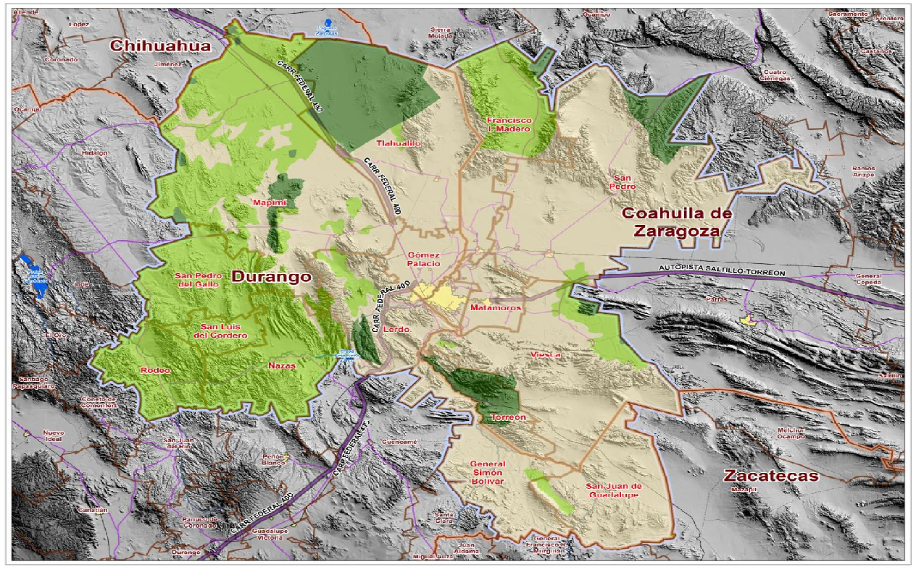
Fuente: Plan Rector de la Zona Metropolitana de la Laguna, 2012.
Figura 40. Mapa de Calidad Ecológica.

Por otra parte, existe información actualizada sobre el uso de suelo y vegetación en el territorio municipal, esta información proviene del Inventario Estatal Forestal y de Suelos del Estado de Coahuila, el cual fue publicado por la CONAFOR a principios del año 2015 y contiene la cartografía escala 1:50,000 de usos de suelo y vegetación de todo el estado de Coahuila, por lo que a partir de dicha información se elaboró el mapa de la Figura 41 y la siguiente tabla:
Tabla 89. Uso de suelo y Vegetación en el Municipio de Torreón
Ecosistema o uso del suelo | Área (ha)
Agricultura de temporal | 11,201.7
Bosque de mezquite | 275.9
Bosque de pino | 405.6
Chaparral | 2,039.5
Desprovisto de vegetación | 560.7
Matorral desértico microfilo | 28,593.2
Matorral desértico rosetófilo | 65,358.2
Matorral submontano | 2,937.7
Pastizal inducido | 834.6
Pastizal natural | 145.7
Vegetación de desiertos arenosos | 92.2
Vegetación halofila | 667.7
Vegetación halofila xerofila | 2,544.9
Zona urbana | 12,613.6
Total | 128,271.2
Fuente: IEFyS del Estado de Coahuila, 2015.
Como se puede observar el tipo de vegetación natural más abundante en el territorio municipal es el matorral desértico rosetofilo y le sigue en cantidad de superficie ocupada e, matorral desértico microfilo.

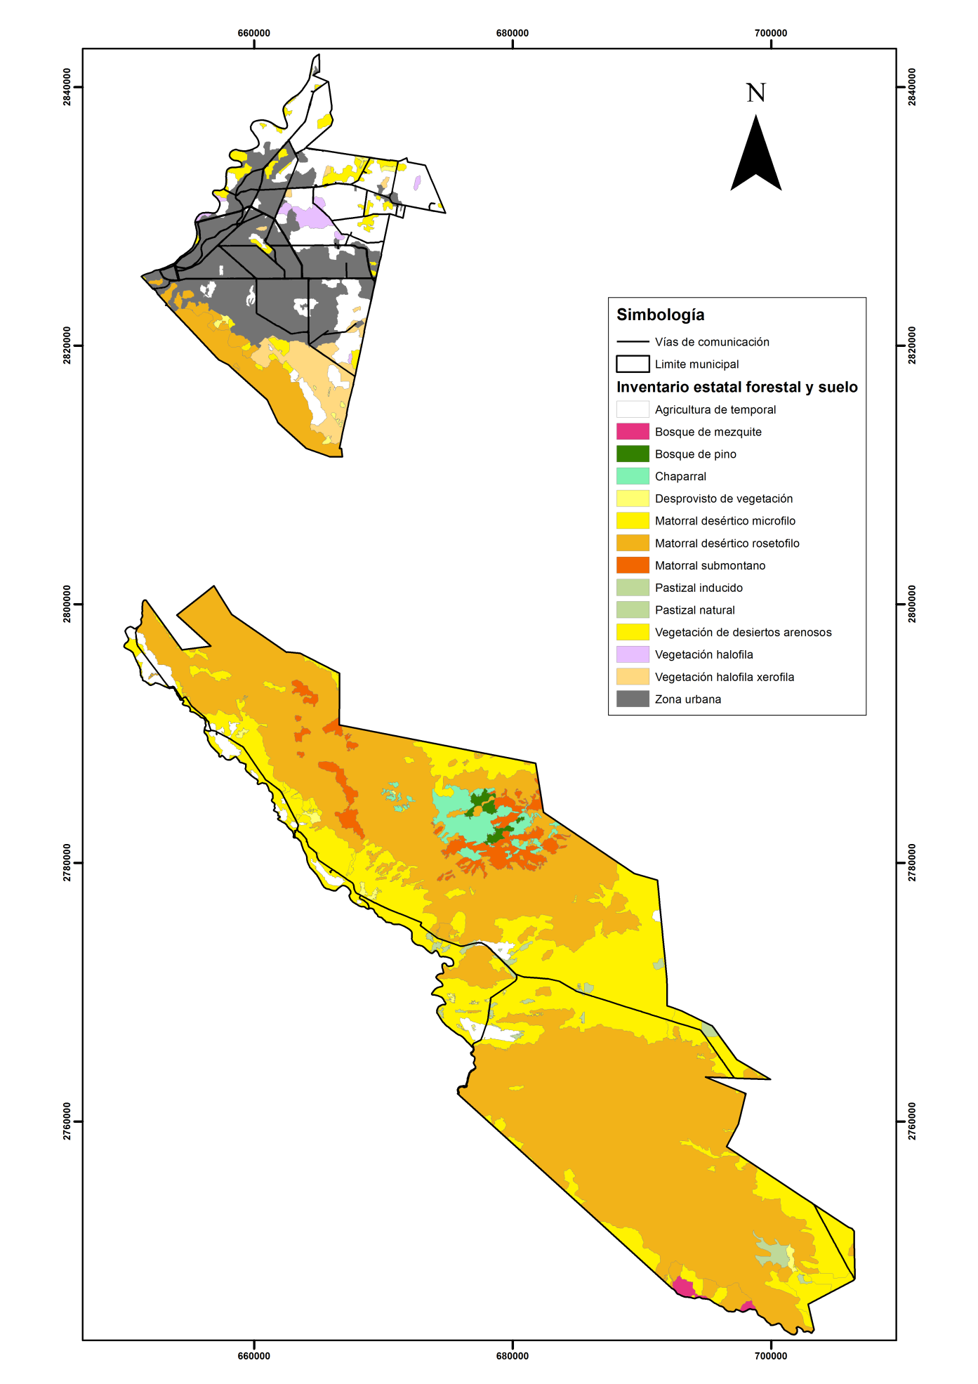
Fuente: IEFyS DEL ESTADO DE COAHUILA, 2015
Figura 41. Usos de suelo y vegetación en el territorio municipal
En cuanto a diversidad de especies, tenemos que existen reportes que en la región de la laguna existen 1,205 especies de flora y fauna, de las cuales 81 están incluidas en alguna categoría de riesgo. De ellas tres se reconoce extintas en la zona, ocho están catalogadas en peligro de extinción, 34 están amenazadas y 36 son consideradas como especies bajo protección especial.
De las 777 especies de plantas vasculares registradas, dos están dentro de la categoría de peligro de extinción (Agave victoria-reginae y Amourexia wrightii), as i mismo Flaveria intermedia, aunque no se encuentra incluida en la Norma Oficial Mexicana NOM-059-SEMARNAT-2010, de acuerdo con criterios botánicos se encuentra probablemente extinta.
Bajo la categoría de amenazadas se encuentran nueve especies de cactáceas, Astrophytum capricorne, Astrophytum myriostigma var. Coahuilense, Coryphantha glandulifera, Leuchtenbergia principis, Mammillaria coahuilensis, Mammillaria guelzowiana, Mammillaria lenta, Thelocactus rinconensis var. nidulans y Turbinicarpus mandragora. En la categoría de sujeta a protección especial se registran para el área nueve especies, siete de ellas corresponden a las cactáceas (Coryphantha durangensis, Echinomastus ungispinus var. ungispinus, Epitelantha micromeris, Mammillaria grusonii, Mammillaria stella-de-tacubaya, Opuntia anteojoensis y Peniocereus greggii), un ocotillo (Fouquieria schrevei) y el pino piñonero Pinus joahnis.
Por otra parte, es importante destacar que del total de especies vegetales que se distribuyen en la zona, 125, es decir, el 16%, corresponden a especies endémicas del Desierto Chihuahuense.
De las 69 especies de mamíferos registradas, se desconoce con certeza cuántas están extintas, pero se tienen registros obtenidos de referencias en archivos históricos de la presencia del berrendo (Antilocapra americana) y del borrego cimarrón (Ovis canadensis). En la categoría de peligro de extinción se encuentra el puerco espín

(Erethizon dorsatum). Cuatro especies más, entre las que se cuenta una especie de murciélago (Leptonycteris nivalis), una de musaraña (Notiosorex crawfordii), el tejón
(Taxidea taxus) y la zorrita del desierto (Vulpes velox macrotes), están amenazadas. Por su asociación con el agua es importante mencionar al mapache (Procyon lotor), del cual se tienen registros en La Reserva de la Biosfera de Mapimí y posiblemente exista en el Cañón de Fernández, aunque no es una especie dentro de alguna categoría para su protección, su presencia en este sector del Desierto Chihuahuense indica que, probablemente, existan poblaciones viables aisladas de esta especie o que utilicen algunas porciones como corredores biológicos que los conduzcan a sitios más húmedos, de ahí la importancia de conservar su hábitat. Una especie importante para proteger su hábitat y posibilitar su permanencia en la Región Lagunera es el puma (Puma concolor), éste es el carnívoro de mayor talla que habita en la porción mexicana del Desierto Chihuahuense y, por ello, es la especie paraguas de este ecosistema. Su presencia es un indicador de la buena calidad de hábitat y por ser escaso en el Desierto Chihuahuense, es importante conservar su entorno y las poblaciones de las especies presa nativas (venado bura, Odocoileus hemionus y pecarí de collar, Tajacu tayassu), para asegurar su permanencia y para evitar posibles conflictos con la ganadería, que es una de las actividades económicas importantes de la región.
En cuanto a las aves, 17 especies están incluidas en la lista de especies en riesgo.; una, el vireo gorra negra (Vireo atricapillus) está en la categoría de especies en peligro de extinción; cinco especies están amenazadas y son el pato mexicano (Anas platyrhynchos diazi), el chorlo llanero (Charadrius montanus), el águila real (Aquyla chrysaetos), el halcón mexicano (Falco mexicanus), y el gorrión sabanero (Passerculus sandwichensis); once están dentro de la categoría de protección especial, ellas son la grulla gris (Gruscanadensis), el búho cuerno corto (Asio flammeus), la aguililla cola blanca (Buteo albidocaudatus), la aguililla aura (Buteo albonotatus), la aguililla real (Buteo regalis), la aguililla de Swanson (Buteo swansoni),

la aguililla negra menor (Buteogallus anthracinus), el gavilán de Cooper (Accipiter cooperi), el gavilán pecho rufo (Accipiter striatus), la aguililla rojinegra (Parabuteo unicinctus) y el halcón peregrino (Falco peregrinus).
Respecto a los reptiles, de las 58 especies registradas, dos de ellas, la tortuga del desierto Gopherus flavomarginatus y la lagartija de las dunas Uma paraphygas, son especies endémicas y están bajo la categoría en peligro de extinción, por ello es de suma importancia proteger su hábitat. En algunos de los sitios en donde todavía existe la tortuga del desierto, se mantiene una actividad ganadera poco controlada que amenaza el hábitat de esta especie. En cuanto a la lagartija de las dunas, es la actividad turística catalogada como turismo extremo la que amenaza la alteración del hábitat de esta especie. Trece especies más de reptiles están amenazadas: la lagartija de collar común (Crotaphytus collaris), la lagartija sorda mayor (Cophosaurus texanus), la lagartija cornuda texana (Phrynosoma cornutum), la lagartija de las dunas (Uta stejnegeri), la lagartija escofina (Xantusia bolsonae), la culebra real de bandas grises (Lampropeltis alterna), la culebra real común (Lampropeltis getula), la culebra chirriadora común (Masticophis flagellum), la culebra de agua vientre claro (Nerodia erythrogaster), la culebra encapuchada mexicana (Tantilla atriceps), la culebra listonada cuello negro (Thamnophis cyrtopsis), la culebra listonada del sur mexicano (Thamnophis eques) y la culebra listonada manchada (Thamnophis marcianus). Doce especies están inscritas en la categoría de protección especial: la tortuga casquito (Kinosternon hirtipes), la cuija texana (Coleonyx brevis), la lagartija leopardo narigona (Gambelia wislizenii), la lagartija escamosa de mezquite (Sceloporus grammicus), la lagartija escamosa de Santa Catalina (Sceloporus lineolateralis), la lagartija escamosa maculada (Sceloporus maculosus), la lagartija arenera proscrita (Uma exsul), la culebra nocturna ojos de gato (Hypsiglena torquata), y las cuatro especies de víboras de cascabel, Crotalus atrox, Crotalus lepidus, Crotalus molossus y Crotalus scutulatus, las cuales, debido a la falta de conocimiento de su valor ecológico en el sistema y al temor que tienen las personas al verlas o al mito de propiedades curativas en el cuerpo humano, están siendo matadas. El 20% de las especies de reptiles registradas son endémicas y algunas de ellas están siendo confinadas a islas de hábitat favorables para ellas, rodeadas de entornos perturbados y no adecuados, la incapacidad de migración de estas especies entre estas islas está conduciéndolas a su extinción, por lo cual se recomienda tomar medidas urgentes en las que se incluya la transmisión de información en cuanto a la importancia del valor ecológico de cada una de ellas, para que el público respete y conserve a sus poblaciones y a su ambiente.
Tres de las ocho especies de anfibios registradas están en la categoría de protección especial, ellas son el sapo verde (Anaxyrus debilis), el sapo boca angosta oliváceo (Gastrophryne olivacea) y la rana del Río Grande (Lithobates berlandieri). Es importante precisar que, por la dependencia de este grupo con el agua, es necesario conservar cauces de ríos y reservorios de agua con una calidad de agua óptima para contribuir a que ninguna de las especies de anfibios desaparezca de la Región Lagunera, se recomienda también proteger sectores de los perímetros donde hay presión para facilitar que la fauna silvestre pueda tener acceso al agua y para crear ecosistemas para especies que habitan cerca de ella.
En cuanto a los peces, de las 20 especies registradas, 12 de ellas son nativas y ocho introducidas. De las 12 nativas, nueve son endémicas. La carpita La Concha (Cyprinella alvarezdelvillari) y la sardinita (Astyanax sp) están en peligro de extinción, tres especies se consideran amenazadas, ellas son la carpa de Mayrán (Gila conspersa), el cachorrito de agua naval (Cyprinodon nazas) y la perca mexicana (Ethesostoma pottsii), y una especie más está bajo protección especial, ella es el chupapiedras del Conchos (Campostoma ornatum). Hay dos especies Codoma ornata y Pantosteus plebeius, que están en alguna categoría de riesgo, especies que en la NOM-059-SEMARNAT-2010 no están incluidas. Con una falta de conocimiento ecológico y sin medir las consecuencias, se han introducido ocho especies de peces, las cuales se indicaron anteriormente; esto está llevando rápidamente a que se rompa la integridad del sistema acuático del Río Nazas y con ello se amenaza su diversidad. Con este alto número de especies que han sido sembradas en distintos puntos del río la comunidad de peces en el Río Nazas está fuertemente amenazada.
De lo anterior es importante subrayar que los factores antes citados no solamente han puesto a estas especies en riesgo, sino también a otras especies. Consecuentemente, es necesario ejecutar acciones que mitiguen la amenaza de perderlas, con el propósito de mantener la integridad de la compleja estructura de esta fracción del Desierto Chihuahuense.
En cuanto a Áreas Naturales Protegidas (ANP), se puede mencionar que el municipio de Torreón cuenta con un ANP de competencia municipal que es la Reserva Ecológica Municipal Sierra y Cañón de Jimulco, donde a pesar de ser el área menos estudiada en la región, se registran 325 especies, 45 de ellas en algún estatus de protección según la NOM-059-SEMARNAT -2010. Esta área, a partir de 2006, ha sido considerada como zona de elegibilidad por la Comisión Nacional Forestal (COANFOR) para la prestación de servicios ambientales en el concepto de protección de biodiversidad, una vez que la Sierra de Jimulco es considerada como Montaña Prioritaria No.61 dentro del Programa de Manejo Sustentable de Ecosistemas de Montaña. El Picacho o Cerro del Centinela es la montaña más alta de la Sierra de Jimulco y de todas las sierras que componen la fisiografía de la Región Lagunera. La elevación medida en un ascenso realizado fue de 3,120 metros sobre el nivel del mar, aproximadamente 1,900 metros más que la altitud de Torreón o Gómez Palacio. Dos referencias importantes que ayudarán a comprender la importancia de esto son las dos Sierras más importantes de México: la Sierra Madre Occidental y la Sierra Madre Oriental. La primera se eleva 2,250 m.s.n.m. en promedio, y en la segunda sólo el 20% de su superficie se eleva por encima de los 2,000 m.s.n.m.
En dicho ecosistema predominan los bosques de tascate (Juniperus flaccida), de pino piñonero (Pinus cembroides) y de encinos (Quercus spp.); y en torno a estos la presencia del matorral desértico que incorpora elementos vegetales como las nopaleras (Opuntia rastrera), biznagas (Ferocactus pilosus y Mammillaria spp), sotol (Dasylirion texanum), magueyes (Agave montana) y palmas (Yucca carnerosana). Además, en la franja riparia del Río Aguanaval, en el tramo que cubre del Cañón de la Cabeza hasta la presa La Flor, particularmente a la altura del Cañón del Realito, se encuentra un modesto bosque de galería con ahuehuetes (Taxodium mucronatum) y sauces (Salix spp.) y, en menor medida, álamos (Populus tremuloides).
Para los habitantes de la Región Lagunera la riqueza biológica que existe dentro de su territorio representa un valor cultural importante que tiende a formar parte de la identidad regional, que debe protegerse y conservarse como uno de los bienes comunes que, si bien tienen propietarios legales entre ejidos y particulares, constituyen parte del patrimonio natural que la sociedad lagunera y mexicana debe resguardar.
Son áreas de apoyo a la educación y cultura ambiental que pueden contribuir en la formación de valores por la conservación de la naturaleza, hoy escasos entre las poblaciones rurales, pero sobre todo las urbanas de la Región Lagunera; sirven como áreas en las cuales aún se puede mantener un contacto con la naturaleza y observar sus ecosistemas, hábitats y especies en un estado más próximo a su estructura y funcionamiento natural.
La importante riqueza biológica que albergan, constituye una veta para la investigación científica y tecnológica, útil tanto para comprender los procesos ecológicos que rigen el funcionamiento de los sistemas naturales, o como fuente de productos medicinales, agropecuarios, industriales u otros, cuyos beneficios solo han sido previstos o utilizados de manera parcial. La investigación que ahí se realice puede ser una fuente de alternativas productivas para la agricultura y la agroindustria.
La diversidad biológica existente en estas áreas está asociada con la realización de actividades humanas, que aprovechan estos recursos con fines económicos y culturales, en la medida que generan empleo e ingresos para sus habitantes, o por los bienes forestales que se destinan a las empresas y la población urbanas, sean con fines alimenticios, industriales, de ornato u otros, como sucede con algunas plantas nativas como el orégano, el mezquite y la lechuguilla aprovechados por sus pobladores.
Debido a sus condiciones como zonas poco alteradas por el hombre y en ocasiones por la disponibilidad de agua y suelos fértiles, son áreas potenciales para la aplicación de tecnologías amigables con el ambiente como la agricultura orgánica; constituyen las potenciales zonas de producción agropecuaria que generen productos sanos para la población regional, tanto urbana como rural, que a su vez constituyen actividades productivas que promuevan la ocupación e ingresos entre sus agricultores y ganaderos.
Presentan características físicas que les hacen destacar sus valores estéticos, que se pueden aprovechar con fines de esparcimiento saludable para la población local y foránea (ecoturismo); ofrecen paisajes inexistentes en las ciudades y en el mismo ámbito rural de la región. Esos valores se ven enriquecidos con la infraestructura arquitectónica que, en ocasiones, aún mantienen, como en las tradiciones, costumbres e idiosincrasia de sus poblaciones que forman un patrimonio cultural propio de la región.
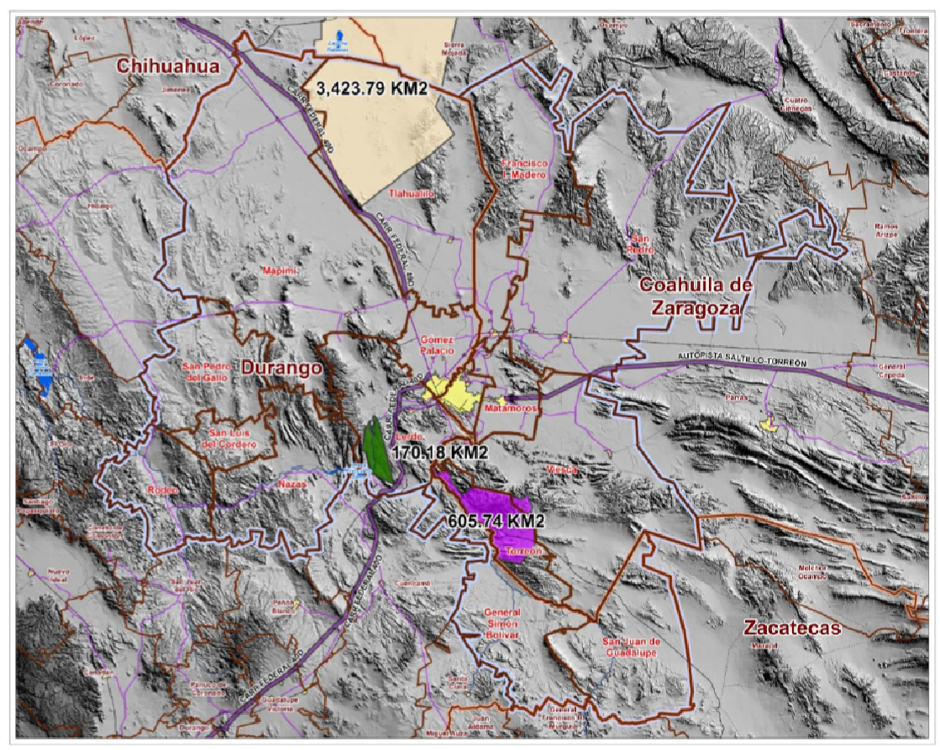
Reserva Ecológica Municipal Sierra y Cañón de Jimulco
Figura 42. Áreas Naturales Protegidas existentes en la Región de la Comarca Lagunera.

      - Pérdida de áreas agrícolas y naturales debido al crecimiento de la mancha urbana (Cambio de Usos del Suelo)
Según el Plan Director de Desarrollo Urbano de Torreón, publicado en el Periódico Oficial del Estado de Coahuila de Zaragoza el 14 de febrero del 2014, el área urbana que ocupaba Torreón en 1972 casi se triplico para 1976 y en los siguientes 10 años el crecimiento de la mancha urbana fue de 40%; posteriormente (en los siguientes 14 años) se estimó en solo un 12%. Así mismo se menciona que condicionada por las circunstancias naturales del entorna, la mancha urbana perfilo su crecimiento hacia el norte y el oriente del territorio municipal, demandando cada vez más tierras de labor. En la siguiente figura se puede ver las etapas de crecimiento en los años 1970, 1976, 1986, 2000, 2005 y 2010. En color verde claro están las etapas más antiguas y en rojo las áreas más recientes de crecimiento.
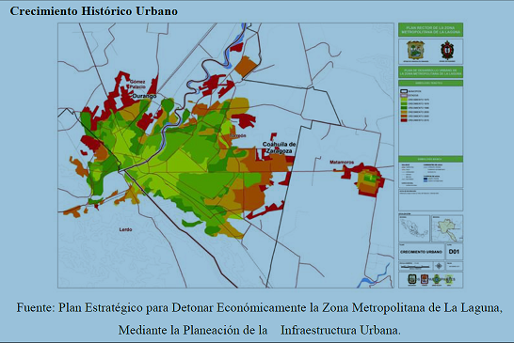
Figura 43. Crecimiento de la ciudad de Torreón y su área conurbada de 1970 al 2010.

      - Calidad del aire.
En las últimas décadas se ha desarrollado una preocupación creciente por los efectos de la contaminación del aire en la salud humana y el ambiente. La presión social junto con una legislación más rigurosa, requieren de información actualizada y confiable sobre la calidad del aire. El monitoreo es una herramienta para identificar y evaluar los problemas de la calidad del aire. El monitoreo, junto con los modelos de predicción y los inventarios de emisiones, son parte integral de las herramientas de gestión de la calidad del aire. La cual se encuentra directamente vinculada con el cumplimiento de objetivos económicos, de evaluación y de regulación.
Durante el desarrollo de un plan efectivo de gestión de la calidad del aire es necesario obtener información confiable relacionada con los niveles de contaminación en el aire a través del monitoreo.
El propósito más importante del monitoreo atmosférico es el de proveer la información necesaria a los científicos, legisladores y planificadores para que éstos tomen las decisiones adecuadas para propósitos de gestión y mejora del ambiente. El monitoreo juega un papel regulador en este proceso proporcionando la base científica para el desarrollo de las políticas y estrategias, en el establecimiento de objetivos durante la evaluación del cumplimiento de las metas y en la ejecución de las acciones.
En el presente capítulo se realiza un análisis sobre el comportamiento de los contaminantes criterio en la Región de la Comarca Lagunera durante los últimos años, en el período comprendido entre 2006 y 2008, y se hace una comparación con los valores que reportan las Normas Oficiales Mexicanas de calidad del aire. Asimismo, se describen a detalle los sistemas de monitoreo de calidad del aire que actualmente operan en la región.
        - Sistema de Monitoreo de Calidad del aire de la Comarca Lagunera.
Tanto en la región lagunera de Coahuila como en la de Durango se cuenta con redes específicas de monitoreo de calidad del aire. En el caso de Durango, su programa de monitoreo atmosférico fue iniciado en el 2003. En razón de que la Comarca Lagunera se considera como zona altamente industrializada, se tienen ubicadas cuatro estaciones de monitoreo, dos en Gómez Palacio y dos en la ciudad de Lerdo.
Por otra parte, en la ciudad de Torreón se iniciaron las actividades de monitoreo atmosférico en el año de 1982 con el aporte por parte del gobierno federal de 5 muestreadores de alto volumen y 4 muestreadores tipo rack para gases. Los equipos mencionados operaron continua y sistemáticamente hasta mediados de 1992, cuando se suspendió su operación por falta de recursos.
En mayo de 1996 se llevó a cabo una campaña de estudios preliminares de calidad del aire con equipo móvil de monitoreo atmosférico, cuya finalidad fue efectuar un diagnóstico inicial sobre los tipos y niveles de los contaminantes atmosféricos. En estos años, la SEMARNAT a través del INE dio apoyos mediante insumos, capacitación y asesoría técnica para las actividades de mantenimiento preventivo, manejo de filtros y, en la medida de lo posible, para la rehabilitación de los equipos que forman parte de la red manual.
A cargo de la Secretaría de Ecología Municipal, en la actualidad existen en operación cinco equipos manuales para PST y uno para PM10 así como una estación meteorológica localizada en el Centro Cultural Mijares, que inició operación en febrero de 1999 y que para el mes de marzo de 2004 se complementó con datos de cuatro contaminantes criterio (CO, O3, SO2 y NOX).
En la tabla 3.2 se muestra la ubicación de las estaciones de monitoreo que conforman la región de La Laguna. En la figura 3.1 se presentan espacialmente las estaciones de monitoreo atmosférico de la ciudad de Torreón, mientras que en las tablas 3.3 y 3.4 se observan los parámetros que se miden en cada estación manual y automática de Gómez Palacio, Lerdo y Torreón.

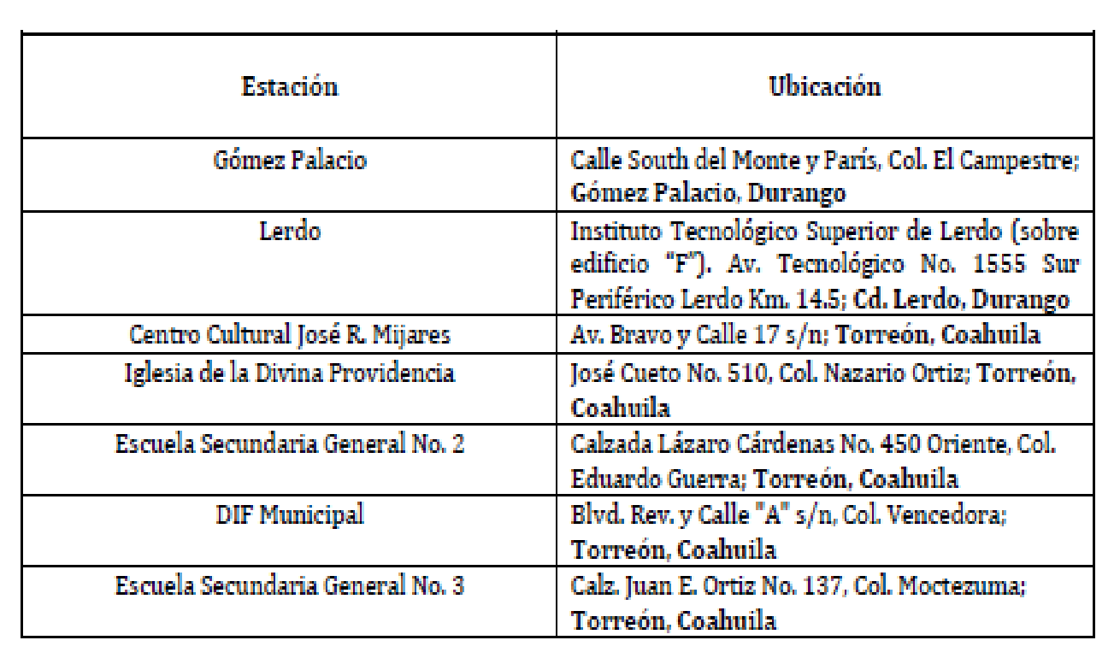
Figura 44. Ubicación de las estaciones de monitoreo de Gómez Palacio, Lerdo y Torreón.

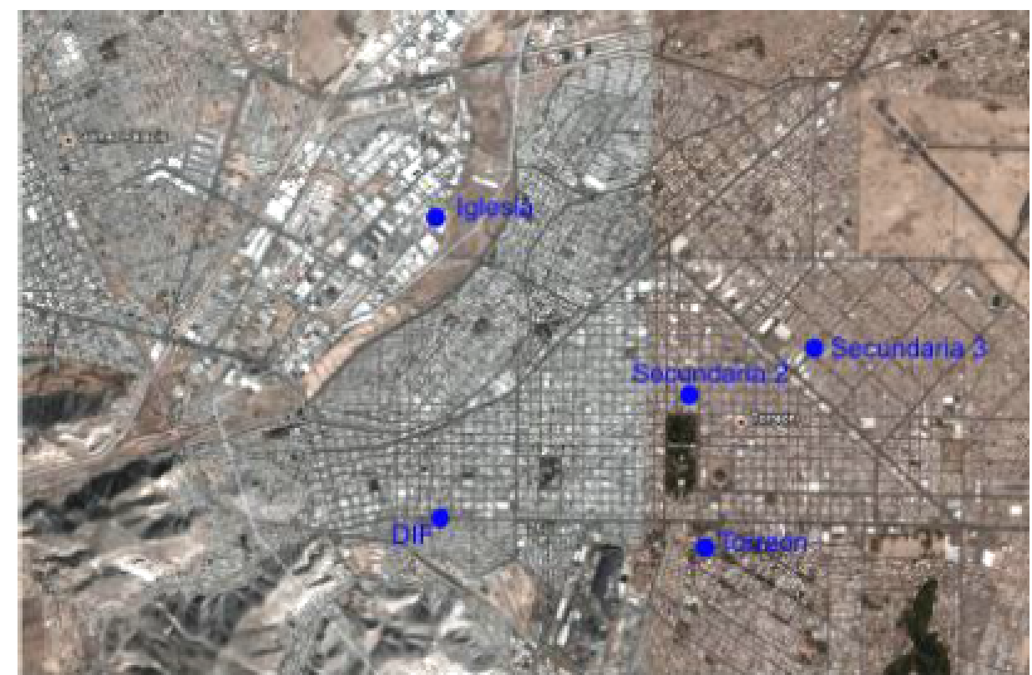
Figura 45. Mapa de ubicación de las estaciones de monitoreo de la calidad del aire

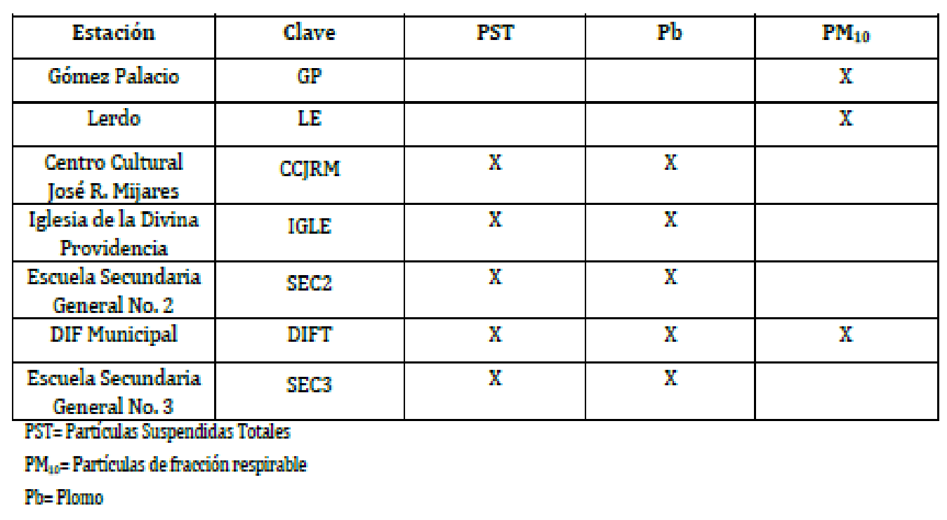

Figura 46. Contaminantes monitoreados por las estaciones manuales

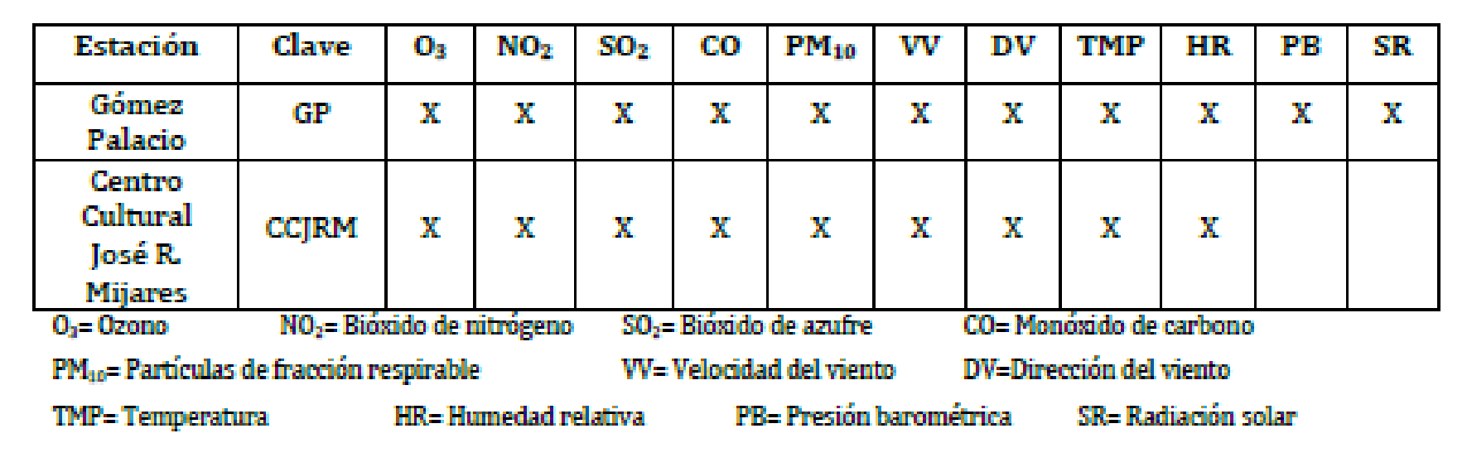

Figura 47. Contaminantes medidos por las estaciones automáticas

        - Resultados de Calidad del aire
          - Partículas de fracción respirable, PM10
En la ciudad de Torreón, según los datos de la siguiente gráfica, correspondiente a la estación de monitoreo del DIF municipal, los niveles de las PM10 durante el 2007 presentaron los promedios más altos en los meses de marzo, mayo y diciembre aunque éstos se mantuvieron por debajo de la norma.
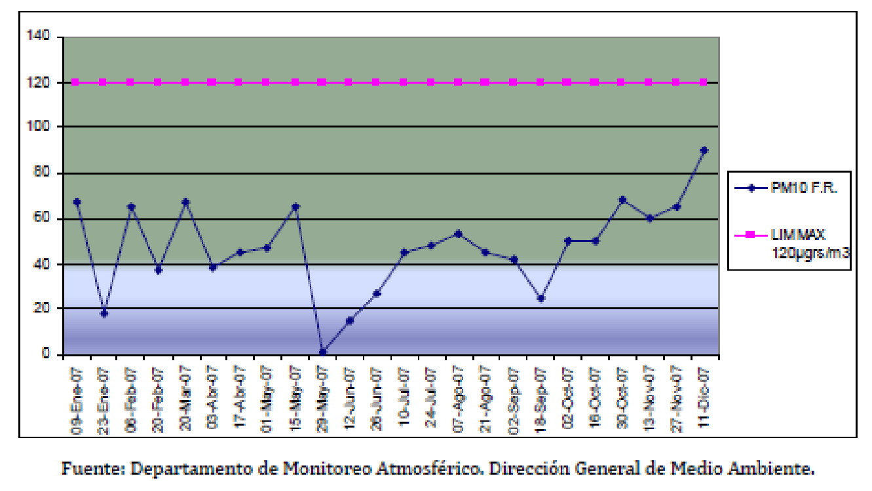
Figura 48. Comportamiento anual de PM10 en DIF Municipal de Torreón, 2007.

          - Partículas Suspendidas Totales, PST.
En las 4 estaciones manuales de monitoreo de la ciudad de Torreón que se presentan en las siguientes gráficas, se puede observar que la norma de partículas suspendidastotales, 210 μg/m3 en un período de 24 horas, fue rebasada constantemente a lo largo de todo el año 2007, presentándose los picos máximos en las estaciones de monitoreo Centro Cultural José R. Mijares y en la Iglesia de la Divina Providencia. Los meses más complicados en cuanto a los niveles altos de contaminación por partículas fueron mayo, noviembre y diciembre.

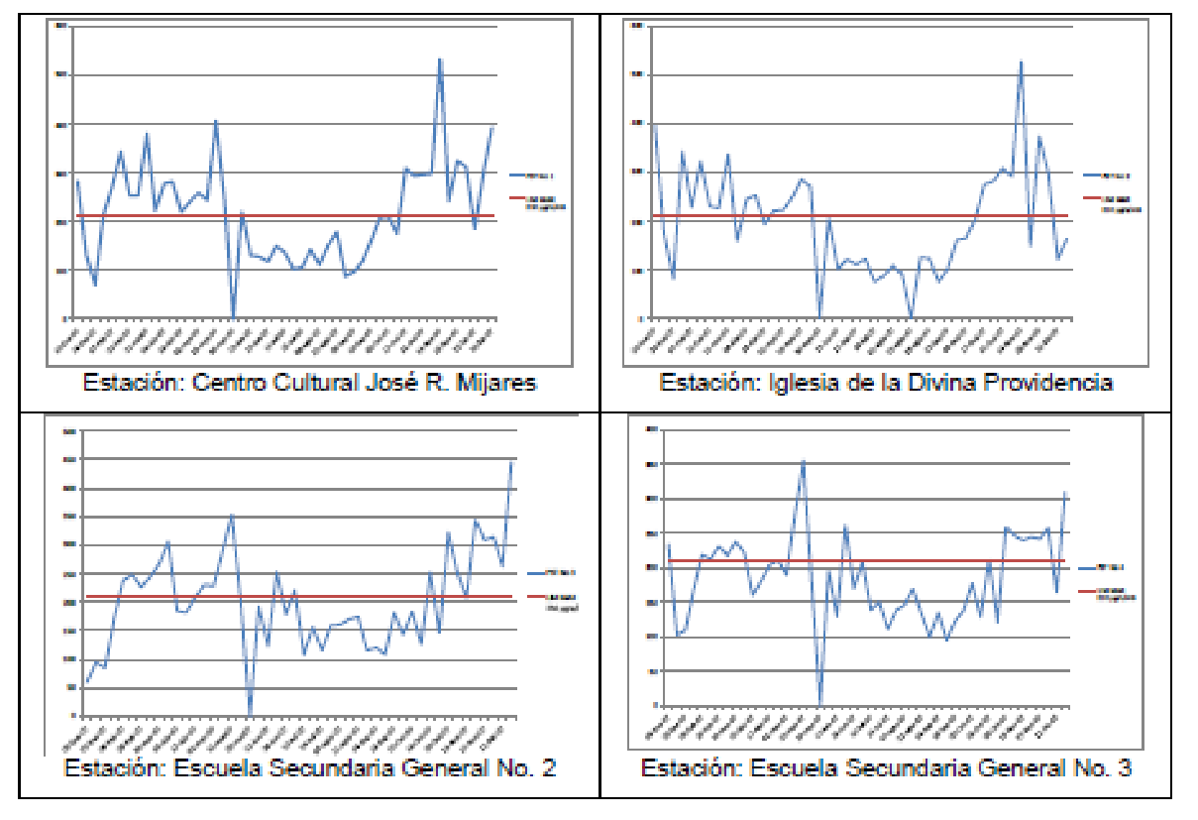
Fuente: Proaire Región Comarca Lagunera
Figura 49. Comportamiento anual de PST en las estaciones manuales de monitoreo de Torreón, 2007.
          - Programa de monitoreo atmosférico en las ciudades de Torreón y Matamoros
En el año 2007 se diseñó y elaboró un Programa de Monitoreo atmosférico con una unidad móvil, planteándose una meta de 35 puntos de muestreo para la ciudad de Torreón y 10 puntos de muestreo para el municipio de Matamoros.
Los objetivos generales que se plantearon en este Programa de Monitoreo Atmosférico fueron:
- Monitorear la calidad del aire de Torreón y Matamoros.
- Garantizar el compromiso con la sustentabilidad ambiental.
- Estimar los efectos de los contaminantes en la salud de la población.
- Informar a la ciudadanía de los resultados obtenidos.
- Medir los efectos de las medidas de control en la calidad del aire.
También en ese año se establecieron 4 puntos de muestreo, ubicados en los alrededores de Met-Mex Peñoles, que son los siguientes:
- Norte: Tecnológico de la Laguna
- Oriente: Escuela General Lucio Blanco
- Poniente: Escuela Pedro García Estrada
- Surponiente: Escuela Emilio Carranza
En la siguiente figura se observa la ubicación de los sitios de medición de contaminantes de la ciudad de Torreón:
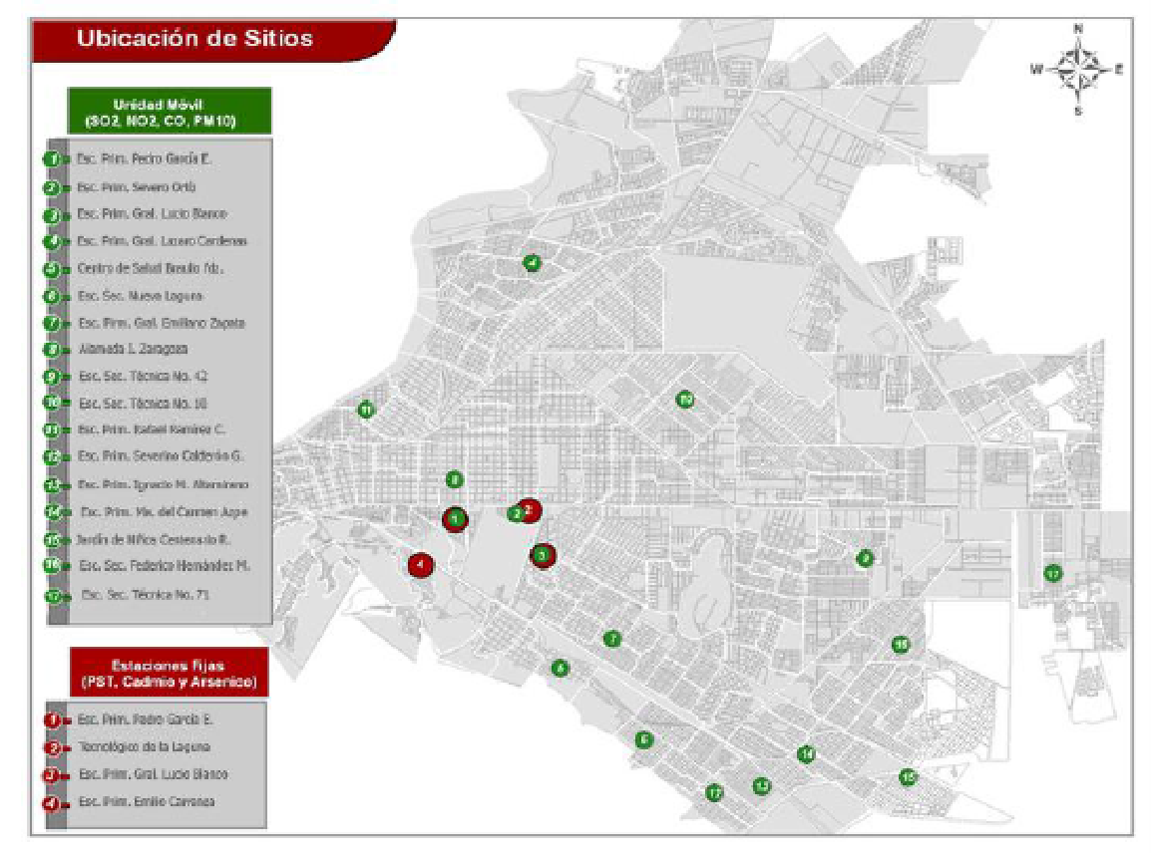
Figura 50. Ubicación de sitios de Monitoreo de Calidad del Aire de Torreón.
Como resultado de lo anterior se obtuvo lo siguiente:
En cuanto a Partículas Suspendidas Totales, PST, como se aprecia en la siguiente gráfica, el contaminante monitoreado fue partículas suspendidas totales, PST, cuya norma de 210 μg/m3 fue rebasada más frecuentemente durante los meses de abril, mayo y noviembre en todos los sitios de muestreo. Cabe mencionar que los picos máximos de este contaminante superaron los 300 μg/m3 tanto en la Escuela General Lucio Blanco, que representa el punto oriente de muestreo, y en la Escuela Emilio Carranza, que corresponde al surponiente de Met-Mex Peñoles.
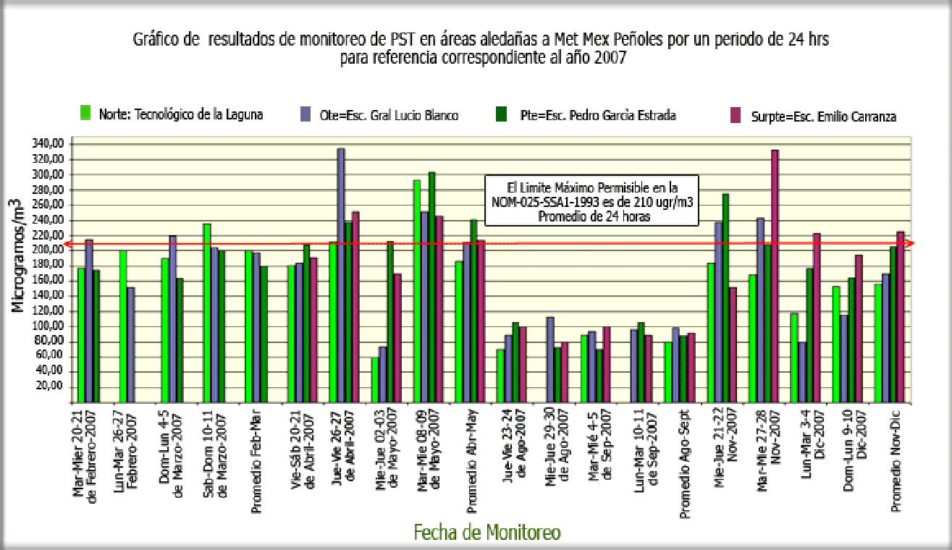
Figura 51. Concentraciones de PST en áreas aledañas a Met-Mex Peñoles en la Cd. de Torreón.
En cuanto a Plomo (Pb) los niveles más altos de este contaminante se presentaron en el Surponiente de la empresa Met-Mex Peñoles, en donde se ubica el punto de muestreo de la Escuela Emilio Carranza, registrándose en el mes de agosto del 2007 una concentración de hasta 1.1 μg/m3, la cual no rebasó la norma de 1.5 μg/m3. En la siguiente gráfica se observa el comportamiento del plomo en los otros sitios monitoreados y tampoco representaron excedencias a la norma y sus valores promedio fueron más bajos.
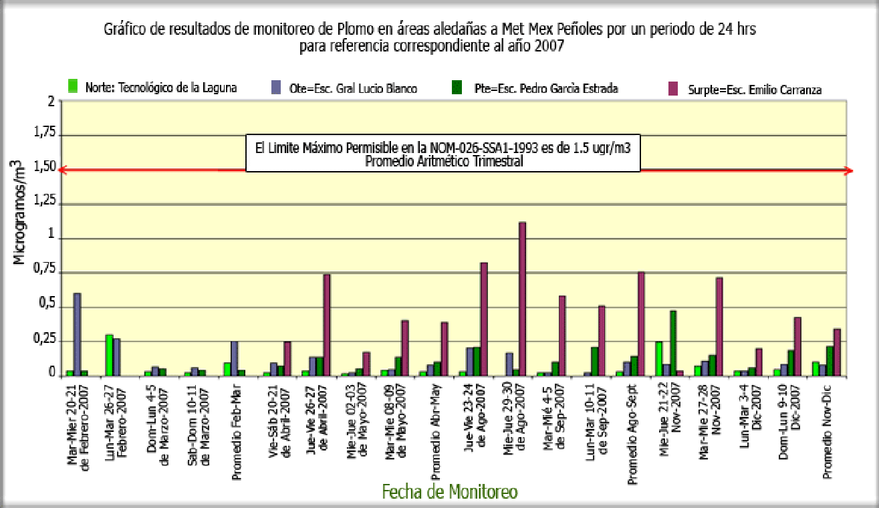

Figura 52. Concentraciones de Plomo en áreas aledañas a Met-Mex Peñoles en la Cd. de Torreón.

En cuanto a Gases atmosféricos (SO2, NO2, CO) y PM10, se llevó a cabo el monitoreo de contaminantes criterio En las ciudades de Torreón y Matamoros, los contaminantes fueron bióxido de azufre, bióxido de nitrógeno, monóxido de carbono y además se midió partículas de fracción respirable PM10. En la siguiente gráfica se muestra que la calidad del aire de Torreón fue no satisfactoria en 4 de los 16 puntos de muestreo elegidos y particularmente en las partículas de fracción respirable mientras que los otros contaminantes (SO2, NO2 y CO) se mantuvieron dentro de la norma respectiva en todos los sitios.

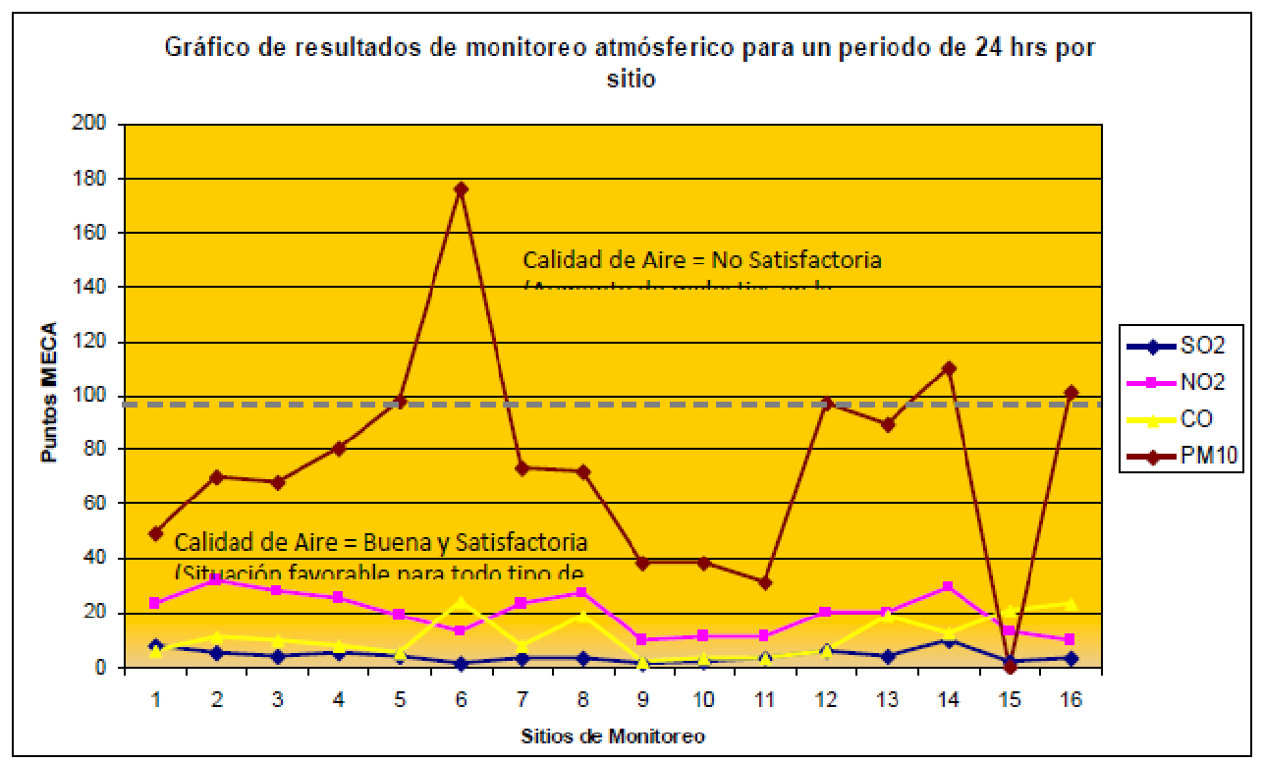
Figura 53. Concentraciones de SO2, NO2, CO y PM10 en la ciudad de Torreón, 2007.

        - Resultados de Inventarios de emisiones.
          - Fuentes fijas.
Las fuentes fijas instaladas en la región de la Comarca Lagunera (industrias de jurisdicción federal y estatal), contribuyen con el 81% del total de SO2 que se emitió a la atmósfera en 2005, con el 66% de las partículas PM10, 69% de las PM2.5 y el 38% de los NOX.
Las 27,378 toneladas de SO2 que se estima fueron emitidas, se deben al uso de combustibles con alto contenido de azufre, principalmente el combustóleo en la generación de energía eléctrica, con una contribución del 97%. Como se observa en la siguiente Figura, los sectores industriales que emiten cantidades no significativas de SO2 son la industria alimenticia, la metalúrgica y la química, con el 3% de las emisiones industriales en conjunto.

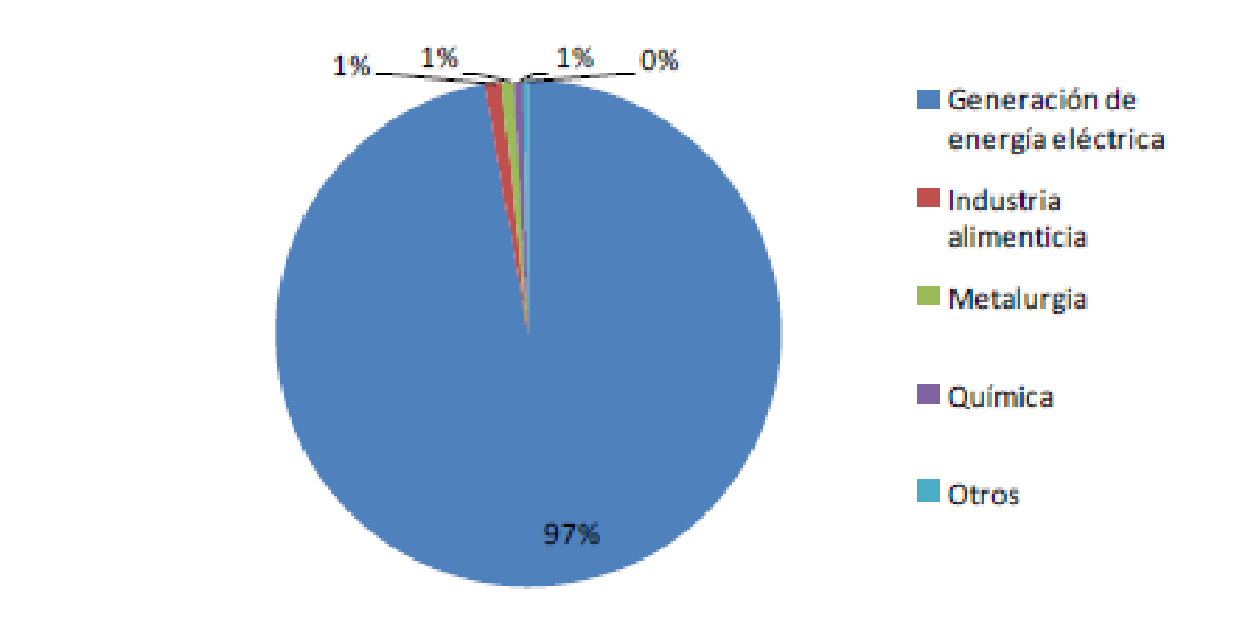
Fuente: PROAIRE Región Comarca Lagunera
Figura 54. Contribución de emisiones de SO2 por sectores industriales.

El segundo contaminante en importancia emitido por esta categoría son los NOx, cuya emisión se estimó en 8,213 toneladas, lo que representó el 37% del total de los NOx emitidos en la comarca. Estas emisiones se originan principalmente por la combustión. Las principales emisiones de NOx en este rubro corresponden a la industria de la generación de energía eléctrica. En la figura 55 se muestra la contribución de los principales sectores industriales para este contaminante.
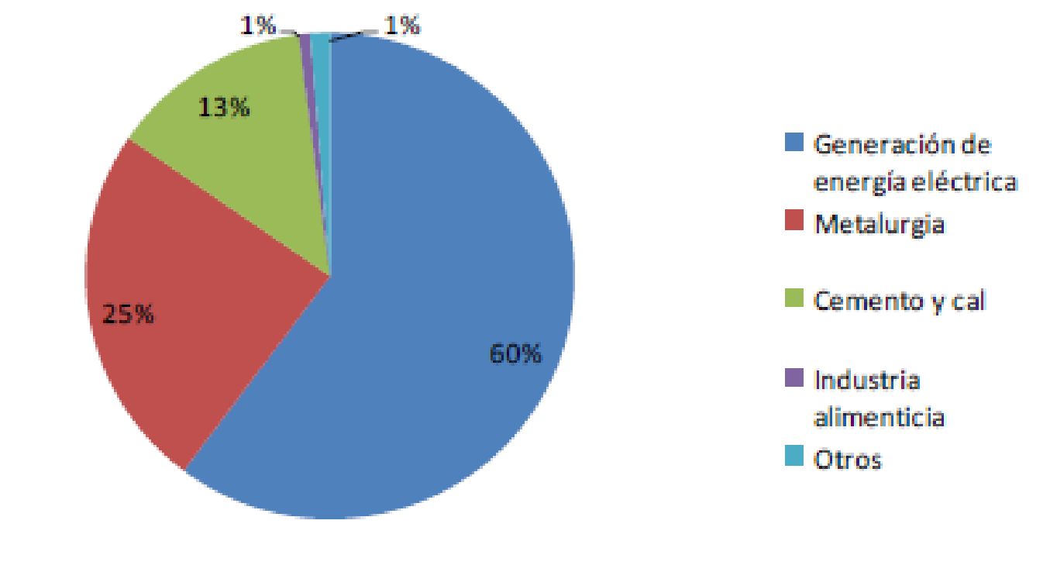
Fuente: PROAIRE Región Comarca Lagunera
Figura 55. Contribución de emisiones de NOx por sectores industriales.

Respecto a las PM10, se estimó que las fuentes fijas emitieron 3,204 toneladas, las cuales representan el 38% del total de este contaminante. Estas emisiones provienen de la combustión en la generación de energía eléctrica y de las actividades de productivas en la industria la metalúrgica, y del cemento y cal; es importante señalar que el 68% de dichas emisiones corresponden a la fracción PM2.5. En la siguiente Figura se muestra la contribución de los principales sectores industriales con mayores emisiones de PM10.

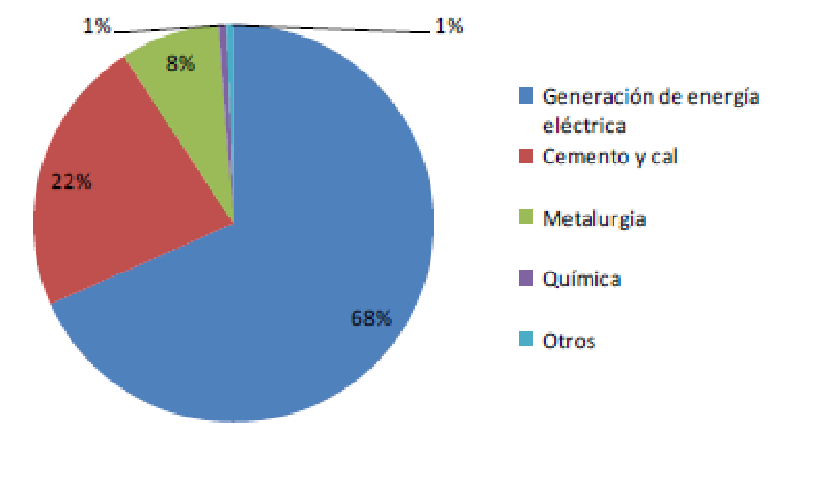
Fuente: PROAIRE Región Comarca Lagunera
Figura 56. Contribución de emisiones de PM10 por sectores industriales.

Finalmente, las fuentes fijas aportaron el 1% de los COV y únicamente el 1% de CO de las emisiones totales estimadas para la Comarca en 2005. Para el caso de los COV, estos se deben principalmente a las actividades de almacenamiento de combustibles, de pintado en la industria automotriz y por el manejo de materiales. La siguiente Figura nos muestra la contribución de los principales sectores industriales a las emisiones de COV de esta categoría.
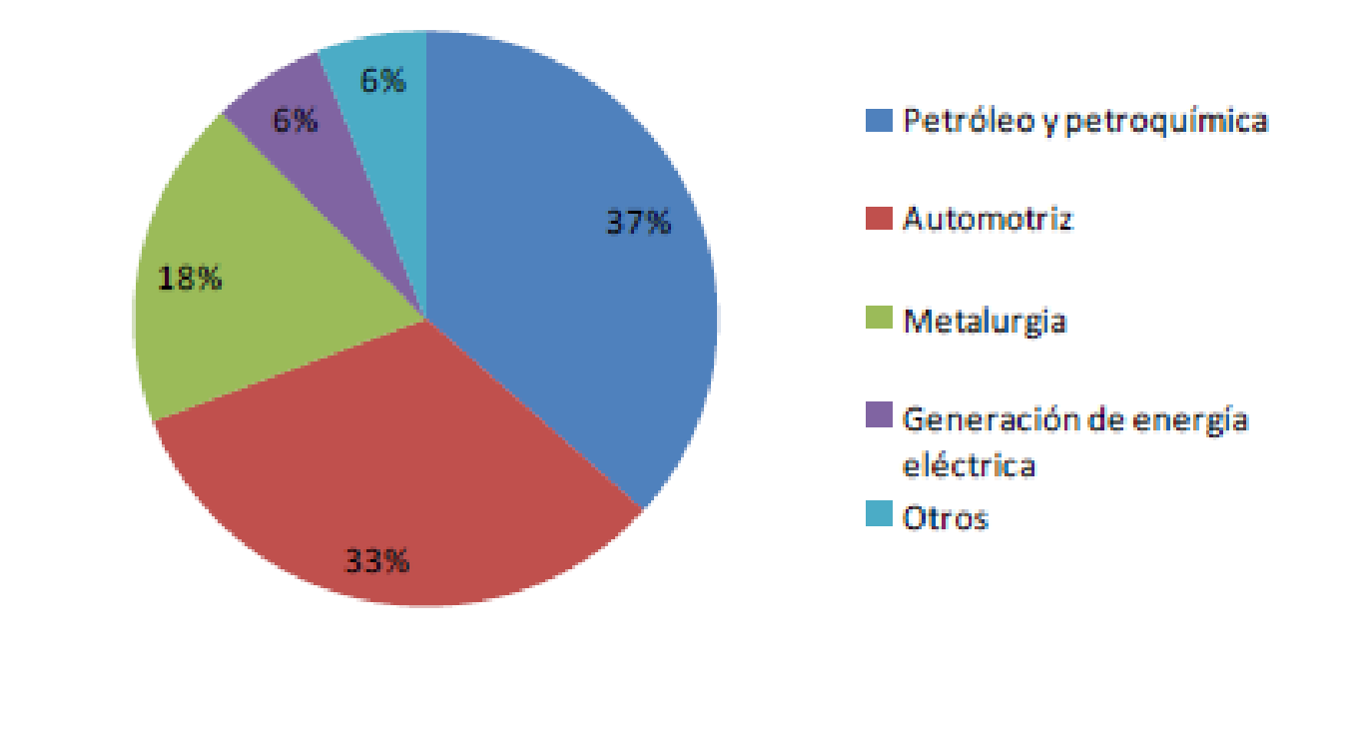
Fuente: PROAIRE Región Comarca Lagunera
Figura 57. Contribución de emisiones de COV por sectores industriales.

          - Fuentes móviles.
Una de las principales fuentes de emisión en la Comarca es la de fuentes móviles; éstas contribuyen con el 98% del total de las emisiones de CO, seguido de los NOx y los COV con un 35% y 44% respectivamente. La principal razón para la magnitud de estas emisiones es el consumo de combustibles fósiles (gasolinas y diesel). El total de vehículos registrados en la Comarca en el 2005 era de 258,828.
Con relación al CO, la Figura 58 muestra la contribución por tipo de vehículo a las emisiones de este contaminante. Se puede observar que los vehículos Pick up con 36%, seguido por los autos particulares tipo sedán con el 34%, y los vehículos privados y comerciales con peso < 3 toneladas (incluye SUV) con un 15 % contribuyen principalmente a la emisión de este contaminante, debido a la combustión deficiente y a la carencia de sistemas de control de emisiones (convertidor catalítico); a estas emisiones elevadas también contribuyen las bajas velocidades de circulación en la zona.

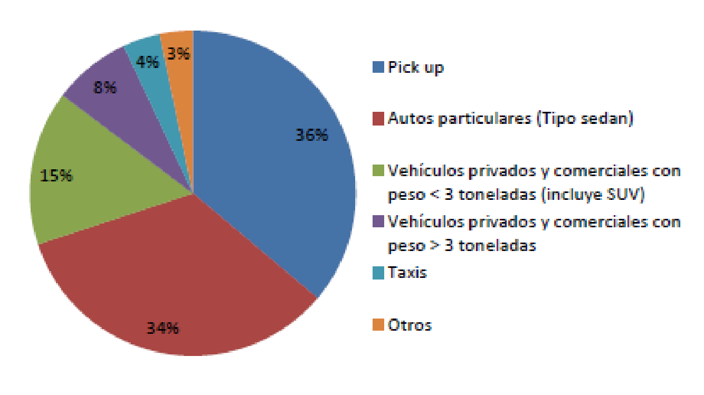
Fuente: PROAIRE Región Comarca Lagunera
Figura 58. Contribución de emisiones de CO por tipo de vehículo.

Para el caso de los COV, la Figura 59 se muestra que los vehículos pick up y los autos particulares, representan la mayor contribución para este contaminante con un 72% del total de las emisiones provenientes de esta fuente. Estas emisiones, al igual que las de CO, se generan principalmente por una combustión deficiente, la baja velocidad de circulación y la carencia de convertidores catalíticos.

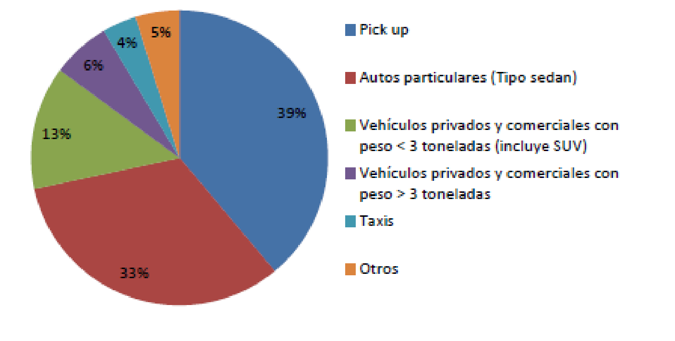
Fuente: PROAIRE Región Comarca Lagunera
Figura 59. Contribución de emisiones de COV por tipo de vehículo.

Respecto a los NOx, se aprecia en la siguiente Figura que los autos particulares tipo sedán, autobuses de transporte urbano, las pick up y los vehículos privados y comerciales con peso > 3 toneladas con emisiones muy significativas en esta categoría); esto se debe principalmente al uso de diesel por los vehículos de esta subcategoría, puesto que este combustible contiene nitrógeno que se oxida durante la combustión.
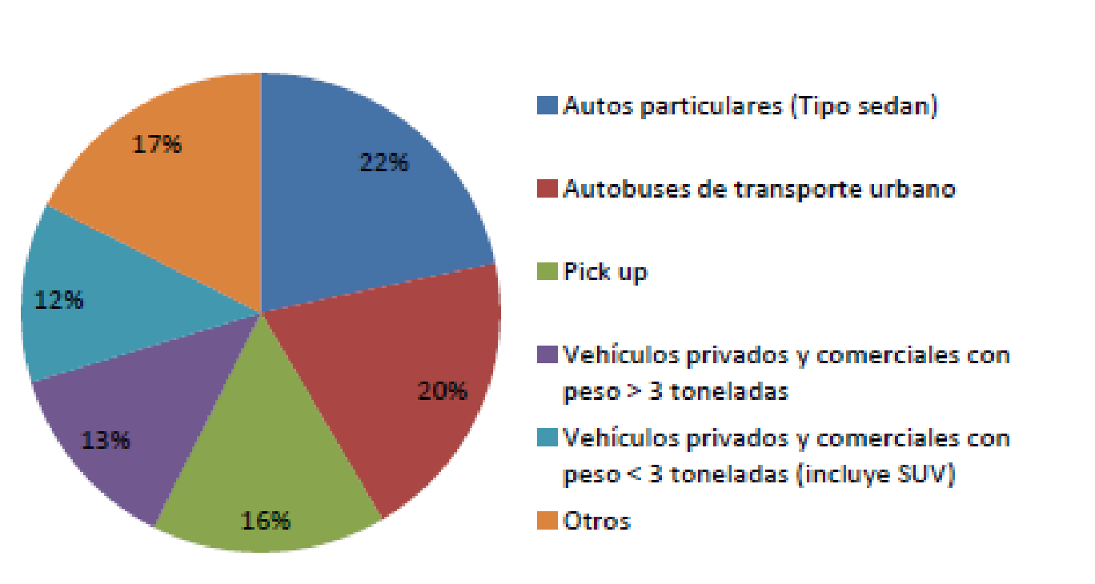
Fuente: PROAIRE Región Comarca Lagunera
Figura 60. Contribución de emisiones de NOx por tipo de vehículo.

Para las emisiones de material particulado; con relación a las PM10, los autos particulares contribuyen con el 22% y las pick up con el 18%, seguido por los autobuses de transporte urbano y los microbuses, con el 15% y 13% respectivamente, tal como lo muestra la figura 61.
Por otra parte la figura 62 ilustra el caso de las PM2.5, en donde los autos particulares, los autobuses de transporte urbano, las pick up, y los microbuses tienen la más alta contribución, en conjunto generan el 70% del total de esta fuente emisora.
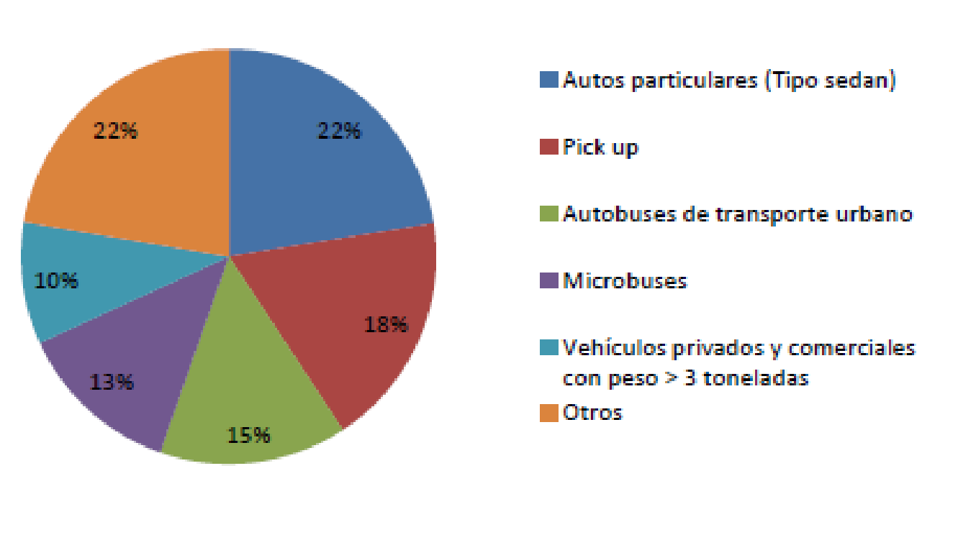
Fuente: PROAIRE Región Comarca Lagunera
Figura 61. Contribución de emisiones de PM10 por tipo de vehículo.

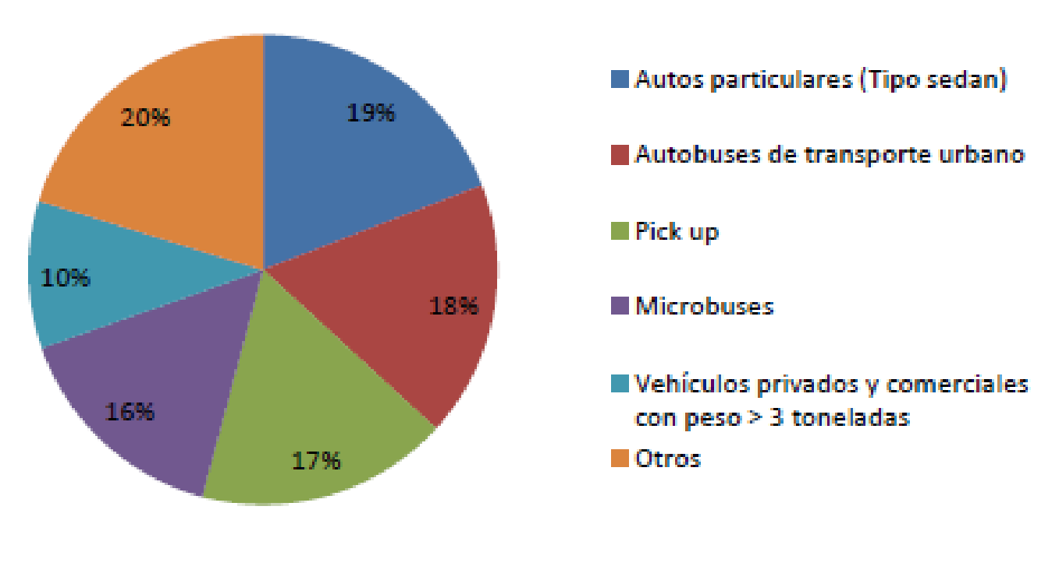
Fuente: PROAIRE Región Comarca Lagunera
Figura 62. Contribución de emisiones de PM2.5 por tipo de vehículo.

          - Fuentes de área.
Las fuentes de área representan el 37% del total de las emisiones de COV que se emiten en la región, el 31% de las PM10, y el 98% de las emisiones de amoniaco. El principal contaminante emitido por las fuentes de área es el amoniaco, pues se estimó que se emitieron más de 8 mil toneladas durante 2005; la siguiente Figura muestra la contribución por cada subcategoría de las fuentes de área en las emisiones de este contaminante.
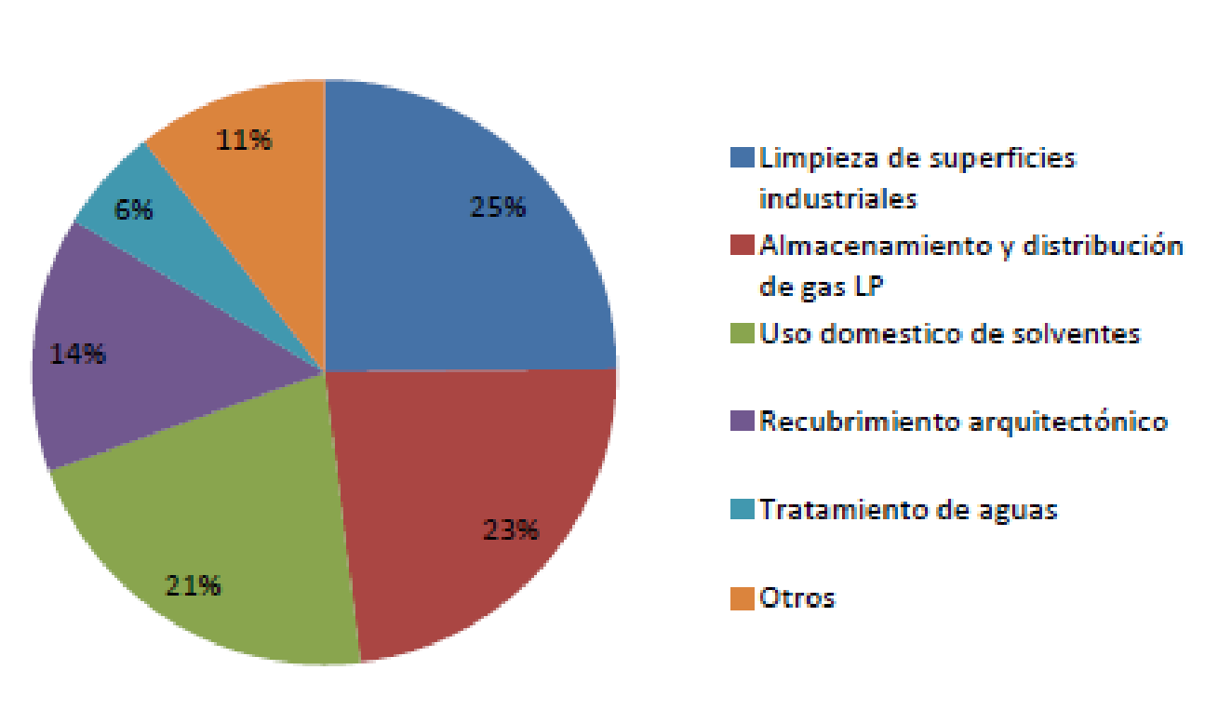
Fuente: PROAIRE Región Comarca Lagunera
Figura 63. Contribución de emisiones de COV por tipo de fuente de área.
La principal contribución en estas emisiones se debe a las actividades de limpieza de superficies industriales con un 25%, seguido por el almacenamiento y distribución de gas LP, y el uso doméstico de solventes con un aporte del 23% y 21 %. Estas emisiones se generan por fugas en uniones y tuberías de gas, purgas, derrames, o bien, cuando se desplazan los vapores de gasolina al momento de llenar los tanques de almacenamiento. Por último tenemos las que se originan por las actividades de recubrimientos arquitectónicos y el tratamiento de aguas con el 14% y el 6% respectivamente. En donde la emisión tiene lugar por la evaporación de los solventes como el percloroetileno.
Otro contaminante que se emite en gran cantidad por las fuentes de área son las PM10; estas fuentes aportan alrededor del 31% del total de las emisiones en la Comarca Lagunera.
En la siguiente figura se muestra que las principales fuentes emisoras son las actividades de labranza; en este caso, las emisiones se generan principalmente por el uso de solventes con un aporte del 39%, seguido por uso de combustóleo en combustión industrial con el 22%. El resto de las emisiones son generadas por, las actividades de construcción, los corrales de engorda y vendedores ambulantes.
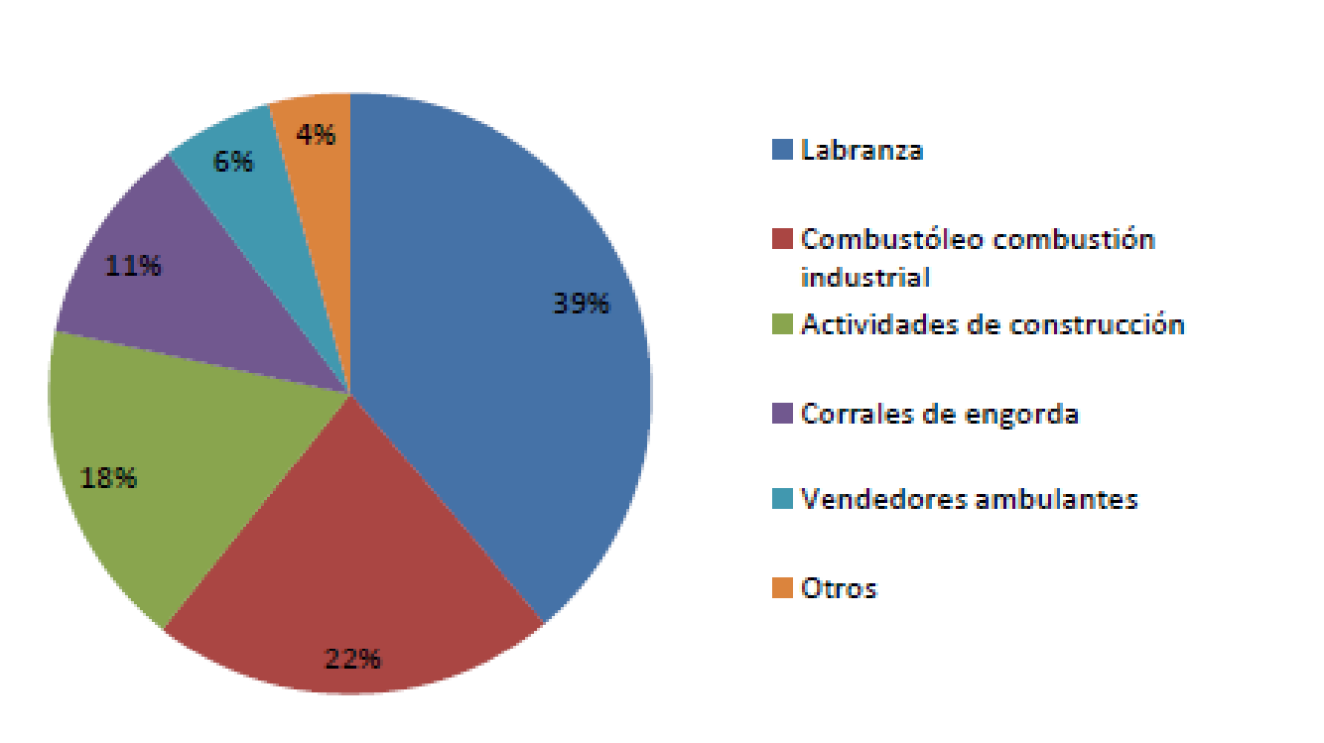
Fuente: PROAIRE Región Comarca Lagunera
Figura 64. Contribución de emisiones de PM10 por tipo de fuente de área.
Las emisiones de amoniaco de las fuentes de área provienen principalmente de las actividades ganaderas, debido a la descomposición del excremento de los animales. En segundo lugar, están las emisiones provenientes de la aplicación de fertilizantes, cuando una parte del nitrógeno contenido en estos se convierte en amoniaco, después de su aplicación. En menor medida, se incluyen subcategorías en las que se generan emisiones como las provenientes de transpiración de las personas, los residuos (excretas) de mascotas y el consumo de cigarrillos.
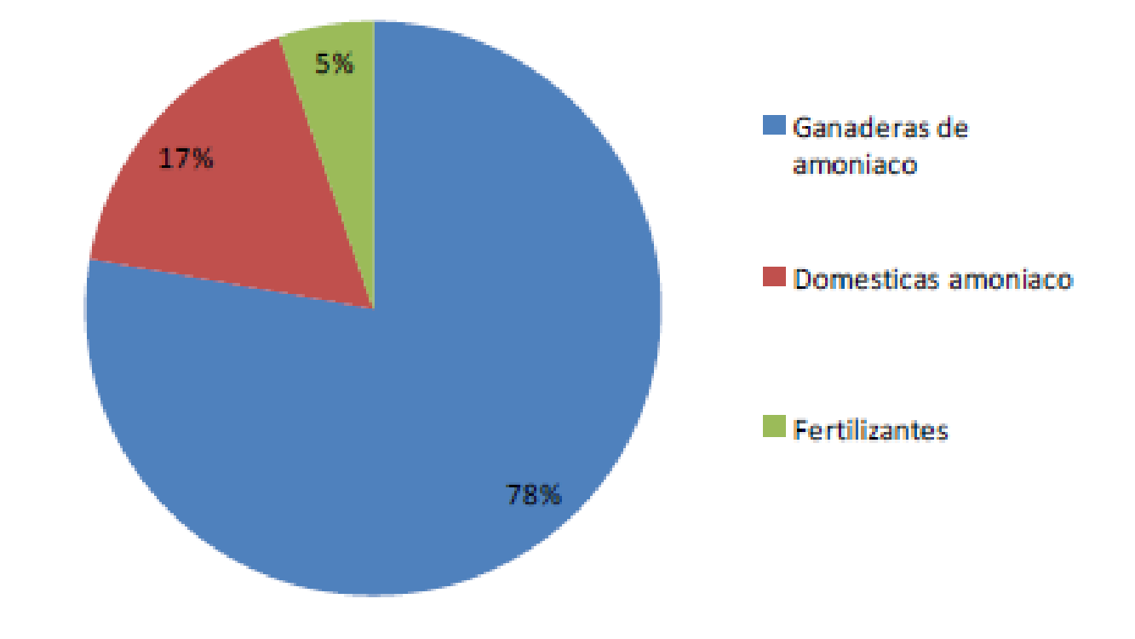
Fuente: PROAIRE Región Comarca Lagunera
Figura 65. Contribución de emisiones de NH3 por tipo de fuente de área.

      - Contaminación por residuos sólidos urbanos.
El crecimiento de la población, de la industria y la adopción de ciertas prácticas comerciales consumistas que fomentan el uso de materiales de desecho han dado lugar a un creciente aumento de los residuos sólidos que se generan en las ciudades. Esta situación incide a su vez en los procesos de recolección, manejo y disposición final de esos residuos que cada vez se hacen más complejos y naturalmente aumenta los costos que este servicio significa para la administración municipal.
Según el portal de datos abiertos del Municipio de Torreón el Ayuntamiento cuenta con 74 contenedores instalados en la ciudad, los cuales tienen una capacidad de entre 3 y 6 m3 cada uno, como se muestra en la siguiente tabla:
Tabla 90. Número y Ubicación de contenedores de RSU existentes en la Cd. de Torreón
Nº | NOMBRE DE LA INSTITUCION | UBICACIÓN | CAPACIDAD | NUM DE CONT.
1 | CASA DEL ANCIANO | ENFRENTE DEL BOSQUE | 6 MTS3 | 1
2 | CASA HOGAR (DIF) | COL. FIDEL VELAZQUEZ | 4.5 MTS3 | 1
3 | CERESO | EN EL ESTACIONAMIENOT DE ADENTRO | 6 MTS3 | 2
4 | COL. CARMEN ROMAN0 | ESC. SEC. TEC. #42 | 6 MTS3 | 1
5 | COL. LAS DALIAS | ESC. SEC. TEC. #75 730-68-67 | 4.5 MTS3 | 1
6 | COL. ZACATECAZ | A UN LADO DE PEÑOLES | 6 MTS3 | 1
7 | COLEGIO MONTESORI |  | 4.5 MTS3 | 1
8 | CONAGUA | ALIANZA | 3 MTS3 | 1
9 | CONAGUA | AVILA CAMACHO | 3 MTS3 | 1
10 | CTRO. DE ATENCION MULTIPLE | NVA. CALIFORNIA/BAHIA DE SAN CARLOS | 6 MTS3 | 1
11 | CTRO. SAULO | BLVD. TRIANA Y DIAG. LAS FUENTES | 4.5 MTS3 | 1
12 | DEPORTIVA COMPRESORA | COL. LA COMPRESORA | 4.5 MTS3 | 2
13 | DIF | BLVD. REVOLUCION E ILDEFONSO FUENTES | 3 MTS3 | 1
14 | DIRECCION DE SEG. PUBLICA | PERIFERICO 0448711211041 Álvaro cabello | 4.5 MTS3 | 1
15 | EJ. LA JOYA | EN EL CETIS | 6 MTS3 | 1
16 | EJIDO ANA | ESCUELA PRIMARIA | 6 MTS3 | 1
17 | EJIDO ANA | ITA 10 | 6 MTS3 | 1
18 | EJIDO EL AGUILA | A UN LADO DE LA CARRETERA | 6 MTS3 | 1
19 | EJIDO EL PERU | A UN LADO DE LA CARRETERA | 6 MTS3 | 1
20 | EJIDO LA CONCHA | SEC. TEC. #13 | 6 MTS3 | 1
21 | EJIDO LA PARTIDA | ATRÁS DE EXPENDIO | 6 MTS3 | 1
22 | EJIDO LA PAZ | ESCUELA PRIMARIA 182-62-27 Guillermina rdz. | 6 MTS3 | 1
23 | EJIDO LA PERLA | A UN LADO DE LA ESCUALA PRIMARIA | 3 MTS3 | 1
24 | EJIDO SAN LUIS | EN LA CANCHA | 6 MTS3 | 1
25 | EJIDO SANTA FE | POR EL CAMPO DE FUT BOL | 6 MTS3 | 1
26 | EJIDO SANTA FE | POR EL CANAL | 6 MTS3 | 1
27 | EJIDO SANTA FE | POR EL CANAL | 6 MTS3 | 1
28 | ESC. BORREGO | AV. HIDALGO (BOSQUE) | 4.5 MTS3 | 1
29 | ESC. LUCIO BLANCO |  | 4.5 MTS3 | 1
30 | ESC. SEC. TEC. #1 | COL. LUIS ECHEVERRIA | 6 MTS3 | 1
31 | FECA | BLVD. REVOLUCION S/N | 3 MTS3 | 1
32 | FEDERAL #1 | AMPL. LOS ANGELES | 3 MTS3 | 1
33 | FRACC. FERROCARRILERA | PROL. LAZARO CARDENAS | 6 MTS3 | 1
34 | FRACC. FERROCARRILERA | CIPRESES | 6 MTS3 | 1
35 | FRACC. FERROCARRILERA | CIPRESES | 6 MTS3 | 1
36 | FRACC. FOVISSTE | PALOMA | 4.5 MTS3 | 1
37 | FRACC. FOVISSTE | ZENZONTLE | 4.5 MTS3 | 1
38 | FRACC. FOVISSTE | PELICANOS | 6 MTS3 | 1
39 | PARQUE LAS ETNIAS | CARRT. TORR-SAN PEDRO | 4.5 MTS3 | 1
40 | RASTRO MPAL. |  | 6 MTS3 | 1
41 | SECRETARIA DE COMUNICACIONES Y TRANSPORTES | PERIFERICO S/N | 3 MTS3 | 1
42 | SERVICIOS PUBLICOS | BLVD. REVOLUCION Y COLON | 6 MTS3 | 1
43 | SIMAS | BLVD. CONSTITUCION S/N | 4.5 MTS3 | 1
44 | SIMAS | DIAG. LA FUENTES | 3 MTS3 | 1
45 | UNIDAD DPTIVA. TORREON | BLVD. REVOLUCION S/N | 6 MTS3 | 1
46 | PFP | PERIFERICO RAUL LOPEZ SANCHEZ | 6 MTS3 | 1
47 | POLICIA ESTATAL | CARR. TORREON MATAMOROS | 6 MTS3 | 1
48 | CENTRAL DE PERECEDEROS | DIAGONAL REFORMA S/N | 6 MTS3 | 1
49 | CORAZON CANINO | PROL. CONSTITUCION COL. TAJITO | 2.5 MTS3 | 1
50 | CONTENEDOR GATES | COL. NAZAS CALLE OBSIDIANA | 6 MTS3 | 2
51 | ESCUELA TEC # 91 | ZARAGOZA SUR | 6 MTS3 | 1
52 | PANTEON 1 | PROL. INDEPENDENCIA COL. NUEVA ROSITA | 6 MTS3 | 2
53 | PANTEON 2 | AV. LUCIO BLANCO COL. LAZARO CARDENAS | 6 MTS3 | 2
54 | VIVERO MUNICIPAL | PERIFERICO LOPEZ SANCHEZ | 6 MTS3 | 1
55 | ALUMBRADO PUBLICO | C. ADOLFO AYMES | 6 MTS3 | 1
56 | ALAMEDA | DONATO GUERRA COL. CENTRO | 6 MTS3 | 2
57 | ESC NVA. LAGUNA | AV. CARRILLO MACHADO COL. VICENTE GUERRERO | 6 MTS3 | 1
58 | CIUDAD UNIVERSITARIA | CARR. TORREON MATAMOROS | 6 MTS3 | 2
59 | ESC. PRIM. 21 DE MARZO | C. DEL PEDREGAL Y AV. DEL BARRANCO COL. MONTERREAL | 6 MTS3 | 1
60 | ESC. JUSTO SIERRA | CALLE M Y L COL. EDUARDO GUERRA | 6 MTS3 | 1
61 | ESC. FED #2 | CALZ. LAZARO CARDENAS | 6 MTS3 | 1
62 | MONTEBELLO | CARR. MIELERAS | 6 MTS3 | 3
63 | SEMINARIO | SALVADOR CREEL | 6 MTS3 | 2
64 | MERCADO ALIANZA | ALIANZA | 3 MTS3 | 1
 |  |  | TOTAL | 74

Así mismo cuenta con 10 tolvas, de 30m3 de capacidad instaladas según se muestra en la siguiente tabla:

Tabla 91. Número y Ubicación de Tolvas de RSU existentes en la Cd. de Torreón
Nº | UBICACIÓN | CAPACIDAD | NUM DE CONT.
1 | CALLE ACUÑA Y BLVD. REVOLUCION | 30 MTS3 | 1
2 | BLVD. REVOLUCION Y CALLE VIESCA | 30 MTS3 | 2
3 | BOSQUE URBANO | 30 MTS3 | 1
4 | BOSQUE VENUSTIANO CARRANZA | 30 MTS3 | 1
5 | CERESO TORREON | 30 MTS3 | 1
6 | PARQUE LOS FUNDADORES | 30 MTS3 | 1
7 | PERECEDEROS | 30 MTS3 | 1
8 | HACIENDA DEL ROSARIO | 30 MTS3 | 1
9 | RASTRO MUNICIPAL | 30 MTS3 | 1
 |  | TOTAL | 10

Así mismo, según este mismo portal de datos abiertos, encontramos que el municipio reporta que durante los meses de enero a octubre del 2015 se han llevado a disposición final un total de 159,552.19 Ton de RSU, lo cual representa un promedio mensual de 15,995 Ton.
Estos datos se pueden observar en la siguiente tabla:

Tabla 92. Recolección y Disposición Final mensual de RSU durante los meses de enero a octubre del 2015.
C O N C E P T O S | UNIDAD DE MEDIDA | ENERO | FEBRERO | MARZO | ABRIL | MAYO | JUNIO | JULIO | AGOSTO | SEPTIEMBRE | OCTUBRE | TOTAL
Recolección Casa por Casa | Toneladas | 13,433.57 | 12,914.55 | 14,547.04 | 14,733.62 | 13,979.12 | 15,100.76 | 15,397.73 | 14,164.61 | 13,540.71 | 13,708.00 | 141,519.71
Recolección Contenedores | Toneladas | 441.21 | 430.85 | 472.29 | 496.83 | 428.47 | 447.42 | 417.67 | 376.66 | 407.11 | 409.69 | 4,328.20
Recolección Tolvas | Toneladas | 987.02 | 1,010.71 | 1,032.57 | 934.32 | 898.24 | 962.00 | 1,037.17 | 970.09 | 856.63 | 969.94 | 9,658.69
TOTAL DE RECOLECCION | Toneladas | 14,861.80 | 14,356.11 | 16,051.90 | 16,164.77 | 15,305.83 | 16,510.18 | 16,852.57 | 15,511.36 | 14,804.45 | 15,087.63 | 155,506.60
Disposición Final RECOLECCION | Toneladas | 14,861.80 | 14,356.11 | 16,051.90 | 16,164.77 | 15,305.83 | 16,510.18 | 16,852.57 | 15,511.36 | 14,804.45 | 15,087.63 | 155,506.60
Disposición Final PARQUES Y JARDINES | Toneladas | 166.25 | 123.38 | 72.62 | 148.79 | 87.18 | 124.53 | 49.16 | 110.36 | 85.12 | 100.43 | 1,067.82
Disposición Final ABASTOS | Toneladas | 273.76 | 285.74 | 291.00 | 282.21 | 274.88 | 330.92 | 336.31 | 330.83 | 297.92 | 274.20 | 2,977.77
TOTAL DE DISPOSICION FINAL | Toneladas | 15,301.81 | 14,765.23 | 16,415.52 | 16,595.77 | 15,667.89 | 16,965.63 | 17,238.04 | 15,952.55 | 15,187.49 | 15,462.26 | 159,552.19
Fuente: Portal de datos abiertos del municipio de Torreón, Diciembre 2015

      - Incendios.
      - Introducción de especies exóticas.
      - Degradación de suelo.
Existe información sobre degradación física del suelo por erosión en la región lagunera, por lo que a continuación se presenta un mapa en el cual se puede observar las áreas del territorio del municipio de Torreón que presentan niveles de erosión de tipo alto, observándose que estas se presenta solo en el extremo sureste del polígono municipal sur.

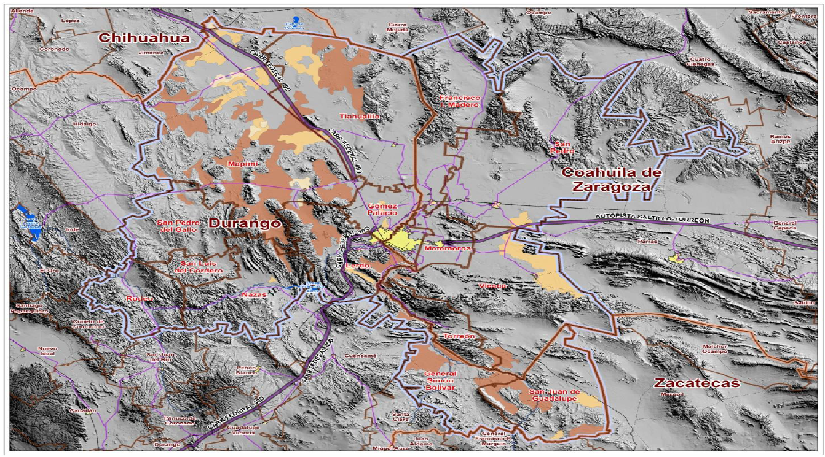
Fuente: Plan Rector de la Zona Metropolitana de la Laguna, 2012.
Figura 66. Niveles de Erosión en la Región Lagunera (café-alto, beige-medio).

Así mismo hay algo de información sobre la degradación química de suelo por salinización, la cual se reporta como una consecuencia de la sobreexplotación de los mantos acuíferos ya que esto provoca que se esté regando con aguas salinas causando el ensalitramiento de tierras agrícolas. Estas aguas aportan en promedio 7.6 toneladas de sales por hectárea anualmente. La salinización de los suelos, es decir, la concentración de sales en la superficie o cerca de la superficie del suelo, ha sido considerado como uno de los principales procesos de degradación de las tierras en el mundo, el cual trae como consecuencia una reducción en los rendimientos de los cultivos y, en general, una pérdida del potencial de producción.
Los suelos salinos se presentan, más comúnmente, en zonas de clima árido o semiárido. Esto se debe, no únicamente al hecho de que haya menos precipitación que lave y transporte las sales del suelo, sino también a consecuencia de la elevada evaporación característica de estos climas, que tiende a concentrar las sales en los suelos y en el agua superficial.
Aproximadamente un 12% de la superficie irrigable de la Región Lagunera está afectado por sales y, en algunos casos, particularmente por sodio. En la región, convergen varios factores que propician esta situación: primero, la fuerte intensidad de explotación de agua y suelo durante todo el año, lo que ha llevado a la utilización de agua de riego de mala calidad que aporta una gran cantidad de sales; esto, aunado a la presencia de material aluvial original, de por sí rico en sales y a la presencia de suelos arcillosos, los cuales son altamente sensibles al ensalitramiento.

- Anexos
  - Metodología de Talleres para la Elaboración de la Agenda Ambiental

  - Presentación sobre aspectos generales del Ordenamiento Ecológico y la Agenda Ambiental

  - Lista de asistencia a los talleres.
  - Anexo fotográfico

